- Требования по укомплектованию судна и вахты на мостике
Капитан организует вахтенную службу на мостике таким образом, чтобы она с должной надежностью обеспечивала безопасность плавания судна.
Состав вахты на мостике в течение всего рейса должен соответствовать фактическим условиям и обстоятельствам плавания. При определении состава вахты на мостике принимаются во внимание:
- обеспечение непрерывного наблюдения;
- состояние погоды, видимость, время суток:
- особенности района плавания, в том числе близость навигационных опасностей, интенсивность движения судов, возможность появления малых судов с плохой различимостью, скоростных судов, паромов и т.д., требующие выполнения вахтенным помощником капитана ряда специфических обязанностей;
- условия плавания во льдах;
- возможность и целесообразность использования судовых технических средств навигации, их состояние;
- любые другие требования к вахте, которые обусловливаются особыми условиями эксплуатации судна.
Вахта должна быть укомплектована так, чтобы эффективность ее несения не снижалась из-за усталости отдельных лиц, входящих в ее состав. Судоводителям должны быть даны четкие указания, в каких ситуациях капитан без промедления может быть вызван на мостик.
В процессе повседневной работы вахтенному помощнику капитана следует вырабатывать умение докладывать текущую информацию своевременно, точно, кратко.
Капитан должен всячески способствовать усвоению вахтенным помощником капитана правила, что в случае опасности, грозящей судну, людям и грузу, СЭУ, рулевое и звукосигнальное устройства судна находятся в полном его распоряжении. Однако, по возможности, следует своевременно уведомлять вахтенного механика о намерении изменить режим работы СЭУ.

- Общие задачи навигационного обеспечения
Под навигационным оборудованием подразумевают совокупность рационально спроектированных и размещенных на берегу и в прибрежных водах различных технических средств, предназначенных для решения следующих основных задач: обеспечение опознания районов морского побережья, а также навигационных определений места судна; обеспечение следования судна по фарватерам или рекомендованными курсами, по каналам, в узкостях и на акваториях портов;
- указания положения навигационных опасностей, отдельных точек и районов на воде.
Виды средств навигационного оборудования. Средства навигационного оборудования представляют собой специальные сооружения, конструкции или устройства, предназначенные для ориентирования или определения места судна в море, для ограждения каналов, фарватеров и навигационных опасностей, а также для определения маневренных элементов, производства девиационных и радиодевиационных работ, обозначения различных полигонов, районов и отдельных точек на воде. Таким образом, СНО являются средствами внешней коррекции, действующими вне судна.
Системы навигационного оборудования можно классифицировать по различным признакам. Так, например, по месту расположения СНО различают береговые, плавучие и космические.
Береговые СНО представляют собой сооружения, конструкции или устройства, устанавливаемые на суше или на гидротехнических основаниях в море. Они являются стационарными (неподвижными), с точно определенными координатами, оснащенными, как правило, мощным и эффективным оборудованием, обеспечивающим значительную дальность действия и надежность навигационного обеспечения (маяки, знаки, огни, башни, створы, пятна, естественные пункты, объекты и сооружения).

- Общие принципы “Планирования перехода”. Навигационные карты и пособия, их корректура
На судне должно выполняться документированное планирование предстоящего перехода. Эта процедура является составной частью общей организации вахты на судне и выполняется на принципах «от причала до причала», т.е. от причала порта отхода до причала первого порта захода в рейсе.
Плановый характер перехода должен позволить предусмотреть все возможные опасности и риски в процессе перехода как с лоцманом, так и без него, как в прибрежном, так и в океанском плавании. При составлении плана перехода должны учитываться как факторы, связанные с судном, так и все внешние факторы, которые можно учесть заранее.
Весь комплекс действий по планированию рейса разбивается на четыре этапа:
- оценку;
- непосредственное подробное планирование рейса;
- обсуждение подготовленного плана с учетом точного времени и даты отхода;
- контроль выполнения плана - исполнительная прокладка.
Судовая коллекция карт и руководств для плавания делится на три группы. Первая группа включает комплекты карт и руководств для плавания, предназначенные для обеспечения плавания:
- по судоходной линии, на которой закреплено судно, традиционные районы промысла;
- между определёнными портами, а для нелинейных судов в соответствии с очередным рейсовым заданием.
К первой группе относятся также каталоги карт и книги. Вторая группа включает карты, и руководства для плавания, которые могут быть использованы в предстоящем плавании в случаях отклонения судна от намеченного пути, непредвиденного захода в порт-убежище и т.д.
Третья группа включает все остальные карты и руководства для плавания, входящие в судовую коллекцию.
Корректура на картах выполняется следующим образом:
- по постоянным ИМ новые данные наносятся красной тушью (чернилами) чертёжным пером; прежние перечёркиваются крестиком, а текстовая часть зачёркивается тонкой линией;
- по временным и предварительным ИМ, а также по НАВИП корректура карт выполняется аналогично, но простым карандашом. Корректура карт первой группы по радионавигационным сообщениям выполняется немедленно.
- Ответственность и обязанности ВПКМ
ВПКМ отвечает за то, чтобы запланированный переход выполнялся бы во время его вахты должным образом. Компасный курс, местоположение и скорость судна должны контролироваться через достаточно частые промежутки времени, используя любые имеющиеся навигационные средства, чтобы убедиться, что судно следует по запланированному пути в соответствии с полученными ВПКМ инструкциями.
Оборудование для обеспечения безопасности и навигационное оборудование, маневренные характеристики и устройства для маневрирования, которыми оборудовано судно, а также режимы работы с ними должны быть ясно поняты вахтенным помощником: кроме того, эксплуатационное состояние судна должно полностью приниматься в расчет.
ВПКМ не должен пренебрегать пользоваться в его распоряжении звукосигнальной установкой в соответствии с "МППСС-72" и местными провалами плавания.
Если только капитаном специально не оговорено иное, то лишь те члены судового экипажа, которые назначены на несение вахты, имеют право находится в ходовой рубке или около нее и в районе ходового мостика.
ВПКМ для выполнения работ, связанных с эксплуатацией судна, а также для обеспечения безопасного плавания и стоянки судна, имеет право обеспечения безопасного плавания и стоянки судна, имеет право вызвать из состава единой технической службы (ETC) лиц соответствующей специальности и квалификации, уведомив об этом старшего механика судна.

- Смена вахты на ходу
Заступающий на вахту помощник капитана должен быть полностью здоров и готов к несению вахты, прибывая на мостик не позднее чем за 10 минут до начала вахты.
3аступающий на вахту помощник капитана должен убедиться, что члены его вахты полностью способны выполнять свои обязанности, и в особенности - что их зрение адаптировано к ночному наблюдению. Сам ВПКМ также не должен принимать вахту до тех пор, пока его зрение не будет полностью адаптировано к условиям освещенности.
3аступающий на ходовую вахту- помощник капитана должен заранее, с помощью навигационных карт и пособий, ознакомиться с районом и условиями плавания на период предстоящей вахты.
При заступлении на вахту ПКМ обязан в присутствии ВПКМ. сдающего вахту, ознакомиться с районом плавания, с окружающей обстановкой (берег, огни, суда), с условиями и обстоятельствами плавания, состоянием погоды и видимости, полученными прогнозами и штормовыми предупреждениями, а также со всеми распоряжениями, отданными капитаном в отношении плавания судна.
Вахтенный ПКМ, сдающий вахту, должен проинформировать заступающего на вахту ПКМ в отношении:
-"Журнала распоряжений по мостику", "Журнала распоряжений на ночь", других действующих распоряжений и специальных инструкций капитана, в том числе - отданных устно:
- Текущего местоположения судна по счислению и/или обсервациям, компасных курсов (по гирокомпасу и магнитному компасу), принимаемых поправок компасов и лага, углов сноса, а также о любых других важных для навигации обстоятельствах, включая состояние и прогноз погоды;
- Скорости судна, режима движения, частоты оборотов главного двигателя:
- Любой важной информации, касающейся других судов, судоходства в данном районе;
- Любых видимых с судна огней и/или других навигационных ориентиров;
- Количества и расстановки впередсмотрящих, организации наблюдения;
- Любых других сведений, относящихся к судну и ходовой вахте, которые заступающий на вахту ПКМ должен знать.

- Ведение надлежащего наблюдения
Надлежащее наблюдение должно постоянно вестись в соответствии с правилом 5 МППСС с целью:
- поддержания постоянного состояния готовности путем визуального и слухового наблюдения, а также всеми другими имеющимися средствами в отношении любого значительного изменения оперативной обстановке;
- полной оценки обстановки и риска столкновения, посадки на мель и других навигационных опасностей;
- обнаружения морских или воздушных судов, терпящих бедствие, лиц, потерпевших кораблекрушение, затонувших судов, обломков и прочих опасностей для судоходства.
Наблюдатель должен иметь возможность полностью уделять свое внимание надлежащему наблюдению, ему нельзя поручать никаких обязанностей, которые могут помешать ему выполнять эту задачу.
Обязанности наблюдателя и рулевого различны: рулевой, стоящий на руле, не должен считаться наблюдателем; это положение не распространяется на малые суда, при условии беспрепятственного кругового обзора с места рулевого, отсутствия ухудшения видимости ночное время или каких-либо иных помех ведению надлежащего наблюдения. В дневное время вахтенный помощник капитана может оставаться единственным наблюдателем, при условии, что в каждом таком случае:
- обстановка тщательно оценена, и установлено без сомнения, что это безопасно;
- полностью учтены все соответствующие факторы, включая, но не ограничиваясь ими: состояние погоды, видимость, интенсивность судоходства, близость навигационных опасностей, необходимость повышенного внимания, необходимого при плавании в районах СРД или вблизи них;
- имеется возможность немедленного усиления вахты на мостике в случае, когда этого потребует изменившаяся обстановка.

7. Радиолокационное наблюдение
При определении того, достаточен ли состав ходовой навигационной вахты для обеспечения постоянного надлежащего наблюдения, капитан должен принимать во внимание все соответствующие факторы включая указанные в данном разделе Кодекса, а также следующие факторы:
- видимость, состояние погоды и моря;
- интенсивность судоходства и другие виды деятельности происходящие в районе плавания судна;
- необходимость повышенного внимания при плавании в или вблизи систем разделения движения или других мер по установлению путей движения судов;
- дополнительную нагрузку, вызываемую характером функций судна, немедленным эксплуатационным требованиям и предполагаемыми маневрами;
- годность к выполнению обязанностей любого члена экипажа, назначенного в состав навигационной вахты;
- знание и уверенность в профессиональной компетентности лиц командного состава и экипажа судна;
- опыт каждого вахтенного помощника и его знание оборудования судна, маневренных характеристик судна;
- работы, совершаемые на судне в любое конкретное время, включая радиосвязь и возможность немедленного усиления вахты на мостике в случае необходимости;
- рабочее состояние приборов и органов управления на мостик, включая системы аварийно-предупредительной сигнализации;
- управление рулем и гребным винтом и маневренные характеристики судна;
- размеры судна и обзор с места, с которого обычно управляется судно.

8. Безопасная скорость и принципы ее определения
Безопасная скорость судна - выбранная скорость, которая позволяет обеспечивать безопасное движение, маневрирование и остановку судна в пределах расстояния, требуемого сложившимися обстоятельствами (далее - безопасная скорость).
В практике судовождения скорость судна иногда рассчитывают, используя известную зависимость
V=S/t,
где V — скорость судна относительно грунта, уз;
S — расстояние, пройденное с постоянной скоростью, мили; t — время, ч.
Учет скорости и пройденного судном расстояния осуществляется наиболее точно с использованием специального прибора — лага.
Для определения скорости судна оборудуются мерные линии, к районам расположения которых предъявляются следующие требования:
отсутствие влияния мелководья, что обеспечивается при минимальной глубине, определяемой из соотношения
Н/Т ≥ 6,
где Н — глубина района мерной линии, м; Т — осадка судна, м;
защищенность от господствующих ветров и волнения;
отсутствие течений или наличие слабых постоянных течений совпадающих с направлениями пробегов;
возможность свободного маневра судов.
Рассчитав среднее время продолжительности пробега по показаниям секундомеров, определяют скорость по формуле
V = 3600S/t,
где S — длина пробега между секущими створами, мили;
t — средняя продолжительность пробега между секущими створами, с; V — скорость судна относительно грунта, уз.

9. Вызов капитана на мостик
ВП может потребовать в дополнение к наблюдателю рулевого. На ответственности ВП — выбирать режим безопасного управления рулем. ВП, отвечая за несение вахты, может прибегать к помощи еще нескольких человек. На нем лежит ответственность за дополнительную вахту, их инструктаж и улучшение качества вахты.
Какие бы лица ни несли вахту, какие бы затруднения у них ни возникали на этот счет, ВП должен быть уверен, что приказы выполняются ими точно и в срок, а не так, как эти лица себе представляют. ВП вправе и даже обязан вызвать капитана на мостик, если это указано в распоряжении по вахте, либо требуется обстоятельствами присутствия опытного судоводителя.
Вызов КМ на мостик не означает передачу управления судном капитану, до тех пор, пока КМ сам не заявит, что принимает командование на себя. ВП должен нести вахту так же, как и при отсутствии КМ. Как только КМ взял командование на себя и это зафиксировано в судовом журнале, ВП переходит на роль обеспечивающего действий КМ, но все равно несет ответственность за подчиненный ему штат.
А теперь определим индивидуальную роль каждого члена команды мостика. Совершенно очевидно, что она зависит от многих обстоятельств и индивидуальной роли каждого в общем деле.
При определенных обстоятельствах КМ может посчитать необходимым присутствие 2 офицеров, одного как ВП, другого как резерв, но ответственность их будет установлена персонально. Такая расстановка, вероятно, будет вызвана особыми условиями плавания.
Таковыми, возможно, будут:
- Ухудшение условий безопасности, требующих очень точного следования курсом;
- Уменьшение клиренса под килем;
- Плохая видимость либо комбинация подобных факторов.

10. Обязанности ВПКМ при ограниченной видимости
Обязанности и действия ВПКМ при ограниченной видимости.
- начинает подачу туманных сигналов; переходит на ручное управление рулем;
- предупреждает капитана и вахтенного механика; проверяет связь с МО;
- при необходимости переводит СЭУ в маневренный режим;
- включает РЛС и САРП. начинает радиолокационное наблюдение; определяет место судна, на малых глубинах включает эхолот;
- инструктирует и выставляет впередсмотрящего, обеспечивает его связь с мостиком;
- включает навигационные огни, проверяет включение УКВ радиостанции на дежурный канал связи;
- проверяет закрытие дверей в водонепроницаемых переборках; сличает компасы; сличает часы на мостике и в машинном отделении; делает отметку времени на курсограмме и распечатку реверсограммы;
- по указанию капитана вызывает на мостик подвахтенных судоводителей для усиления вахты.

11. Обязанности и действия ВПКМ в отношении рулевого устройства и системы управления курсом судна
Обязанности и действия ВПКМ при подготовке к выходу судна в море.
- заблаговременно предупреждают вахтенного механика и руководителей судовых служб о назначенном времени отхода;
- проверяют, оповещен ли экипаж об отходе;
- включают гирокомпас и согласовывают репитеры;
- выполняют мероприятия по досмотру судна, связанные с прекращением грузовых операций, закрытием трюмов и т.д.;
- проверяют чистоту крыльев мостика, рулевой и штурманской рубок, стекол рулевой рубки;
- проверяют готовность к работе всех ЭРНП, сверяют часы в рулевой, штурманской рубках и в машинном отделении, готовят необходимые карты и пособия;
- выполняют действия по подготовке к вводу СЭУ в соответствии с инструкцией по ее эксплуатации;
- проверяют рулевое, якорное, швартовное устройства, машинный телеграф, внутрисудовую командную связь, УКВ радиостанцию;
- проверяют работу от бортового и аварийного питания навигационных и сигнальных огней, звуковых сигнальных средств (со всех постов, в том числе и управление с механическим приводом), подготавливают флаги, позывные судна, сигнальный прожектор;
- проверяют отсутствие помех под кормой в районе винта и руля, убеждаются в отсутствии выступающих за корпус конструкций судна;
- за 10-15 мин до отхода делают контрольную распечатку на ленте реверсографа и сверяют ее время с судовыми часами, ставят временную отметку на курсограмме или согласовывают ее с судовым временем, включают РЛС на подготовку;
- выполняют мероприятия, связанные с приемом лоцмана;
- убеждаются в исправности и присоединении к фалам огней и фигур сигналов "НЕ МОГУ УПРАВЛЯТЬСЯ"
- проворачивают СЭУ в соответствии с инструкцией по ее эксплуатации;
- проверяют перекладку руля с помощью основных и резервных средств управления;
- проверяют работу переключателя режима работы авторулевого;
- проверяют работу очистителей и подогревателей стекол рулевой рубки;
- проверяют работу палубного освещения; проверяют аварийные питания и сигнализацию;
- проверяют готовность палубной команды к швартовке; проверяют готовность якорей к отдаче;
- снимают осадку.

12. Знание СЭУ и порядка реверсирования
Выбор типа установки для проектируемого судна обычно производится на основе сравнительной оценки наиболее перспективных вариантов СЭУ, удовлетворяющих поставленным требованиям. Проработку сопоставимых вариантов СЭУ производят применительно к одним и тем же условиям, определяемым типом и назначением судка.
Например, для грузовых судов такими условиями могут быть сохранение постоянными для всех вариантов ЭУ грузоподъемности, скорости и автономности судна. При этом водоизмещение судна и мощность ЭУ будут изменяться в зависимости от изменения пропульсивного коэффициента, массовыхпоказателей ЭУ и энергетических запасов.
Оценку показателей прорабатываемых вариантов производят как путем их сравнения между собой, так и с аналогичными показателями наиболее удачных ранее разработанных и осуществлённых проектов СЭУ. При окончательном выборе типа СЭУ учитывается не только возможность достижения оптимальных показателей, но и реальность поставок нового основного оборудования в требуемых количествах и в необходимые сроки.
Система реверса служит для изменения направления вращения коленчатого вала мало- и среднеоборотных судовых дизелей. Независимо от принципа работы и способа исполнения устройство для реверсирования дизеля должно обеспечивать правильное чередование и изменение фаз распределения органов пуска, газораспределения, топливоподачи, а также реверсирование навешенных на дизель вспомогательных механизмов.
Необходимость изменения фаз распределения при реверсировании дизеля вытекает из следующего. В рассматриваемом варианте для пуска дизеля в направлении «Вперед» необходимо подать воздух в пятый цилиндр, который в рассматриваемом случае находится в пусковом положении и диск дискового воздухораспределителя (или пусковая шайба воздухораспределителя со звездообразным расположением золотников) соответственно должен находиться в положении, при котором воздух после открытия главного пускового клапана должен поступить к пусковому клапану пятого цилиндра. При этом, пусковая шайба будет вращаться против часовой стрелки.
Для пуска дизеля «Назад» из того же положения пусковой воздух необходимо подать в четвертый цилиндр.
Очевидно, что воздухораспределитель с рядным расположением золотников должен иметь по две кулачные шайбы (переднего и заднего хода) для каждого золотника, и его распределительный валик при реверсировании должен смещаться в осевом направлении.
Предположим также, что при работе четырехтактного дизеля «Вперед» в одном из цилиндров закончился процесс расширения и поршень находится в НМТ.

13. Варианты ходовой вахты на мостике
Организация вахтенной службы на судне является неотъемлемой задачей обеспечения его безопасности. Необходимые процедуры устанавливаются в соответствии с международными и национальными требованиями к организации вахты. Правильные, четкие, слаженные действия судоводителей - вахтенных помощников капитана являются результатом всей подготовки моряков.
С введением Международного кодекса по управлению безопасной эксплуатацией судов и предотвращению загрязнения (МКУБ) на каждом судне должна действовать Система управления безопасностью (СУБ), в которой предусмотрены основные действия и процедуры по организации вахты.
Общая организация штурманской службы включает в себя распределение должностных обязанностей навигационных помощников, формы и порядок заполнения навигационных и судовых журналов, расписание несения ходовых и стояночных вахт, подробные процедуры основных ключевых операций, системы связи и порядок их использования, системы проведения проверок и докладов об обнаруженных нарушениях.
Вахтенная служба на судах является особым видом выполнения служебных обязанностей, требующим повышенного внимания и непрерывного присутствия на посту или рабочем месте. На всех судах должна быть установлена круглосуточная вахтенная служба. Ответственность за организацию вахтенной службы возлагается на капитана судна, а непосредственное руководство организацией вахтенной службы — на старшего помощника капитана. Ответственными за надлежащее несение вахты являются лица, несущие вахту.
Продолжительность одной ходовой вахты, как правило, не должна превышать четырех часов. Вахтенная смена должна явиться к месту несения вахты заблаговременно и до вступления на вахту ознакомиться с условиями плавания и режимом работы технических средств. Сменившаяся вахта является подвахтенной и используется в случае необходимости для временного усиления вахты или подмены отдельных вахтенных.
Основные принципы, которые должны соблюдаться и учитываться при выборе варианта организации ходовой навигационной вахты в зависимости от условий плавания:
- вахтенная служба на мостике и в машинном отделении должна обеспечить реальную безопасность судна;
- состав вахты должен соответствовать фактическим условиям плавания;
- обеспечение непрерывного наблюдения с использованием всех имеющихся технических средств.
При установлении процедур по несению навигационной ходовой вахты, компании должны учитываться следующее:
- в состав вахты должно входить достаточное количество квалифицированного персонала;
- обязанности по несению вахты должны быть четко и недвусмысленно распределены конкретным лицам, которые должны подтвердить, что они понимают свои обязанности;
- задачи должны выполняться в соответствии с порядком их приоритета;
- члены вахты должны находиться в тех местах, где они наиболее эффективно и результативно могут выполнять свои обязанности;
- членам вахты не следует поручать другие обязанности, задания, пока вахтенный помощник капитана не убедится, что такие поручения могут быть выполнены эффективно и результативно;
- приборы и оборудование, необходимые для эффективного несения вахты, должны быть постоянно включены;
- связь между членами навигационной вахты должна быть четкая, незамедлительная, надежная и так далее.

14. “Минимальная” ходовая вахта на мостике
При установлении процедур по несению навигационной ходовой вахты, компании должны учитываться следующее:
- в состав вахты должно входить достаточное количество квалифицированного персонала;
- обязанности по несению вахты должны быть четко и недвусмысленно распределены конкретным лицам, которые должны подтвердить, что они понимают свои обязанности;
- задачи должны выполняться в соответствии с порядком их приоритета;
- члены вахты должны находиться в тех местах, где они наиболее эффективно и результативно могут выполнять свои обязанности;
- членам вахты не следует поручать другие обязанности, задания, пока вахтенный помощник капитана не убедится, что такие поручения могут быть выполнены эффективно и результативно;
- приборы и оборудование, необходимые для эффективного несения вахты, должны быть постоянно включены;
- связь между членами навигационной вахты должна быть четкая, незамедлительная, надежная;
- не допускается деятельность, не имеющая отношения к обеспечению вахты, отвлекающая внимание вахтенного персонала;
- вся поступающая информация должна обрабатываться и быть доступна для лиц, принимающих решение;
- документы, не относящиеся к несению вахты, не должны находиться на мостике и использоваться;
- члены вахты должны быть постоянно готовы к принятию эффективных мер при изменении обстоятельств и условий вахты.
На ходу судна состав вахты на мостике устанавливается по указанию и усмотрению капитана. Состав навигационной вахты должен быть ясно указан и записан в Судовом журнале, должен определяться таким образом, чтобы было обеспечено поддержание непрерывного надлежащего наблюдения.

15. “Стандартная” ходовая вахта на мостике
Ходовая вахта должна обеспечить:
- безаварийную работу главных двигателей, механизмов, систем и устройств, обеспечивающих движение судна и выполнение задач по предназначению, постоянную готовность к использованию средств борьбы за живучесть;
- постоянную и устойчивую радиосвязь с берегом (пунктом управления), прием информации об изменениях навигационной и оперативной обстановки;
- поддержание постоянной готовности судна к любым значительным изменениям оперативной обстановки путем визуального, слухового и технического наблюдения всеми имеющимися на судне средствами;
- всестороннюю полную оценку обстановки и риска столкновения с другими судами, касания грунта, посадки на мель или возникновения иной навигационной опасности;
- обнаружение морских или воздушных судов, терпящих бедствие в море, людей, потерпевших кораблекрушение, затонувших судов или их обломков и прочих опасностей для судоходства.
При определении состава и продолжительности ходовой вахты капитан должен учесть:
- наличие приборов и средств управления на ходовом мостике или в месте, непосредственно связанном с ним, а также радиолокационных станций, электрорадионавигационных приборов, систем аварийно-предупредительной сигнализации и других средств, которые используются или могут использоваться при плавании судна;
- тип (мощность) и состояние главных двигателей и механизмов, обеспечивающих движение и безопасность судна, наличие систем их автоматического управления и защиты;
- оснащенность судна средствами радиосвязи и периодичность их использования;
- продолжительность плавания, состояние погоды и моря, необходимость повышенного внимания при плавании в сложных условиях и возможность немедленного усиления вахты;
- профессиональную компетентность лиц командного состава, назначаемых на вахту, знание ими оборудования и маневренных характеристик судна;
- любые другие обстоятельства, которые могут возникнуть при несении ходовой вахты.

16. “Усиленная” ходовая вахта на мостике
Вахтенный помощник капитана обязан:
- нести вахту на ходовом мостике;
- не оставлять мостик ни при каких обстоятельствах без должной замены;
- продолжать нести ответственность за безопасность плавания судна, несмотря на присутствие на ходовом мостике капитана, до тех пор, пока капитан специально не информирует вахтенного помощника о том, что он принял командование на себя и это будет взаимно понято;
- при возникновении любых сомнений относительно выбора необходимых мер для обеспечения безопасности судна, - поставить в известность капитана;
- проверять, через достаточно частые промежутки времени, курс, местоположение, скорость судна, используя для этой цели любые имеющиеся навигационные средства.
Вахтенный помощник капитана должен знать расположение и уметь использовать любое судовое навигационное оборудование, учитывая эксплуатационные возможности и ограничения.
Вахтенный помощник не должен выполнять никакие дополнительные обязанности, мешающие обеспечению безопасного плавания судна.
Вахтенный помощник обязан максимально эффективно использовать все имеющееся в его распоряжении навигационное оборудование.
При использовании радиолокатора, вахтенный помощник должен соблюдать положения Международных правил предупреждения столкновений судов в море 1972 года. относительно использования радиолокатора.
В случае необходимости, вахтенный помощник капитана должен без колебаний использовать руль, главный двигатель и звуковые сигнальные средства. Однако, если позволяют обстоятельства, о предполагаемом изменении оборотов главного двигателя необходимо давать своевременное предупреждение.

17. “Маневренная” ходовая вахта на мостике
Основные принципы, которые должны соблюдаться и учитываться при выборе варианта организации ходовой навигационной вахты в зависимости от условий плавания:
- вахтенная служба на мостике и в машинном отделении должна обеспечить постоянную безопасность судна;
- состав вахты должен соответствовать фактическим условиям плавания;
- обеспечение непрерывного наблюдения с использованием всех имеющихся технических средств.
При установлении процедур по несению навигационной ходовой вахты должно учитываться следующее:
- в состав вахты должно входить достаточное количество квалифицированного персонала;
- обязанности по несению вахты должны быть четко и недвусмысленно распределены конкретным лицам, которые должны подтвердить, что они понимают свои обязанности;
- задачи должны выполняться в соответствии с порядком их приоритета;
- члены вахты должны находиться в тех местах, где они наиболее эффективно и результативно могут выполнять свои обязанности;
- членам вахты не следует поручать другие обязанности, задания, пока вахтенный помощник капитана не убедится, что такие поручения могут быть выполнены эффективно и результативно;
- приборы и оборудование, необходимые для эффективного несения вахты, должны быть постоянно включены;
- связь между членами навигационной вахты должна быть четкая, незамедлительная, надежная;
- не допускается деятельность, не имеющая отношения к обеспечению вахты, отвлекающая внимание вахтенного персонала и так далее.

18. “Портовая” ходовая вахта на мостике
Вахтенная служба (вахта) на судах - это особый вид выполнения служебных обязанностей, требующий повышенного внимания и постоянного присутствия на рабочем месте (посту). Лица судового экипажа, которые находятся на вахте, называются вахтенными. На судах, находящихся в эксплуатации, устанавливается круглосуточная вахта.
Вахтенная служба обеспечивает управление судном, его безопасность, производственную деятельность, предотвращение загрязнения окружающей среды, дисциплину и порядок, а также контроль за посещением судна посторонними лицами.
Судовые вахты разделяются на ходовые и стояночные. Вид вахты устанавливает капитан исходя из конкретных условий работы судна. Лица командного состава прибывают на вахту за 10 мин до ее начала.
Очередная смена предупреждается не позднее чем за 15 мин. Сменившаяся вахта считается подвахтенной и используется в случае необходимости для различного рода работ и вахт. Вахтенные должны быть в установленной для данного рода службы форме (одежде).
Вахтенные помощники капитана и матрос при стоянке в порту должны иметь на левом рукаве нарукавную повязку с тремя полосами: общая ширина повязки 4,5 см, каждой полосы 1,5 см. Повязка для вахтенного помощника капитана имеет цвет полос синий-белый-синий, для вахтенного матроса - красный-белый-красный. Вахтенные не должны оставлять свой пост без разрешения вышестоящего вахтенного командира, капитана или старшего помощника.
В течение вахты вахтенный помощник и вахтенный механик, а также другие лица командного состава, несущие вахту, ведут необходимые записи, отражающие несение вахтенной службы на судне. Эти записи по окончании вахты должны быть внесены в соответствующие судовые журналы. При необходимости ведут переговоры по УКВ и телефону.

19. Общие принципы организации “команды мостика”
В отечественных руководящих и организационно- распорядительных документах по безопасности мореплавания и судовождению обычно используются термины "ходовая вахта на мостике", "организация ходовой вахты на мостике".
В зарубежных документах и публикациях за последние двадцать лет закрепились термины "Bridge Team" ("Команда мостика") и. соответственно, 'Bridge Team Management" ("Управление командой мостика"). По сути, эти термины вполне эквиваленты, однако, с точки зрения психологии управления второй набор терминов представляется более удачным, т.к. при этом ясно подчеркивается «командный» характер работы, важность слаженной и скоординированной деятельности судоводителей на мостике судна. Поэтому в настоящем руководстве там. где это уместно в смысловом отношении, будет использоваться термин "Команда мостика".
В соответствии с требованиями Конвенции "ПДМНВ-78 95" (Глава II) и соответствующих разделов 'Кодекса ПДМНВ". капитан судна должен уметь организовать "Команду мостика" и эффективно управлять ею при различных условиях плавания. Каждый помощник капитана должен уметь эффективно действовать в составе "команды мостика" в различных ее вариантах.
Впервые принципы организации "команды мостика" были сформулированы в Приказе Минморфлота № 74 от 19.04.1977 г. - "О мерах по обеспечению безаварийной работы флота", п. 1.3: 'При прохождении узкостей. плавании в условиях ограниченной видимости и других сложных условиях осуществлять четкую расстановку и предусматривать конкретные обязанности штурманского состава с целью своевременного обнаружения и устранения возможных ошибок".
В последующем Приказе № 200 от 22.10.85 г. - "О мерах по предупреждению аварийности на флоте", п. 1.5. предлагается "в сложных условиях плавания усиливать состав вахты и предусматривать рациональные действия судоводителей путем конкретного распределения обязанностей и четкого их выполнения в целях повышения эффективности и надежности судовождения, своевременного обнаружения и ликвидации последствий от возможных ошибок".
В отечественном руководстве "РШС-89" определено, что при прохождении узкостей. плавании в условиях ограниченной видимости и в других сложных условиях общими требованиями являются:
Личное присутствие капитана на мостике и руководство им всеми действиями вахтенной службы (в случае необходимости капитан может оставить за себя старшего помощника);
Четкая расстановка вахты и членов экипажа, вызванных для ее усиления, распределение конкретных обязанностей между судоводителями с целью своевременного обнаружения и исправления допущенных ошибок (в Приказе N° 74 от 19.04.77: "... с целью своевременного обнаружения и устранения возможных ошибок").

20. Расстановка судоводителей и распределение обязанностей
Судно - это сложное инженерное сооружение, которое предназначается для выполнения широкого спектра услуг в морском бизнесе. Для обеспечения бесперебойной работы судна создаются экипажи, состоящие из профессионалов, последние, в свою очередь, формируют палубную и машинную команды (Deck and Engine departments - в международной практике).
Каждая из служб отвечает за выполнение определенных работ: палубная или эксплуатационная - за безопасное судовождение и выполнение всей производственной деятельности; машинная или техническая - за техническую эксплуатацию судовых технических средств; служба быта и т.д.
Четкое распределение обязанностей и ответственности между всеми членами экипажа обеспечивает бесперебойную и безаварийную работу судна. Все члены экипажа должны выполнять обязанности общего характера, например, своевременное возвращение на судно, подготовка к иммиграционного контроля, не употребление алкогольных напитков и т.д.
Кроме того, каждая из служб имеет и свои специфические обязанности, за выполнение которых несет ответственность. Так, палубная команда несет палубную вахту во время движения, на стоянке и на якоре; готовит грузовые помещения до загрузки; рассчитывает и составляет грузовой план, последовательность грузовых работ; организует балластные операции и контролирует их проведение; обеспечивает выполнение международного законодательства по мореходству; поддерживает внешний вид судна, красит и смазывает палубные механизмы и краны; обслуживает навигационные приборы и средства связи; обеспечивает безопасность судна и т.д.
Машинная команда: несет вахту; занимается техническим обслуживанием главного двигателя и оборудованием машинного отделения; заказывает запасные части и снабжения; обеспечивает безопасную эксплуатацию судна; занимается бытовыми системами и техническим обслуживанием рулевого устройства; обслуживает электрооборудование, системы контроля и автоматических устройств, палубные механизмы (краны, швартовные лебедки, шпили и брашпили) и т.п.
Служба быта: поддерживает соответствующие санитарные условия, а также занимается провизией и необходимыми бытовыми предметами. Если на судне есть необходимость в других службах, их обязанности детерминируются назначением службы и распоряжению судовладельца.
Члены экипажа постоянно должны действовать согласно международных и национальных требований, правил перевозки грузов, технического обслуживания судна и обучения и подготовки экипажа к борьбе за живучесть и т.д. Чтобы предотвратить перегруз моряков, в Разделе А-VIII/1 «Пригодность к выполнению обязанностей», Главы VIII ПДНВ предусмотрено, что все лица, назначенные выполнять обязанности вахтенного помощника капитана или персоны рядового состава, входящих в состав вахты, должны иметь не менее 10 часов отдыха в течение 24-часового периода.

21. Система самоконтроля и взаимного контроля
Различаю три типа контроля:
-внешний контроль учителя за деятельностью учащихся;
-взаимный контроль учащихся;
-самоконтроль.
Внешний контроль приучает учащихся добросовестно и систематически выполнять учебную работу, вызывает стремление сделать ее лучше, а при целенаправленной работе учителя способствует развитию взаимоконтроля и самоконтроля.
При взаимоконтроле вырабатывается более ответственное отношение учащихся к оценке деятельности одноклассников, нежели своей. Проведение самоконтроля направлено на осознание правильности своих действий, на предупреждение или обнаружение уже совершенных ошибок.
При обучении самоконтролю особое внимание следует уделить ознакомлению и овладению учащимися приемами проведения контролирующих действий.
Чтобы работа учителя по воспитанию навыка самоконтроля была эффективной, нужна систематическая работа в этом направлении. В своей практике я использую следующие приемы:
-сверка с образцом (ответом);
-повторное решение задачи, выполнение упражнения;
-проверка полученных результатов;
-использование различных способов выполнения заданий;
-примерная оценка искомых результатов;
-проверка на частном случае.

22. “Дублирование функций” на мостике
В современной управленческой литературе и периодике достаточно большое внимание уделяется вопросам совершенствования системы управления предприятиями, организационного развития, бизнес-инжиниринга и реинжиниринга бизнес-процессов.
В условиях обостряющейся конкуренции у предприятия рано или поздно возникает потребность в повышении эффективности деятельности. Возможности для этого повышения за счет материальных затрат ограниченны, в связи с этим менеджмент рано или поздно обращается к совершенствованию системы управления, стремясь повысить эффективность использования ресурсов. Одним из ключевых ресурсов системы управления являются человеческие ресурсы.
Если руководитель принимает решения о сокращении управленческого персонала, то в этом случае возникают вопросы о сохранении или отказе от выполнения тех или иных функций, наличии на предприятии лишних функций или, наоборот, их недостаточности для нормального функционирования, особенно когда регламенты системы управления не позволяют однозначно определить границы сфер ответственности.
При применение современных технологий управления, таких, как аутсорсинга, в том числе его разновидности, связанной с аутсорсингом персонала, - аутстаффинга, также требуется формализация процессов, процедур и функций.
В отсутствие четко ограниченных полномочий и сфер ответственности должностных лиц и подразделений трудно определить численность персонала, занятого выполнением той или иной функции, сформировать функциональные бюджеты, оценить стратегическую значимость функций и процессов.

23. Дублирование методов навигационного контроля
Наличие и близость навигационных опасностей, а также частое изменение курсов придают судовождению в узкостях весьма сложный и напряженный характер.
Плавание в узкостях требует четкого и постоянного контроля за перемещением судна с заранее спланированными обсервациями, которые должны выполняться наиболее быстрыми способами, обеспечивающими максимальную точность. Любой маневр в узкости должен выполняться только на основе предварительного расчета и измерений.
Поэтому между судоводителями должны быть четко распределены функциональные обязанности, обеспечивающие параллельную обработку навигационной информации, на основании которой капитан оценивает обстановку и принимает оптимальное решение по управлению судном.
Большое значение приобретает взаимоконтроль между помощниками капитана при решении задач судовождения, дублирование всех основных элементов контроля за местоположением и движением судна разными методами, различными техническими средствами.
Плавание в узкостях осуществляется только по фарватерам, каналам и рекомендованным курсам, точно по створам или же придерживаясь правой стороны разрешенной полосы движения, так как любое, даже небольшое смещение от линии заданного пути может быть опасным для судна.
Плавание должно проходить в соответствии с предварительной прокладкой. Счисление пути судна должно вестись особенно тщательно на откорректированных и поднятых картах масштаба 1: 50 000 и крупнее.

24. “Команда мостика” при лоцманской проводке
Структура и минимальный состав судовых навигационных средств строго определены и соответствуют требованиям международных конвенций и нормативных документов ИМО.
Задачи, которые стоят при управлении маневрированием при плавании с лоцманом на борту, одинаковы как для судна, так и для лоцмана. Они заключаются в том, чтобы обеспечить безопасное движение от места приема лоцмана до окончания швартовки или при выходе из порта.
Содержательная модель работы системы управления движением состоит из трех элементарных действий судоводителя: разработка заданного алгоритма управления; оценка параметров текущего состояния элементов системы; при недопустимом отклонении параметров элементов от заданных, применение управляющих воздействий для приведения системы в заданное состояние.
Эта модель обычно реализуется как лоцманом, так и капитаном. Согласно требований резолюции IМО А.960(23) «Рекомендации по подготовке и сертификации морских портовых лоцманов» лоцман должен составить Pilotage Passage Plan. Капитан судна удостоверяет подписью свое ознакомление с планом, который дает ему возможность дополнить знание о предстоящем районе плавания и оценить существующую обстановку.
По содержанию и виду информации, которая содержится в таком плане, она имеет организационно-распорядительный характер, содержит схему движения и не может быть использована для навигационных целей.

25. Действие ВПКМ при подходе судна к стесненным водам
Плавание в районе со стесненными условиями является одним из наиболее сложных видов плавания. Оно характеризуется близостью судна к надводным и подводным морским навигационным опасностям, резким изменением глубин, извилистостью фарватера, канала или другого судоходного пути, быстротечностью изменения окружающей обстановки, а также ограничениями в скорости, осадке и возможностях маневрирования судна.
Во время плавания в районе со стесненными условиями на мостике находится капитан или по его указанию старший помощник капитана.
Тщательное изучение района и детальная проработка предварительной прокладки при подготовке к плаванию в районе со стесненными условиями и на подходе к порту должны обеспечить быстрый и надежный контроль за перемещением и маневрированием судна во время плавания.
При подходе к району со стесненными условиями плавания по решению капитана вахта может быть усилена.
В этот период:
- устанавливается повышенная готовность главного двигателя к изменению режима движения (маневренный режим) и назначается для данных условий безопасная скорость судна;
- управление рулем переводится на ручное;
- якоря готовятся к немедленной отдаче;
- проверяются звуковые и световые средства сигнализации, исправность навигационных огней и знаков, предписанных МППСС-72 и местными правилами;
- включается эхолот, и сравниваются его показания с глубинами на морской навигационной карте;
- включаются и опробуются РЛС и другие необходимые системы и приборы;
- на ленте курсографа делается отметка времени.

26. Действия ВПКМ при плавании в стесненных водах, СРД, зонах действия СУДС
- заблаговременно предупреждает вахтенного механика о возможных реверсах или о переводе СЭУ в маневренный режим;
- по готовности СЭУ делает пробный реверс; сверяет часы на мостике и в машинном отделении; если необходимо, дает указание о закрытии и опломбировании клапанов судовых систем стока за борт;
- переносит счисление пути на карту достаточно крупного масштаба, проверив отметку о ее корректуре; обращает внимание на содержание корректуры по ПРИП и НАВАРЕА, НАВИП; подготавливает навигационные пособия, в том числе содержащие местные правила плавания и информацию о ширине режимных вод;
- включает вторую рулевую машину, если одновременная эксплуатация двух рулевых машин технически возможна;
- проверяет установку пеленгаторов на крыльях мостика, включение УКВ радиостанции; сличает компасы, включает РЛС и эхолот, убирает выдвигаемый датчик лага (если имеется угроза его повреждения);
- проверяет средства звуковой и световой сигнализации, машинный телеграф, связь с машинным отделением;
- подготавливает необходимые флаги, сигнальные огни и знаки, сигнальный прожектор;
- определяет место судна;
- делает распечатку на ленте реверсографа и сличает его время с судовым, делает временную отметку на курсограмме;
- контролирует закрытие дверей в водонепроницаемых переборках;
- переходит, если необходимо, на ручное управление рулем; инструктирует и выставляет матроса-наблюдателя; готовит якоря к отдаче, проверяет связь с баком;
- если маршрут проходит через лимитированные для судна глубины, рассчитывает осадку носом и кормой, необходимый запас глубины под килем с учетом крена (в том числе динамического), просадки, волнения и навигационного запаса;
- предупреждает капитана о подходе к указанной им точке;
- по указанию капитана вызывает на мостик подвахтенных судоводителей для усиления вахты;
- следит за оповещениями по УКВ связи о движении судов и навигационными предупреждениями и сам своевременно делает оповещения;
- следит за положением, сигналами, маневрами других судов.
27. Обязанности и действия ВПКМ при постановке судна на якорь и во время стоянки на якоре
Обязанности и действия ВПКМ при постановке судна на якорь.
- заблаговременно предупреждает вахтенного механика, проверяет связь с машинным отделением, сличает часы на мостике и в машинном отделении;
- определяет место судна и переносит счисление пути на карту крупного масштаба;
- включает эхолот, убирает выдвигающийся датчик лага; устанавливает нужный канал УКВ радиостанции;
- устанавливает, если это предусмотрено местными правилами, связь с властями или со службой УДС, уточняет время и место постановки на якорь, канал УКВ радиосвязи (при стоянке на якоре);
- направляет боцмана на бак для подготовки якорного устройства, проверяет связь с баком;
- проверяет и подготавливает средства световой и звуковой сигнализации, дополнительные средства, требуемые местными правилами.
Обязанности и действия ВПКМ во время стоянки на якоре.
- обеспечивает наблюдение за спущенными на воду судовыми плавсредствами и другими плавсредствами у борта, организовывает связь с ними; контролирует ход рейдовых грузовых операций;
- на конец вахты (если необходимо в течение вахты) делает контрольные определения места судна;
- обеспечивает постоянное наблюдение за состоянием погоды, окружающей обстановкой, другими судами, отсутствием дрейфа судна;
- систематически проверяет глубину под килем, состояние якорного устройства, натяжение якорного каната, надежность крепления стопоров, отсутствие самопроизвольного вытравливания каната, учитывая при этом влияние приливо-отливных явлений. С усилением ветра обычно потравливают якорные цепи.

28. Организация вахты и действия ВПКМ при плавании во льдах
Перед выходом судна в плавание в ледовых условиях, независимо от того, будет ли это плавание совершаться самостоятельно или под проводкой ледокола, судно должно быть полностью и всесторонне подготовлено к нему.
Особое внимание при этом должно быть уделено корпусу, двигателям, судовым устройствам, навигационным и радиоэлектронавигационным приборам, материально-техническому и навигационному снабжению, а также изучению судоводителями «Правил для судов, проводимых ледоколами через лед» и «Международных сигналов, употребляемых для связи между ледоколом и проводимыми судами», которые ежегодно публикуются в выпуске № 1 извещений мореплавателям Гидрографического управления Министерства обороны.
Успеху предстоящего плавания во льдах будет в значительной мере способствовать получение предварительной ледовой информации по району плавания, предварительная прокладка намеченного пути следования, изучение местных признаков, характеризующих ближайшие изменения ледовой обстановки.
При плавании в ледовых условиях (самостоятельно или в составе каравана под проводкой ледокола) следует иметь в виду, что, несмотря на совершенствование судов, опасность получения ими ледовых повреждений нисколько не уменьшилась. Выбор и поддержание оптимальной скорости движения судна в подобных условиях являются основной задачей судоводителей, управляющих судном.
Сведения о характере возможного обледенения судов в отдельных районах Мирового океана приводятся в Атласах обледенения судов и в Извещениях мореплавателям ГУНиО МО.
При плавании во льдах транспортные суда получают указания идти самостоятельно лишь в том случае, когда на предстоящем пути следования нет серьезных ледовых препятствий. Суда могут быть отправлены также самостоятельно до места встречи с ледоколом, если на участке плавания сплоченность льда не превышает 5-6 баллов, а возможные за время плавания изменения ледовой обстановки не приведут к резкому ухудшению условий плавания.
Вахта на мостике при ледовом плавании обычно осуществляется двумя судоводителями, один из которых - капитан или старпом - управляет судном, а другой выполняет штурманские обязанности, а также наблюдает за ледовой обстановкой, обеспечивает связь с ведущим ледоколом и судами в караване, выполняет распоряжения капитана.
Суда, имеющие факсимильную радиоаппаратуру, обязаны регулярно принимать ледовую и метеорологическую информацию.
Получив обзорную ледовую карту, капитан судна переносит с нее кромку льда, положение сплочений льда, разводьев, полыней, характеристику сплоченности льда и т. п. на путевую карту.
В дальнейшем, получая свежую информацию, капитан судна корректирует ледовую обстановку на путевой карте, анализирует и уточняет ее или изменяет ранее рекомендованные ему курсы судна.

29. Обязанности ВПКМ при стоянке судна у причала, смена вахты в порту
- вместе со сдающим вахту помощником капитана обходит внутренние помещение судна и главную палубу, проверяет надежность крепления швартовных тросов, правильность установки противокрысиных щитков и защитных щитков на сливных отверстиях, подъем необходимых флагов и сигналов, состояние трапа, ход производства грузовых операций, принимает указания и распоряжения по вахте;
- обеспечивает наличие необходимых данных на информационной доске вахтенного у трала;
- следит за осадкой, надлежащим креплением и состоянием швартовных тросов, кранцев, соблюдением местных правил;
- следит за состоянием трапа или сходни, соответствием их состояния и оборудования требованиям правил техники безопасности;
- присутствует при смене вахтенных у трапа, инструктирует матросов, заступающих на вахту;
- контролирует допуск посторонних лип на судно;
- при грузовых операциях старается не допускать крена судна, контролирует погрузку грузов в соответствии с утвержденным грузовым планом, правильность использования судовых грузовых средств, обеспечивает своевременное открытие /закрытие люков трюмов;
- контролирует состояние пломб и печатей на опечатанных трюмах и помещениях;
- производит периодический обход и осмотр судна и судовых помещений, контролирует уровень воды в льялах трюмов;
- следит и обеспечивает соблюдение правил пожаробезопасное при производстве ремонтных работ;
- обеспечивает своевременную подготовку судна к перешвартовкам или перетяжкам;
- объявляет судовую тревогу, в отсутствие капитана и старшего помощника капитана возглавляет борьбу за живучесть судна при возникновении опасности на судне, на берегу или на рядом стоящих судах;
- контролирует и обеспечивает выполнение судовых работ, связанных с подготовкой судна к выходу в рейс.
При стоянке судна у причала в защищенном от ветра и волнения порту после получения штормового предупреждения вахтенная служба:
- повышает готовность СЭУ и судна в целом к выходу в море;
- проверяет и обтягивает швартовы, при необходимости заводит дополнительные тросы; устанавливает дополнительные кранцы;
- проверяет и готовит к действию якорное устройство;
- проверяет и готовит к действию осушительную и водоотливную системы;
- включает УКВ радиостанцию на дежурный прием и устанавливает постоянную радиовахту;
- устанавливает ежечасное наблюдение за метеофакторами;
- на танкерах с опасным грузом проверяет работу противопожарных и искрогасительных систем.
С усилением ветра до крепкого грузовые операции обычно прекращаются, судно приводится в готовность к выходу в море.
При стоянке судна у причала в недостаточно защищенном от ветра и волнения порту вахтенная служба принимает меры к сбору на судно всех членов экипажа; проводит грузовые операции с расчетом обеспечения быстрой подготовки судна к выходу в море. Задержка с выходом в море из порта может создать аварийную ситуацию.

30. Обязанности и действия ВПКМ при подготовке к выходу судна в море
- заблаговременно предупреждают вахтенного механика и руководителей судовых служб о назначенном времени отхода;
- проверяют, оповещен ли экипаж об отходе;
- включают гирокомпас и согласовывают репитеры;
- выполняют мероприятия по досмотру судна, связанные с прекращением грузовых операций, закрытием трюмов и т.д.;
- проверяют чистоту крыльев мостика, рулевой и штурманской рубок, стекол рулевой рубки;
- проверяют готовность к работе всех ЭРНП, сверяют часы в рулевой, штурманской рубках и в машинном отделении, готовят необходимые карты и пособия;
- выполняют действия по подготовке к вводу СЭУ в соответствии с инструкцией по ее эксплуатации;
- проверяют рулевое, якорное, швартовное устройства, машинный телеграф, внутрисудовую командную связь, УКВ радиостанцию;
- проверяют работу от бортового и аварийного питания навигационных и сигнальных огней, звуковых сигнальных средств (со всех постов, в том числе и управление с механическим приводом), подготавливают флаги, позывные судна, сигнальный прожектор;
- проверяют отсутствие помех под кормой в районе винта и руля, убеждаются в отсутствии выступающих за корпус конструкций судна;
- за 10-15 мин до отхода делают контрольную распечатку на ленте реверсографа и сверяют ее время с судовыми часами, ставят временную отметку на курсограмме или согласовывают ее с судовым временем, включают РЛС на подготовку;
- выполняют мероприятия, связанные с приемом лоцмана;
- убеждаются в исправности и присоединении к фалам огней и фигур сигналов "НЕ МОГУ УПРАВЛЯТЬСЯ";
- проворачивают СЭУ в соответствии с инструкцией по ее эксплуатации;
- проверяют перекладку руля с помощью основных и резервных средств управления;
- проверяют работу переключателя режима работы авторулевого;
- проверяют работу очистителей и подогревателей стекол рулевой рубки;
- проверяют работу палубного освещения;
- проверяют аварийные питания и сигнализацию;
- проверяют готовность палубной команды к швартовке;
- проверяют готовность якорей к отдаче;
- снимают осадку.

31. Системы координат, применяемые в морской навигации
В морской навигации наряду с русскими обозначениями «Север», «Восток», «Юг», «Запад» широко приняты их голландско-немецкие эквиваленты «Норд», «Ост», «Зюйд», «Вест». Часто говорят «широта нордовая», «долгота вестовая» и т. д. Раньше восточная долгота обозначалась буквами «Оst». Для того чтобы не спутать обозначение восточной долготы с нулем используют латинскую букву «Е» (от английскогоEast— восток), но называют по традиции долготу «остовой».
Меридиан 180° определен как международная линия перемены дат. Выбор Гринвичского меридиана как нулевого удобен тем, что линия перемены дат практически вся проходит в Тихом океане, что исключает путаницу с датами.
Если в качестве аппроксимирующей геоид поверхности применяется сфера, то географическая система координат превращается в традиционную сферическую. В этом случае нормаль к ее поверхности совпадает с направлением на центр сферы.
Геометрические особенности рассмотренной системы координат таковы, что полюса являются особыми точками, где долгота не определена.

32. Определение поправки компаса в открытом море и при прибрежном плавании
Навигационная безопасность плавания существенно зависит от точности измерения направлений в море, которая во многом определяется точностью знания поправок курсоуказателей. Это обстоятельство вызывает необходимость систематического определения поправок компасов. Сущность всех способов определения поправки компасов едина и заключается в сравнении направления, измеренного при помощи компаса (компасного направления) с истинным значением этого же направления по формулам:
Различие способов определяется лишь методикой получения истинного направления.
Определение поправки компаса по пеленгу навигационного створа. Навигационный створ представляет собой систему из двух-трех ориентиров, расположенных на линии с известным истинным направлением (рис. 2.9).
Направление линии створа показывают на картах и указывают в навигационных пособиях. Для определения поправки компаса судно ложится на курс с таким расчетом, чтобы пересечь линию створа. В момент пересечения линии створа с помощью оптического пеленгатора, установленного на репитере этого компаса, измеряют компасный пеленг створа КП_{ств}. Истинный пеленг створа ИП_{ств} считывают с карты. Поправку гирокомпаса находят по формуле
Определение поправки гирокомпаса по пеленгу отдаленного ориентира.
Способ применяется в порту, когда место стоянки судна у причала точно известно. В видимости с судна необходимо иметь отдаленный ориентир Р, нанесенный на карту (рис. 2.10).
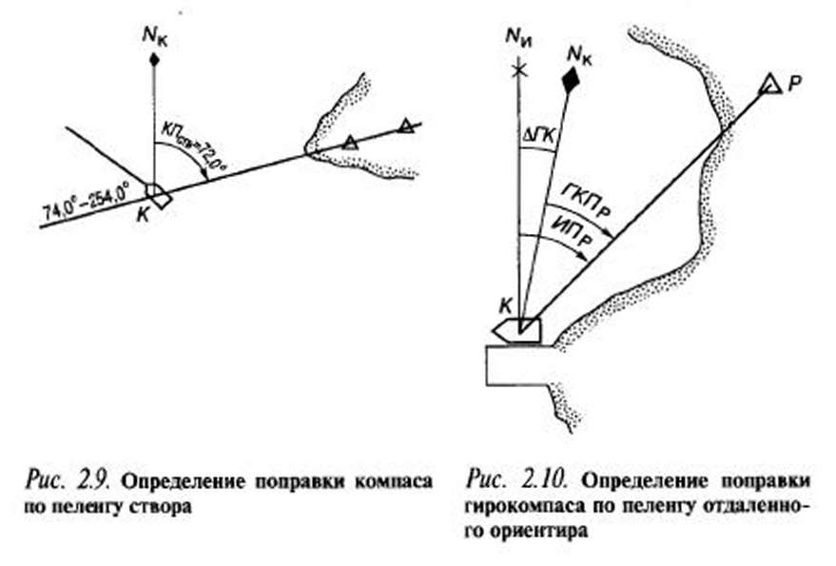
Для определения поправки гирокомпаса место судна наносят на карту крупного масштаба и с этой карты измеряют истинный пеленг ИП_{Р} с судна на ориентир Р. Гирокомпасный пеленг ГКП_{Р} на этот же ориентир измеряют с помощью пеленгатора.
Поправка гирокомпаса
Определение поправки компаса по пеленгу светила. Способ применяется в основном при плавании в открытом море, если погодные условия позволяют измерить компасный пеленг КП_{С} на небесное светило (Солнце, Луну, планеты, навигационные звезды). За истинный пеленг светила принимают счислимый азимут (расчетный пеленг)светила А_{С}, рассчитанный с использованием методов мореходной астрономии.
Поправка компаса
Определение поправки компаса по сличению. Способ применяется для определения поправки компаса , когда на судне имеется второй курсоуказатель, поправка которого известна. При этом два наблюдателя одновременно замечают показания курса судна по двум компасам КК₁ и КК₂. Исправляя показания второго компаса известной поправкой получают истинный курс судна ИК:
Далее находят искомую поправку первого гирокомпаса
или

33. Скорость судна, поправка лага и методы их определения
Лаги, как и всякие другие приборы, не могут быть совершенно точными. В показаниях лагов допускаются погрешности, доходящие до нескольких процентов, а поэтому перед выходом и в процессе плавания необходимо определять поправку.
Наиболее точно поправка лага может определяться на мерной линии, а в плавании - по пройденному расстоянию между двумя-тремя последовательными определениями местоположения судна.
Мерной линией называется полигон, оборудованный несколькими параллельными друг другу секущими створами 2, расположенными перпендикулярно ходовой части линии или ведущему створу 1 (рис. 28).
Акватория мерной линии должна быть защищена от господствующих ветров и иметь достаточную глубину и размеры для производства требуемых маневров судна.
Общее описание мерных линий дается в лоциях, а расстояние 5 между секущими створами, кроме того, указывается на картах. Для определения скорости судна на мерной линии ложатся на ведущий створ 1 или на курс, перпендикулярный секущим створам 2, машинам дают заданное число оборотов (например, полный ход) с таким расчетом, чтобы к моменту прихода судна на траверз первого секущего створа оно имело уже установившуюся скорость. Таких пробегов при каждом режиме работы двигателя (обычно полном, среднем и малом ходах) совершают не менее двух - один в прямом и один в обратных направлениях.
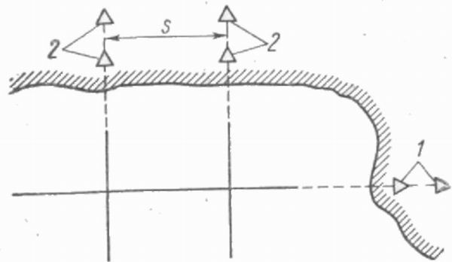
При этом заранее, до подхода к траверзу первого секущего створа, необходимо расставить наблюдателей с секундомерами и бланками для записи к счетчикам лага и к тахометрам, а также наблюдателя за секущими створами.
При пересечении траверза первого секущего створа после команды капитана «Начать замеры» наблюдатель у счетчика лага пускает секундомер в момент, когда показания счетчика будут соответствовать целому числу кабельтов (десятым долям мили), а наблюдатель за створами пускает секундомер в момент пересечения траверза створа.
При пересечении траверза второго секущего створа по команде «Закончить замеры» наблюдатель за створами останавливает свой секундомер, а наблюдатель за счетчиком лага останавливает секундомер в момент, когда отсчет лага будет равен целому числу кабельтов. В моменты пуска и остановки секундомеров наблюдатели записывают в бланки отсчеты лага, число оборотов машин, а также время по судовым часам.

34. Судовая служба времени. Виды времени
Местное время - это время, считаемое от данного меридиана (меридиана наблюдателя, соответственно местное звёздное S_{м} = t_{м}⊥и местное среднее (гражданское) время Т_{м}.
Местное время начального меридиана – меридиана Гринвича называют гринвичским временем, соответственно гринвичским звёздным S_{гр} =t_{гр}⊥и гринвичским средним (гражданским) временем Т_{гр}.
Местному времени присущи следующие свойства:
- Разность времён одной системы (S или T), считаемых на разных меридианах, численно равна разности долгот данных меридианов, выраженных в соответствующих мерах (градусная или часовая);
- Разность времён одной системы (S или T), считаемых на Гринвичском и каком-либо другом меридианах, численно равна долготе данного меридиана, выраженных в соответствующих мерах (градусная или часовая);
- для получения местного времени по известному гринвичскому, долготу пункта следует прибавлять со своим знаком (O^{st}«+»,W«–»). Что бы не ошибиться, со знаком долготы надо помнить, чтокосту времени больше;
- для всех наблюдателей, находящихся на одном меридиане, местные времена одной системы одинаковы, независимо от широты наблюдателя.
Судовая служба времени должна обеспечить выполнение следующих задач: хранение точного времени на судне; распространение его по объектам; получение точного времени на любой момент (что требуется для навигационных и астрономических наблюдений, связи с берегом, для судовой службы и нужд экипажа и пассажиров); выполнение различных расчетов, связанных со временем, например, перестановка часов, освещенность, эксплуатационные расчеты времени и т. п.
Для выполнения этих задач на судне имеются измерители времени, радиоаппаратура для приема сигналов времени, а также осуществляются организационные мероприятия — служба времени. Судовая служба времени находится в ведении третьего помощника и контролируется старшим помощником и капитаном. Рассмотрим порядок выполнения основных задач службы времени.
Наблюдение за хранением точного гринвичского времени TTV>. Хранение точного времени обеспечивается хронометрами: механическим или кварцевым, а в некоторых случаях и палубными часами. На судах дальнего плавания должны быть два хронометра, на судах малого плавания — один. Желательно иметь также одни палубные часы. Хронометры должны быть поставлены по Тгр, идти непрерывно и при соблюдении рекомендаций обеспечивать расчет ТГр До ±0,5С.
Хронометры нельзя вынимать из штурманского стола, следует следить, чтобы не нарушались условия хранения (температура + 20°, отсутствие сильных магнитных полей, вибраций, ударов). При сильном повышении влажности следует накрыть ящик дополнительным шерстяным чехлом. Все наблюдения по хронометру осуществляются через верхнюю стеклянную крышку.
Работа хронометра проверяется ежесуточно по его ходу — он не должен превышать 4еи по изменению хода — вариации, которая должна быть порядка ±0,5еи не более 2,3е. При нарушении этих условий или при порче хронометра его останавливают и сдают на ремонт в навигационную камеру. Ремонт хронометра или его регулировка на судне запрещается.
Примечание. При длительной стоянке или отстое судна хронометр можно остановить, но за 3 суток до выхода в рейс его следует пустить и проверить работу.
Прием радиосигналов времени, ведение хронометрического журнала. При приеме сигналов времени отметку момента лучше производить непосредственно по хронометру, а не по секундомеру, для чего сигналы должны транслироваться к месту хранения хронометров.
35. Безопасная глубина, ее оценка и контроль. Оценка запаса глубины под килем
Глубина под килем судна - важнейший параметр, определяющий навигационную безопасность. Теоретически посадка судна на мель или касание грунта исключены, если в любой точке маршрута в любой момент фактическая глубина моря Н_{ф} больше фактической осадки судна Т_{ф}, т.е.
Н_{ф} > Т_{ф}
Однако на практике судоводитель не знает с абсолютной точностью ни мгновенных значений динамической осадки судна, ни, тем более, фактической глубины моря, а оперирует с расчетными либо измеренными их значениями, неизбежно содержащими различные погрешности. Поэтому приходится брать определенный запас и оценивать требуемую безопасную глубину.
Расчетная глубина моря в данной точке на заданный момент времени
H_{p}(t) = Н_{к} + h_{p}(t) = Н_{к} + h_{пр}(t) + h_{гм} (t)
где Н_{к} - глубина моря в данной точке, указанная на морской навигационной карте (МНК) относительно принятого нуля глубин; h_{P}(t) - расчетная высота уровня моря относительно нуля глубин на данный момент времени; h_{пр}(t)- расчетная приливная поправка, получаемая с помощью «Таблиц приливов», «Частных диаграмм прилива», специальных графиков и таблиц издаваемых для конкретных портов и районов;
h_{гм}(t) - гидрометеорологическая поправка, учитывающая непериодические колебания уровня моря.
«Таблицы приливов» позволяют выполнять расчеты правильных полусуточных приливов с предельными (Р = 0,95) погрешностями по времени (m_{т} ) и по высоте (m_{h}) порядка
где - продолжительность роста или падения уровня, мин;
- величина прилива, м, т.е. разность высот полных (пв) и малых (мв) вод.
Однако, кроме астрономических факторов, на величину и характер прилива оказывают существенное влияние физико-географические условия (очертания берегов, размеры и форма водоема, глубины наличие островов), а также погодные условия (например, ветер, совпадающий с направлением движения приливной волны, увеличивает скорость ее распространения и величину прилива).
Поэтому не следует переоценивать точность выполняемых расчетов приливной поправки.
Непериодические колебания уровня моря порождаются исключительно случайным воздействием гидрометеорологических факторов - сменой ветров, изменением величины атмосферного давления, временными течениями, изменением соотношения осадков, речного стока и т. д.
Длинная волна может поднимать уровень моря до 5 м (Финский залив), а сильный ветер может повышать или понижать уровень мелководных заливов до 3...5 м.
Судоводители не располагают, однако, практическим и методами предвычисления непериодических колебаний уровня моря. Иногда эта информация включается в штормовые предупреждения, передаваемые местными прогностическими органами, а более точные данные могут быть получены от службы капитана порта или от портового лоцмана.
Обычно колебания уровня моря вызываются совместным действием различных причин. Именно мгновенный уровень моря определяет в итоге возможность безопасного плавания судна, поэтому его правильная оценка имеет важнейшее значение.
Нельзя считать абсолютно достоверными и глубины, показанные на МНК: на карте могут быть показаны лишь те детали подводного рельефа и опасности, которые были обнаружены при гидрографическом промере, и с той степенью точности, которая обеспечивалась при промере. Следовательно, точность указания глубин на МНК зависит от следующих факторов:
- подробности промера, способа и подробности показа глубин на карте; времени выполнения промера и применяемых технических средств измерения глубин (навигационный эхолот, промерный эхолот, гидролокатор, гидрографическое траление);
- технических средств определения места судна при промере (астрономические методы, навигационные РНС, визуальные методы, высокоточные геодезические РНС);
- характера грунта и рельефа дна (при сложном рельефе повышается вероятность встретить малые глубины или банки, оказавшиеся между галсами и не обнаруженные при промере);
- изменчивости глубин под влиянием гидрологических, гидрометеорологических факторов (течений при песчаном и илистом грунте) или вулканической деятельности.

36. Методы навигационного использования САРП
Средства автоматической радиолокационной прокладки (САРП) предназначаются в основном для предупреждения столкновения судов и облегчения выбора маневра в сложной навигационной обстановке.
В САРП с помощью ЭВМ происходит автоматическая обработка всей (или по выбору штурмана) радиолокационной информации (эхо-сигналов подвижных и неподвижных объектов), и данные о ней в векторной форме показываются на РИС.
Это обеспечивает более высокую наглядность ситуации по сравнению с изображением обстановки на ИКО РЛС. Например, маневры других судов индицируются через 1...3мин после их выполнения. Благодаря этому обеспечивается более ранняя и определенная оценка ситуации при расхождении. На РИС можно «проиграть» маневр на расхождение с опасными судами, что позволяет выбрать оптимальное решение задачи.
Длина векторов целей на РИС соответствует в масштабе экрана заданному времени экстраполяции. Изменяя это время, можно изменить и длину векторов и находить точки, в которых окажутся цели через установленное время экстраполяции.
Изображение на РИС может быть ориентировано «по курсу» или «по норду». Движение целей представляется ЛИД или ЛОД. Индикация ЛОД позволяет очень быстро оценить опасность столкновения (ЛОД опасных целей проходят через центр РИС или вблизи него). Индикация ЛИД позволяет легко отличить неподвижные объекты от подвижных (у первых не будет векторов).
Если на отметку любого объекта, видимого на РИС, нанести светящийся маркер, то вычисленные в ЭВМ данные об этой цели будут индицироваться в цифровой форме на специальном индикаторе: дистанция и пеленг, D_{KP} и Т_{КР}, курс и скорость цели. При этом вычисленные параметры являются текущими, т.е. относятся к настоящему моменту времени.
САРП могут быть успешно использованы и для решения ряда навигационных задач. С их помощью можно:
- определять место судна по пеленгам и дистанциям неподвижных объектов, получая мгновенно необходимые данные. Это позволяет осуществлять в узкостях непрерывный контроль за движением судна по выбранному пути;
- определять D_{KP} до неподвижных объектов (островков, буев, плавмаяков и т.п.), около которых проложен путь судна Непрерывно контролируя D_{KP}, можно заблаговременно изменить курс судна и пройти на заданном безопасном расстоянии от объекта;
- определять свой путь и действительную скорость судна, наблюдая неподвижные ориентиры; плавать по изолинии; контролировать поворот на новый курс.

37. ОМС по радиолокационным дальностям и по РЛС комбинированными методами, оценка точности
Определение места судна по радиолокационному пеленгу и расстоянию до одного ориентира. Этот способ применяется, когда на ИКО виден только один хорошо различимый, лучше всего точечный, ориентир и его не видно визуально.
Обсервованное место получают на линии пеленга на измеренном расстоянии от объекта. При прокладке линии радиолокационного пеленга не следует забывать исправлять пеленг поправкой ГК.
Средняя квадратичная погрешность в определении места судна данным способом может быть вычислена по формуле:
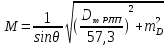
Так как расстояние РЛС измеряется с высокой точностью, то погрешности в определении места судна этим способом зависят, главным образом, от погрешностей радиолокационного пеленга.
Кроме названных выше, могут применяться также и комбинированные способы определения места, например, по визуальному пеленгу маяка и радиолокационному расстоянию и др.
Учитывая, что главную трудность при радиолокационных наблюдениях составляет точное опознавание объектов, нужно стремиться получить не менее трех линий положения (три расстояния, два расстояния и пеленг и т. д.).
Тогда большой треугольник погрешности, заметно не изменяющийся при повторном наблюдении через небольшой промежуток времени, укажет на погрешность в опознавании объектов или на погрешности наблюдений.
При определении места судна с помощью РЛС главная задача состоит в том, чтобы узнать, от каких участков берега отразился сигнал. Если это не установлено, то определить место судна нельзя, а можно только сказать, проходит судно чисто от опасности или нет.
Поскольку изображение местности на ИКО имеет особенности и лишь в общих чертах сходно с ее изображением на карте, для уверенного опознавания различных участков береговой черты необходимо проводить радиолокационное изучение района плавания.
Исправно работающая и умело используемая РЛС позволяет уверенно плавать в условиях полного отсутствия видимости. Однако при этом нельзя пренебрегать обычными методами контроля за движением судна.
Нужно аккуратно вести счисление и возможно чаще определять место судна при хорошей видимости с помощью РЛС, особенно при плавании в незнакомых или малознакомых местах.
Тогда при внезапном ухудшении видимости судоводитель уверенно будет опознавать объекты по изображению на экране, чтобы использовать их для дальнейших радиолокационных обсерваций.

38. Ширина полосы движения судна и методы ее оценки
При отсутствии возмущающих факторов ИК и направление движения судна совпадают с линией заданного пути (ЛЗП на рис. 18.1, а). «Геометрическая полоса», занимаемая судном при движении, равна ширине корпуса судна В.
При наличии возмущающих факторов и погрешностей курсо-указателя судно, следующее заданным ИК, будет смещаться с ЛЗП в направлении преобладающего сноса. Боковое смещение судна с ЛЗП Y_{б}, будет пропорционально углу сноса с и пройденному судном расстоянию S за время плавания данным курсом t (рис.18.1,6):
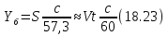
Геометрическая полоса движения судна также увеличивается:
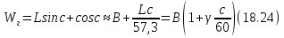
где = L/B. Принимая, что у современных крупнотоннажных транспортных судов < 8, получим значение геометрической полосы, м:
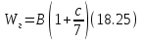
Решая задачу плавания по ЛЗП, судоводитель принимает обычно расчетную поправку на снос ср, т.е.
Из-за неизбежных погрешностей оценки угла сноса Δс, зависящих от величины угла сноса и применяемых методов его определения, судно будет смещаться с ЛЗП (рис. 18.1,в), но под меньшим углом:
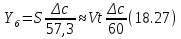
Геометрическая полоса движения судна, м,
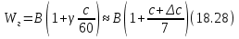
ориентирована относительно ЛЗП под меньшим углом Δc.
Если обеспечивается условие Δс<с, то боковой снос судна с ЛЗП замедляется, т.е. судоводитель получает больший резерв времени для навигационных определений. Однако сторона возможного сноса судна с ЛЗП в общем случае неизвестна, так как зависит от знака допущенной погрешности (+Δс или -Δс).
Чтобы избежать неопределенности в направлении сноса, судоводитель часто назначает поправку на снос с_{р} с заведомым «недостатком» (с_{р}<с) или «избытком» (с_{р} > с), что несколько увеличивает погрешность Δс.
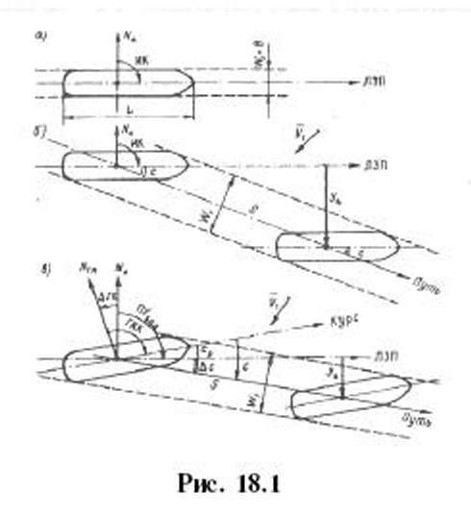

39. Определение местоположения судна астрономическими методами. Оценка точности полученного места судна
Основные понятие и определения.
Рассмотрим принципы определения места судна (ОМС) астрономическими методами. В мореходной астрономии для ОМС с достаточной точностью измеряются высоты светил. Высота - является навигационным параметром.
Навигационным параметром называется геометрическая величина, зависящая известным образом от положения точки на земной сфере и измеряемая для ОМС.
Любой навигационный параметр задает изолинию.
Изолинией называется геометрическое место точек, в которых навигационный параметр является постоянной величиной.
Каждая изолиния описывается уравнением, в котором связаны текущие координаты изолинии, измеренный навигационный параметр и координаты ориентира (в мореходной астрономии - светила).
Разберемся с этими основными понятиями в мореходной астрономии.
Рассмотрим следующий рисунок северной части небесной сферы, в центре которой располагается северная часть земной полусферы. По определению небесной сферы плоскости земного и небесного экватора совпадают, продолжение земной оси вращения - есть ось мира небесной сферы.
Центры земной сферы и земной сферы совпадают. На небесной сфере расположено светило С. Спроецируем светило С по отвесной линии на земную поверхность.
Полюсом освещения (ПО) называется проекция светила по отвесной линии на земную поверхность.
Установим взаимосвязь между координатами полюса освещения и координатами светила.

40. Общая система методов контроля за местоположением и движением судна
Определение места судна является важнейшим условием обеспечения безопасности морского судовождения.
Учет перемещения судна с целью знания его места в любой момент времени называется счислением. Счисление ведется по элементам движения судна - курсу и скорости или курсу и пройденному расстоянию. При этом обязательно учитываются условия плавания: ветер и течение.
Счисление места судна может производиться двумя способами: аналитически и графически.
Аналитическое счисление осуществляется путем математических расчетов по формулам и таблицам, а также с использованием специальных автоматических устройств - автопрокладчиков. На небольших судах этот способ не практикуется.
Графическое счисление осуществляется путем графических построений на карте направления движения судна и пройденного им расстояния. При этом способе счисления контроль за движением судна ведется с помощью определения места судна различными методами.
Место судна, полученное на карте по элементам движения (курс и расстояние) с учетом условий плавания (ветер, течение), называется счислимым.
Навыки ведения счисления можно получить путем графических построений на листе бумаги (миллиметровой или в клеточку) движения судна по заданным элементам и условиям.
При графическом счислении с учетом течения и дрейфа на карте прокладывается три линии: истинного курса (ИК), пути от дрейфа (ПУ a) и пути от суммарного сноса (ПУ). При этом линия ИК показывается коротким отрезком, линия пути дрейфа (ПУ a) тонкой линией, а линия пути от суммарного сноса (ПУ) - более жирной линией до прекращения суммарного сноса.

41. Расчеты для плавания по локсодромии и ортодромии, прямая и обратная задачи
Ортодромия может считаться оптимальным путем, если с учетом складывающейся гидрометеорологической обстановки плавание по ней оказывается кратчайшим не только по расстоянию, но и по времени. Если же в районе прохождения ДБК наблюдается штормовое волнение или встречное течение, то иной, более длинный путь, может оказаться более выгодным и безопасным.
Стандартные климатические пути, разработанные на основе многолетнего опыта мореплавания и среднестатистических данных о распределении факторов по сезонам (зима и лето), приведены в официальном справочном руководстве для судоводителей № 9021 «Океанские пути мира» и на издаваемых ГУНиО «Гидрометеорологических картах» на океаны и моря.
Рекомендованные пути делятся на двусторонние (рекомендованные для движения в обоих направлениях) и односторонние, а по времени пользования - на круглогодичные и сезонные, т. е. используемые судами в зависимости от сезона года или установившегося типа погоды (в последнем случае необходимо предварительно определить, какой тип погоды установился или устанавливается по долгосрочному прогнозу погоды по маршруту предстоящего перехода).
Кроме того, в руководстве даются дополнительные пути, которые могут быть использованы в тех случаях, когда все другие пути по каким-либо причинам окажутся неприемлемыми, а также пути для «судов со слабыми машинами».
Рекомендации «Океанских путей мира» основаны преимущественно на качественном анализе и не позволяют сделать количественное сравнение предлагаемых вариантов. В отличие от него месячные «Гидрометеорологические карты» позволяют рассчитывать ветроволновые потери скорости судна на переходе, ожидаемую продолжительность перехода, вероятность встречи с опасными гидрометеорологическими явлениями (штормы и ураганы, айсберги и дрейфующие льды, опасность обледенения и др.), а тем самым - количественно сравнивать предлагаемые варианты.
Следует, однако, иметь в виду, что руководство «Океанские пути, мира» и «Гидрометеорологические карты» не заменяют лоций и других навигационных пособий и не освобождают судоводителя от их использования. Количественные оценки по гидрометеокартам носят достаточно приближенный характер.
Как «Океанские пути мира», так и гидрометеокарты составлены на основе средних многолетних данных, поэтому предложенные рекомендации будут эффективны лишь в районах с относительно постоянным режимом погоды по сезонам, где значительные отклонения фактических гидрометеоусловий от среднестатистических маловероятны.
В районах с изменчивыми погодными условиями (например, северная часть Атлантического и Тихого океанов) путь, выбранный на основе среднестатистических рекомендаций, далеко не всегда оказывается оптимальным.

42. Гидрометеорологическая проработка рейса на этапе планирования перехода. Используемые пособия
Перед каждым рейсом судоводитель обязан тщательно проработать маршрут предстоящего перехода в навигационном отношении.
Тщательно, аккуратно и заблаговременно должна быть выполнена предварительная прокладка.
Проработка маршрута начинается с составления ориентировочного плана перехода. Затем тщательно изучается выход из порта, переход и вход в порт назначения, производится предварительная прокладка и предварительные навигационные расчеты.
От качества проработки маршрута коренным образом зависит навигационная безопасность предстоящего рейса и эффективность выполнения рейсового задания.
Рекомендуемый план проработки маршрута перехода.
1. Разработать ориентировочный план перехода.
2. Подобрать карты на переход.
3. Подобрать руководства и пособия.
4. Изучить и описать порт отхода и выход из него.
5. Составить схему выхода из порта на кальке.
6. Изучить и описать переход.
7. Изучить и описать подход к порту назначения.
8. Изучить и описать вход в порт назначения.
9. Составить схему входа в порт назначения на кальке.
10. Выполнить расчеты наивыгоднейшего маршрута.
11. Выполнить предварительную прокладку.
12. Рассчитать таблицу курсов.
13. Составить таблицу сведений о маяках и других ориентирах.
14. Рассчитать таблицу освещенности на переходе.
15. Построить суточные графики прилива для портов отхода и прихода на даты отхода и прихода.

43. Предварительные расчеты и счисление координат при совместном учете дрейфа и течения
Счислением координат судна (счислением) называется вычисление текущих координат судна от известных координат по времени, курсу и скорости с учетом влияния ветра и течения.
Совместный учет дрейфа и течения.
В практике судовождения часто случается, что течение и ветер действуют на судно одновременно. При совместном учете дрейфа и течения следует различать два случая:
- известны угол дрейфа и элементы течения;
- известен только суммарный угол сноса, равный алгебраической сумме
с = а + β (рис. 6.21).
В первом случае при решении прямой задачи производится последовательный учет сначала дрейфа, а затем течения.
На карте прокладывается коротким отрезком линия ИК, затем линия ПУ_{а}, по которой следовало бы судно, если бы не было течения. На ней откладывается вектор скорости судна по лагу V_{л} в выбранном масштабе (см. рис. 6.21).
Из конца вектора скорости судна откладывается вектор скорости течения. Соединив начальную точку А с концом вектора течения, получим линию пути. При больших углах дрейфа (а>10°), если лаг жестко связан с корпусом судна, пройденное расстояние откладывается по линии ПУ_{а} и равно S = S_{л} secα.
При обратной задаче поступают наоборот. Сначала учитывают течение, затем дрейф. Для этого из начальной точки А откладывают вектор течения, из конца этого вектора радиусом, равным скорости судна по лагу, делают засечку на линии ПУс (рис. 6.22). Сняв с карты значение ПУ_{а} рассчитывают ИК=ПУ_{а} - α.
В тех случаях, когда известен только суммарный угол сноса, на карте прокладывают две линии: линию ИК и линию пути. Счислимая точка находится перенесением точки с линии ИК на линию пути по направлению общего сноса, который должен быть предварительно определен.
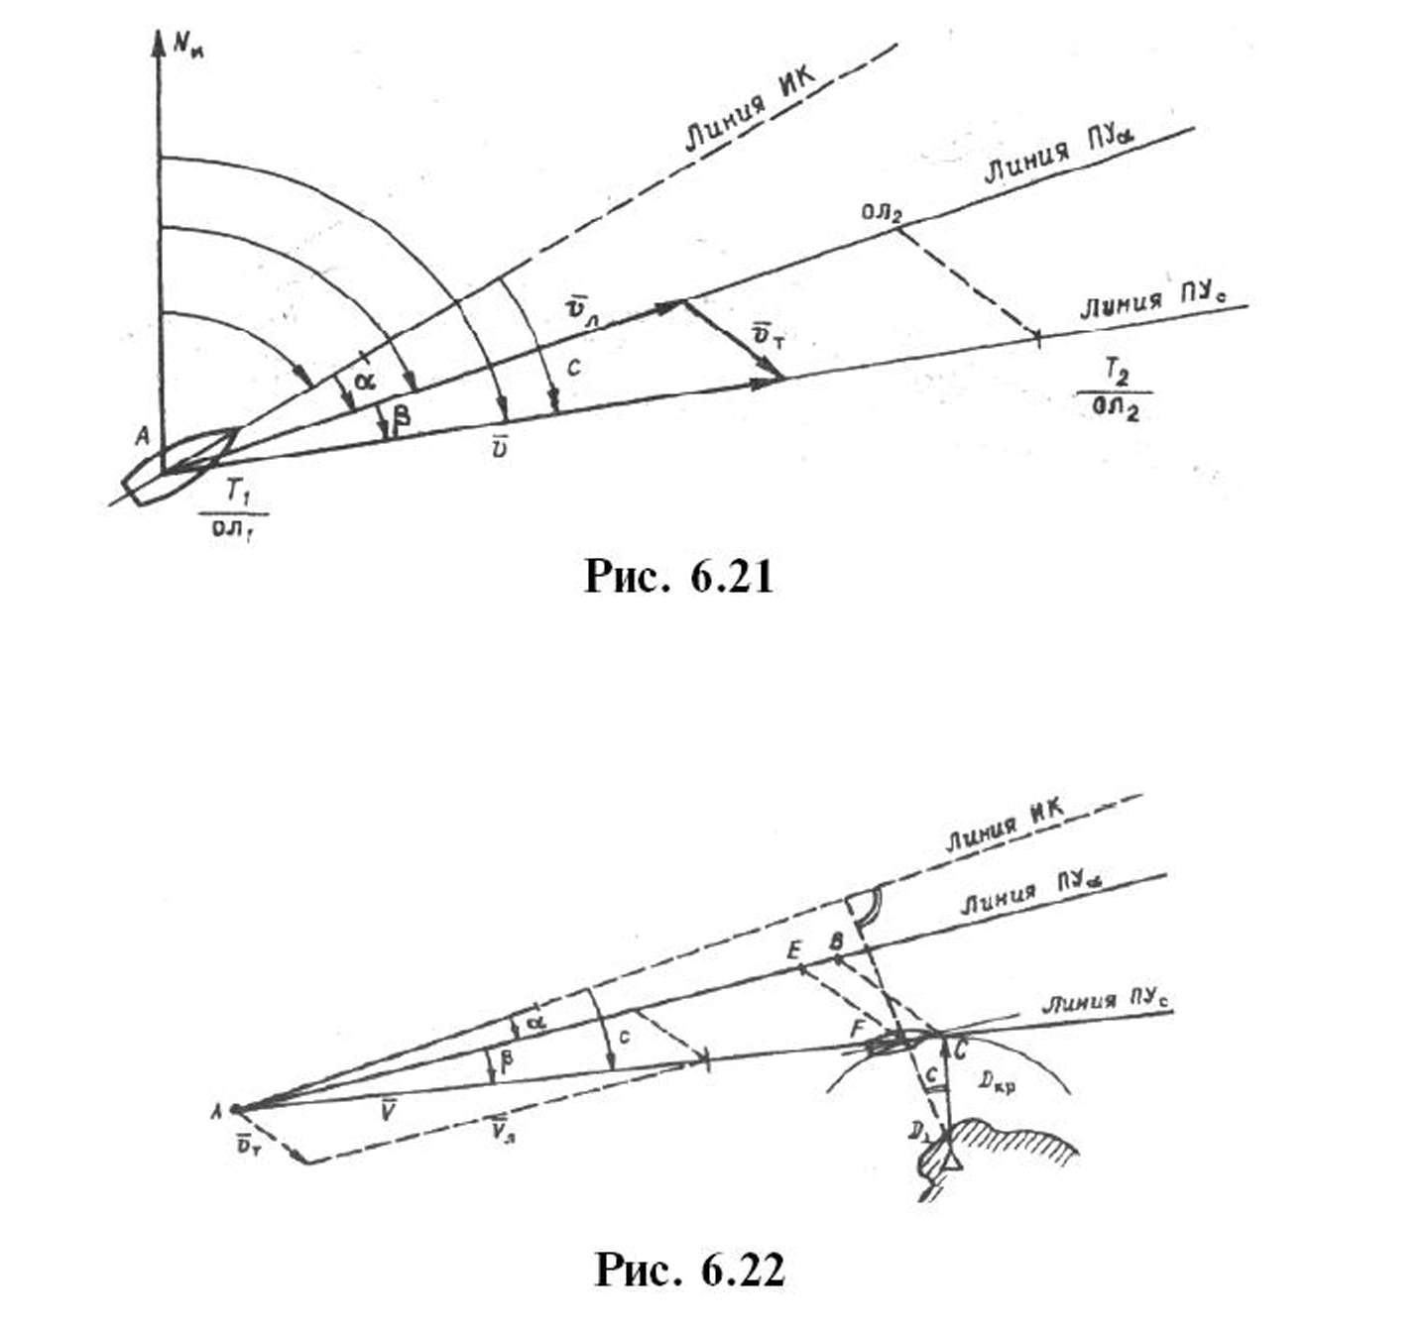
Если направление общего сноса неизвестно, то необходимо знать истинную скорость судна, например, из обсерваций по РНС. Так как изменение курсов часто приурочивается к моменту прохождения траверза или моменту кратчайшего расстояния до объекта, следует хорошо различать эти два случая (их иллюстрирует рис. 6.22).
Кратчайшее расстояние D_{KP} откладывается до линии ПУ_{С}, а полученная точка С переносится на линию ПУ_{а} в точку В по направлению, обратному- направлению течения. Отрезок АВ равен 5_{Л}, пройдя его, судно окажется в точке С. При нахождении маяка на траверзе (D) следует восстановить перпендикуляр к линии И К (провести ИП= И К ± 90° ), а затем полученную точку F следует перенести на линию ПУ_{а} в точку Е. Угол между D и D_{KP} будет равен углу с. Разность D±D_{KP} может быть обнаружена радиолокатором при углах с> 7... 10°.

44. Учет циркуляции, планирование и выполнение поворота судна, в т.ч. с учетом течения
При прямой задаче, когда после окончания поворота нужно найти положение точки А (рис. 6.6), из которой будет проложен новый курс, достаточно из известной точки начала поворота В отложить перпендикулярно первому курсу величину R_{u} и провести из полученной точки О, как из центра, окружность циркуляции. Проведем линию нового курса как касательную к этой окружности. Точка касания А будет представлять точку начала следования новым курсом. Если необходимо знать время поворота, то его приближенно можно найти по формуле
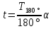
где α - угол поворота, град.; - время циркуляции на 180^{е}.
При обратной задаче можно рекомендовать следующие два приема. Пусть MM₁, - линия проложенного на карте пути судна до поворота, а М₁М₂ - линия пути, на которую нужно выйти после поворота (см. рис. 6.6). Для определения точки В - начала поворота - проведем биссектрису угла ММ₁М₂ и на ней найдем такое положение ножки циркуля, при котором окружность, проведенная радиусом циркуляции R_{ц}, будет касательной к обоим курсам. Второй прием заключается в проведении двух прямых О₁ и О₂, параллельных старому и новому курсам и отстоящих от них на расстоянии R_{u} (рис. 6.7).
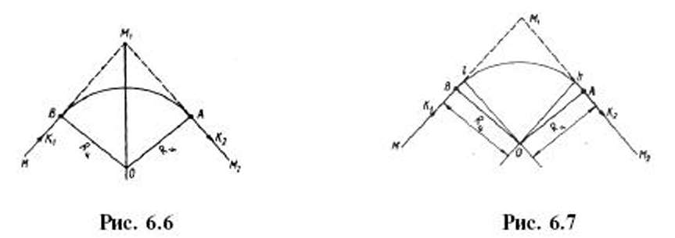
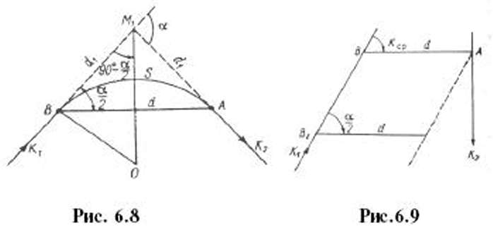
Точка их пересечения будет центром окружности циркуляции, а перпендикуляры из нее на линии обоих курсов определят точки В и А - начало и конец поворота. Команда рулевому о перекладке руля должна быть дана несколько раньше прихода судна в точку В. с учетом предварительного периода циркуляции.
Так как ЛЗП определена условиями плавания, то при расчете поворота решается, как правило, обратная задача: найти точку подачи команды на руль (ТПКР) и точку конца поворота (ТКП) таким образом, чтобы судно, начав поворот на первой ЛЗП₁ вышло бы к моменту окончания поворота на следующую ЛЗП₂ (рис. 20.9,а). Эта задача может быть решена двумя методами - для постоянного угла перекладки руля (δ_{Р}=const) либо для постоянной угловой скорости поворота (ω_{р} = const).
При расчете поворотов первым методом рекомендуется планировать δ_{Р} = 15...20°, так как это позволит впоследствии вносить необходимые коррекции в случае отличия фактической траектории судна от расчетной.
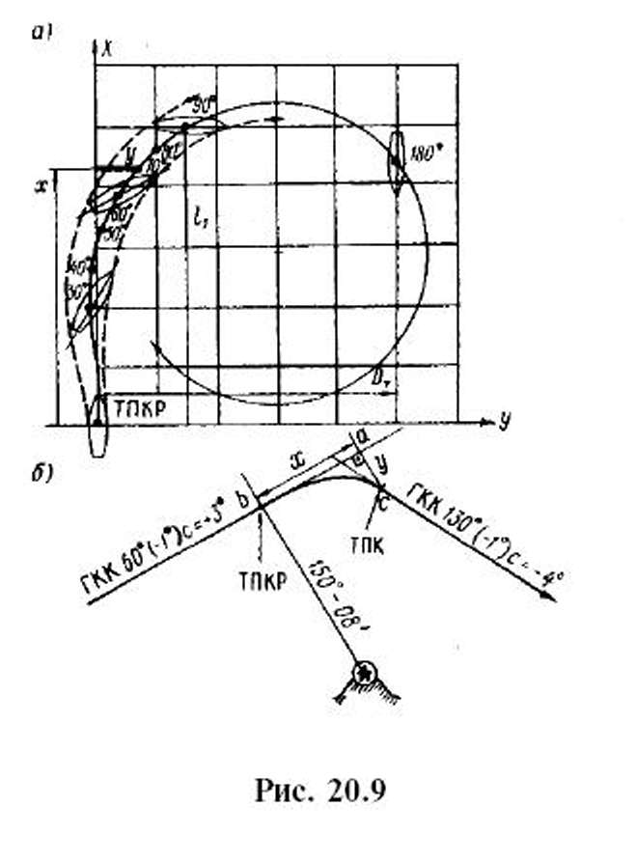
При малых углах перекладки руля затягивается процесс поворота, возрастает влияние внешних факторов (особенно ветра) на поворотливость судна и в итоге увеличиваются погрешности выполнения поворота. При больших углах перекладки руля корректировать движение судна на циркуляции будет трудно, так как руль уже переложен на борт и запаса для ускорения поворота не будет. Кроме того, в стесненных водах вообще избегают перекладки руля на большие углы, потому что ошибки в маневре при большой инерции судна трудно исправить, а вероятность выхода из строя рулевого устройства увеличивается.
Расчет поворота может быть выполнен способами: приближенным способом двух длин, способом окружности (в том числе с учетом «мертвого промежутка») и др. Однако для крупнотоннажных судов наилучшие результаты дает использование диаграмм циркуляции (рис. 20.9,б), входящих в состав информации о маневренных элементах судна (по форме ИМО). Начальная точка каждой диаграммы циркуляции (Т = 00.00) соответствует ТПКР, т. е. никаких дополнительных поправок на «мертвый промежуток» не требуется. Для более точного планирования поворота рекомендуется нанести на диаграммы положения судна, соответствующие углам отворота Δ_{к} = 10, 20, 30, 60° от первоначального курса. Аргументами для входа в диаграмму циркуляции являются загрузка судна (в грузу или в балласте), сторона поворота и угол перекладки руля (выбор диаграммы) и угол отворота судна (угол разворота ДП судна)
Δ_{к} = ИК₂ – ИК₁ = ГКК₂ – ГКК₁
На диаграмме циркуляции отыскивается точка а, соответствующая углу отворота Δ_{к} , и снимаются прямоугольные координаты этой точки, ко, относительно начала координат (ТПКР):
x=ba, y=ca

45. Обсервации, их классификация и оценка точности
Точность полученного обсервованного места судна будет зависеть от совершенства приборов, которыми производятся наблюдения, от вида наблюдений, от выбора ориентиров, от точности, с которой положение ориентира указано на карте, от квалификации судоводителя.
Несовершенство приборов, влияние внешних, не поддающихся точному учету причин, ограниченные возможности органов чувств судоводителя приводят к тому, что любое измерение не может быть совершенно точным. Ошибки измерений и наблюдений по свойствам и характеру проявлений делятся на случайные, систематические и про
Случайные ошибки, индивидуальные значения которых не подчиняются какой-либо определенной закономерности; величина этих ошибок всегда лежит в известных пределах, между которыми они могут принимать различные значения.
Они происходят главным образом от ограниченной возможности наших органов чувств, неизбежных погрешностей инструментов, предельной точности отсчета шкал и делений и от внешних причин, как, например, качка и вибрация корпуса, сильный ветер, необычная рефракция.
Систематические ошибки происходят от какой-нибудь не принятой в расчет постоянной или меняющейся по определенному закону причины. К такому роду причин можно отнести неточность определения поправок приборов и непостоянство их, нарушение методики пользования приборами, неточность их регулировки.
Систематические ошибки невозможно выявить, а также исключить их даже повторным наблюдением, но они могут быть исследованы и учтены при дальнейших расчетах.
Промахи представляют собой грубые случайные ошибки, резко отличающиеся от возможных ошибок при данных условиях, например, неправильный учет поправки компаса при переводе и исправлении направлений, неправильный отсчет компасного пеленга или неправильно выбранные данные в мореходных таблицах.
Промахи никаким закономерностям не подчиняются, но могут быть обнаружены при повторных наблюдениях и вычислениях, в противном случае (своевременно не обнаруженные) они могут привести к аварии.

46. Корректируемое счисление, оценка точности текущих координат, анализ обсерваций
Наиболее распространенным штурманским методом контроля является корректируемое счисление - периодические обсервации, в промежутках между которыми ведется счисление координат судна (причем с развитием технических средств судовождения дискретность обсерваций все более уменьшается).
Счисление обеспечивает непрерывность контроля, расчет поворотов, опознавание ориентиров, контроль обсерваций на промах, определение (по результатам обсерваций) действующего вектора сноса, выдачу счислимых координат для решения различных навигационных задач (в том числе для расчета обсервованных координат от счислимого места при обобщенном способе линий положения). В свою очередь, навигационные обсервации позволяют периодически уточнять место судна, сбрасывать накапливающиеся погрешности счисления, выявлять действующие систематические факторы (например, снос течением) и тем самым повышать точность самого счисления.
Средняя квадратичная погрешность (СКП) текущего места судна при корректируемом счислении
где М_{о} - СКП исходной обсервации, от которой ведется счисление; M_{C}(t) - СКП счисления за время плавания от исходной обсервации t_{С} определяемая формулами (6.26):
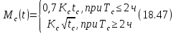
К_{с} - коэффициент точности счисления, характеризующий скорость нарастания погрешностей счисления и определяемый экспериментально для различных условий плавания.
СКП счислимого места (18.47) монотонно нарастает по мере плавания по счислению от нулевого значения (кривая 1 на рис. 18.4), а СКП текущего места (18.46) - от уровня М_{о} (кривая 2). При периодических обсервациях (периодически корректируемое счисление) график М_{т}(1) имеет «пилообразную» форму (кривая 3), где нижний уровень погрешностей определяется значением М_{о}, скорость нарастания погрешностей - коэффициентом К_{с}, а время нарастания погрешностей - дискретностью обсерваций (Δt).
При малой дискретности обсерваций (Δt→0) возможен режим обсервационного счисления - счисление координат, выполняемое путем совместной автоматизированной обработки данных от средств обсервации и счисления. Обсервационное счисление является наиболее эффективным и надежным приборным методом контроля за местоположением и движением судна, СКП текущих координат (в установившемся режиме) может быть меньше СКП обсерваций (кривая 4). Однако данный метод возможен лишь при использовании средств автоматизации судовождения.
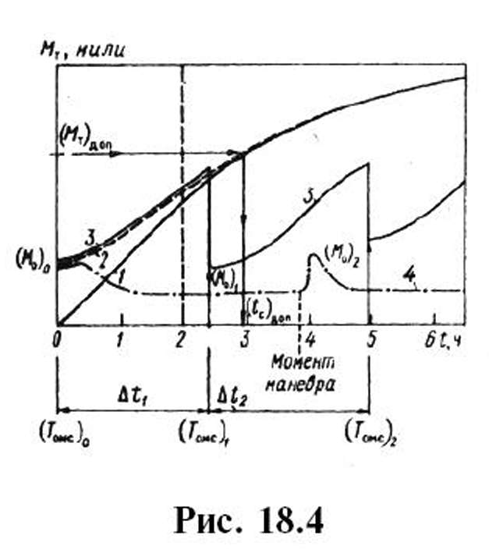
В режиме корректируемого счисления обсервации необходимо тщательно анализировать для того, чтобы оценивать надежность счисления и обсерваций, произвести контроль на промахи, выявить и учесть систематические факторы.
Практикой выработано понятие «надежность обсервации». Обсервация считается надежной, если одновременно выполняются условия: 1) навигационные измерения выполнялись с помощью исправных технических средств с надежными известными поправками; 2) измерения выполнялись в пределах зоны хорошей видимости ориентиров или уверенного приема сигналов РНС при обычном уровне помех; 3) избыточность измерений обеспечивает контроль промахов; 4) ориентиры (станции РНС) подобраны оптимально; 5) ориентиры надежно опознаны (многозначность измерений надежно устранена); 6) систематические погрешности надежно учтены, а случайные имеют обычный Уровень; 7) применяемые методы обработки измерений либо исключают возможность промахов, либо допускают контроль на промахи; 8) расстояние между обсервациями соответствует скорости судна и времени, а угол сноса и путевая скорость - условиям плавания; 9) СКП обсервации по меньшей мере втрое меньше, чем СКП счислимого места; 10) невязка между счислимой и обсервованной точками меньше суммы предельных радиальных погрешностей счисления и обсервации:
Большая невязка может быть следствием погрешностей или промаха в самой обсервации (повторить определение, и по возможности - другим способом), в счислении (проверить расчеты и прокладку от последней надежной обсервации), неучитываемого или неточно учитываемого сноса (проверить возможность такого сноса при действующих гидрометеоусловиях), ненадежных поправок компаса или пата либо ненадежной работы этих приборов.
Надежная обсервация может быть принята к учету для дальнейшего счисления. При любых сомнениях место судна, по возможности, определяется снова, желательно другим способом. До выяснения причины появления большой невязки достоверность места судна считается сомнительной.

47. Требования к точности судовождения
Стандарт ИМО содержит требования к точности текущего места судна в зависимости от его скорости и расстояния до ближайшей опасности независимо от средств и способов, обеспечивающих эту требуемую точность.
Под навигационной опасностью подразумеваются нанесенные на карту или обнаруженные препятствия и несудоходные глубины, а также границы опасных и запретных районов.
В стандарте ИМО плавание подразделяется на две фазы:
- акватории портов и подходы к ним, включая все районы, где затруднено маневрирование судна;
- другие районы.
Граница между этими видами плавания четко не определяется и зависит от конкретных условий.
При плавании в стесненных условиях требования к точности судовождения не нормируются, а ставятся в зависимости от местных условий. При плавании в других районах со скоростью до 30 узлов текущее место судна должно быть известно с погрешностью не более 4 % расстояния до ближайшей опасности, но не более 4 миль. При этом точность места должна оцениваться вероятностно 95 %-ной фигурой погрешностей с учетом случайных и систематических погрешностей.
Минимальные требования к Всемирной радионавигационной системе, принятые резолюцией Ф.815(19) касаются обеспечения общего мореплавания и прежде всего задач непрерывного счисления пути на электронных картах, контроля и управления движением по заданной траектории, наблюдения за судами, выдачи данных в средства Глобальной морской системы при бедствии и для обеспечения безопасности (ГМССБ) и использовании другими системами.

Требования, связанные с рыбным промыслом, гидрографическими работами и обеспечением других специфических задач, могут быть В разработанной в настоящее время в ИМО морской политике в отношении будущей Глобальной навигационной спутниковой системы (Резолюция А.860(20) от 27 ноября 1997 г.) сформулированы основные требования к ней, к которым, в частности, относятся: точность - не хуже10 м (Р = 0,95), доступность - 99,8 % (за 30 суток работы и дискретность определения места чаще 2 с. эти требования могут быть выполнены с использованием комплексированных (интегрированных) приемоиндикаторов, широким внедрением различного класса дифференциальных подсистем и обеспечением надежной высокоточной взаимной увязки систем координат, используемых на судне, а также шкал времени.

48. Выбор и планирование методов контроля за местоположением и движением судна
В соответствии с требованиями ИМО и МАМС при плавании в стесненных водах необходимы непрерывный контроль за местоположением и движением судна, практически мгновенная обработка навигационной информации; предельные (с Р=0,95) погрешности определения текущего места судна не должны превышать 20% ширины судоходного канала, фарватера, безопасного прохода, а в широких проливах, на подходах к портом и узкостям - 50...200 м.
Счисление пути ведется, как правило, по предварительной прокладке. На реках, акваториях портов, узких и извилистых фарватерах, в иных районах, где маневрирование выполняется с дискретностью менее 5 мин, исполнительная прокладка ведется путем нанесения на карту только обсервованных точек, отметок на предварительной прокладке моментов прохождения (траверзов) береговых и плавучих ориентиров, поворотов с одного колена фарватера на другое с тем, чтобы не потерять ориентировку в навигационной обстановке.
Для быстрой ориентировки рекомендуется иметь на мостике справочно-информационную (маршрутно-лоцманскую) карту района с курсами для плавания, ведущими, ограждающими, контрольными параметрами, расчетным временем лежания на курсе и другой необходимой оперативной информацией.
Навигационные определения места судна (обсервации), выполняемые вахтенным помощником капитана, играют в стесненных водах вспомогательную и дублирующую роль. Задача определения места судна сводится в большинстве случаев к установлению величины бокового отклонения судна от ЛЗП и ошибки в пройденном расстоянии.
Поэтому при плавании постоянным курсом желательно ток подбирать ориентиры, чтобы большая полуось эллипса ошибок ЭО (мысленно представляемого судоводителем) была направлена вдоль оси фарватера ЭО1 при подходе к повороту - поперек фарватера ЭО2.
Для определения места используются, как правило, простейшие визуальные и радиолокационные методы, не требующие больших затрат времени (в том числе комбинированные с использованием ведущей изолинии: створ и дистанция ориентира на острых курсовых углах, створ и секущий пеленг, створ и траверз ориентира и др.).
Для ускорения обсерваций в наиболее сложных районах могут быть заранее построены сетки изолиний.
В стесненных водах наиболее широко применяются ускоренные радиолокационные методы контроля за местоположением и движением судна - в силу своей простоты, точности, оперативности, наглядности, возможности решать одновременно задачи навигации, управления судном, предупреждения столкновений без отрыва от наблюдения за навигационной обстановкой.
Наиболее эффективно решение навигационных задач в стесненных водах с использованием механического визира с системой параллельных линий, выносного электронного визира, а также режима электронной карты в САРП.

49. Решение задач по серии навигационных обсерваций
При осуществлении плавания судна по заданному маршруту в ECDIS предусмотрено решение следующих навигационных задач:
- Выбор режима контроля за местоположением судна. Для обеспечения безопасности мореплавания судоводителю необходимо знать место судна в любой момент времени. Для этого необходимы точные обсервованные координаты или счисление пути судна между обсервациями, если их нельзя получать непрерывно. Навигационно-гидрографические условия плавания на каждом участке маршрута обуславливают требования к точности обсерваций и затратам времени на определение места судна.
В ECDIS предусмотрены три режима контроля места судна:
- По спутниковым системам. Прежде, чем выбрать этот режим, необходимо убедиться в том, что спутниковая навигационная система подключена к ECDIS и функционирует в нормальном режиме.
- По отображению неподвижной радиолокационной цели. Привязка местоположения судна может осуществляться по радиолокационному отображению неподвижной цели на электронной карте. Данный режим позволяет вести непрерывное определение места судна, как для основного, так и для дополнительного режимов по пеленгу и дистанции до этого объекта, захваченного в САРП.
При включении данного способа в качестве основного режима, текущее место своего судна и все цели, захваченные в САРП, наносятся на электронную карту относительно этого ориентира.
- По счислению. Режим счисления координат места можно применять как в основном, так и в дополнительном режимах определения места судна. Здесь исполнительная прокладка производится по данным, принятым от гирокомпаса и лага. При потере сигнала от гирокомпаса и/или лага в режиме счисления срабатывает соответствующая сигнализация, а счисление продолжается по последним принятым данным. Также в этом случае предусмотрен ручной ввод курса и скорости.

50. Ведущая, ограждающая и контрольная линии положения, их выбор, примеры, оценка точности
Ведущая линия положения.
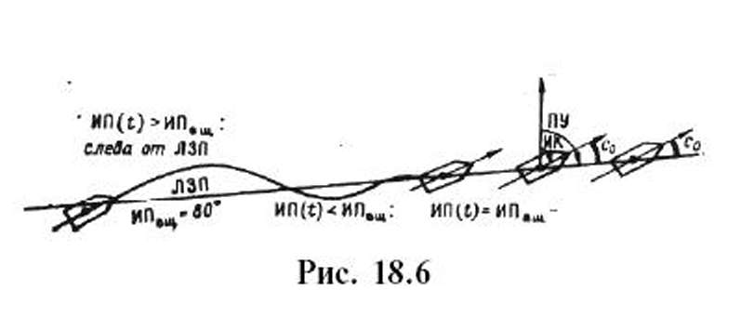
Ведущая изолиния, или линия положения (ВЩЛП), служит для непрерывного оперативного контроля за движением судна по ЛЗП с помощью измерения (контроля) только одного навигационного параметра (ведущий створ, ведущий пеленг, ведущая гипербола и др.).
Путь судна выбирается совпадающим с ВЩЛП (рис. 18.6). При этом должна обеспечиваться надежная непрерывная наблюдаемость ориентира на курсе (недопустима смена ВЩЛП в момент прохода вблизи навигационной опасности). Снимается с карты или рассчитывается ведущее значение навигационного параметра (ИПВЩ = 80° на рис. 18.6), его значение надписывается на карте; устанавливается закон изменения навигационного параметра в зависимости от стороны смешения судна с ЛЗП (например, при сносе с ЛЗП вправо пеленг на ведущий ориентир по носу будет уменьшаться).
При подходе судна к данному участку необходимо заблаговременно обнаружить и надежно опознать ведущий ориентир, по мере приближения к ВЩЛП начать контроль навигационного параметра, лечь на ведущую изолинию и путем небольших подворотов добиться, чтобы отсчет навигационного параметра был постоянным и равным заданному значению:
U(t) = U _{зад} = const. (18.54)
После того как судно начнет устойчиво следовать по ЛЗП, можно получить фактический угол суммарного сноса
С₀ = ПУ_{зад} - ИК = - ИК ,18.55)
где = ПУ_{зад} - направление ведущей изолинии.
Ограждающая линия положения.
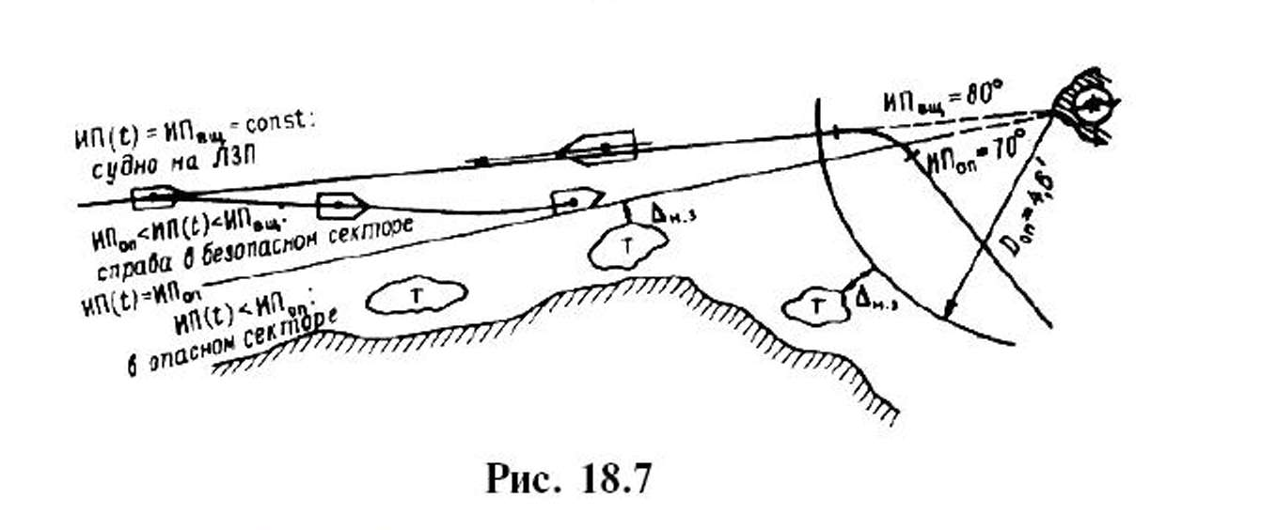
Ограждающая изолиния, или линия положения (ОЛП), служит для непрерывного оперативного контроля за положением судна относительно кромок фарватера или навигационных опасностей путем измерения (контроля) только одного навигационного параметра 1 (рис. 18.7).
Тем самым оперативно контролируется предел безопасного отклонения судна от ЛЗП под воздействием гидрометеорологических факторов или при расхождении с другими судами. Примерами ОЛП являются щелевой створ, секторный огонь (с разным цветом огня в опасных и безопасных секторах), ограждающая изобата и др.
При выполнении предварительной прокладки ОЛП выбирают таким образом, чтобы:
- выбранный ориентир заблаговременно обнаруживался, надежно опознавался и мог непрерывно наблюдаться в течение всего требуемого времени;
- один и тот же метод и ориентир использовались бы для контроля и ВШЛП и ОЛП;
- ОЛП была параллельна или почти параллельна ЛЗП;
- ОЛП проходила с некоторым навигационным запасом (Δ_{НЗ}) от границ навигационной опасности (в зависимости от предельных погрешностей ОЛП, стесненности судоходного пространства, степени изученности района);
- ОЛП обеспечивала необходимую быстроту, точность, надежность и однозначность контроля.
Выбранная ОЛП прокладывается на карте; снимается с карты или рассчитывается ограждающее (опасное) значение навигационного параметра (ИП_{оп} = 70° на рис. 18.7), устанавливается закон изменения параметра в зависимости от величины смещения судна с ЛЗП.
При следовании данным участком плавание судна осуществляется по ведущей изолинии; однако если возникает необходимость отклонения от ЛЗП - например, при расхождении с другим судном, - начинается контроль ОЛП с тем, чтобы в любой момент времени контролировать безопасность такого отклонения и его допустимый предел.

51. Навигационный секстан. Принципиальное устройство навигационного секстана. Элементарная теория секстана. Поправка индекса, способы ее определения и уменьшения. Выверка секстана в судовых условиях
Секстаном называется угломерный инструмент, построенный на принципе отражательной схемы и предназначенный для измерения углов на подвижном основании.
Принципиальная схема навигационного секстана. Пусть ПО (рис. 70) — направление луча от правого (или верхнего) предмета, ЛО — от левого или нижнего) предмета. Требуется измерить угол h между направлениями а эти предметы. На пути луча ЛО установим зеркало А, на пути луча ПО — зеркало В так, чтобы их плоскости были перпендикулярны плоскости угла h, а отражающие поверхности направлены внутрь. Поворачивая зеркало В вокруг оси, перпендикулярной чертежу, можно добиться такого его положения, при котором луч от правого предмета, отразившись от поверхности зеркал, пойдет в направлении АО; левый же предмет Л будет виден поверх зеркала А. Совмещая эти изображения в поле зрения трубы Т, получим определенное, единственное для данного угла, положение зеркала В относительно А. Установим зависимость между измеряемым углом h и углом со пересечения плоскостей зеркал. На основании закона отражения света «угол падения луча равен углу отражения его» имеем равные углы (3, (3 и а, а, а между плоскостями зеркал и лучами ПО и JIO. Применим теорему геометрии «внешний угол треугольника равен сумме внутренних, с ними не смежных» к ﮮОАВ, включающему угол h, и к ﮮЕАВ, включающему угол ω, получим:
ﮮВАЛ = 2α = 2β+h и ﮮВАЛ = α = β+ω
Откуда: h = 2(α-β) и ω = α-β
После постановки этого выражения получим:
h = 2ω
т.е. измеряемый угол равен двойному углу между плоскостями зеркал секстана при таком их положении, когда оба изображения предметов (прямовидное Л и дважды отраженное П) совмещены в поле зрения трубы. Выражение можно записать: 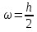, т.е. угол между зеркалами равен половине измеряемого.
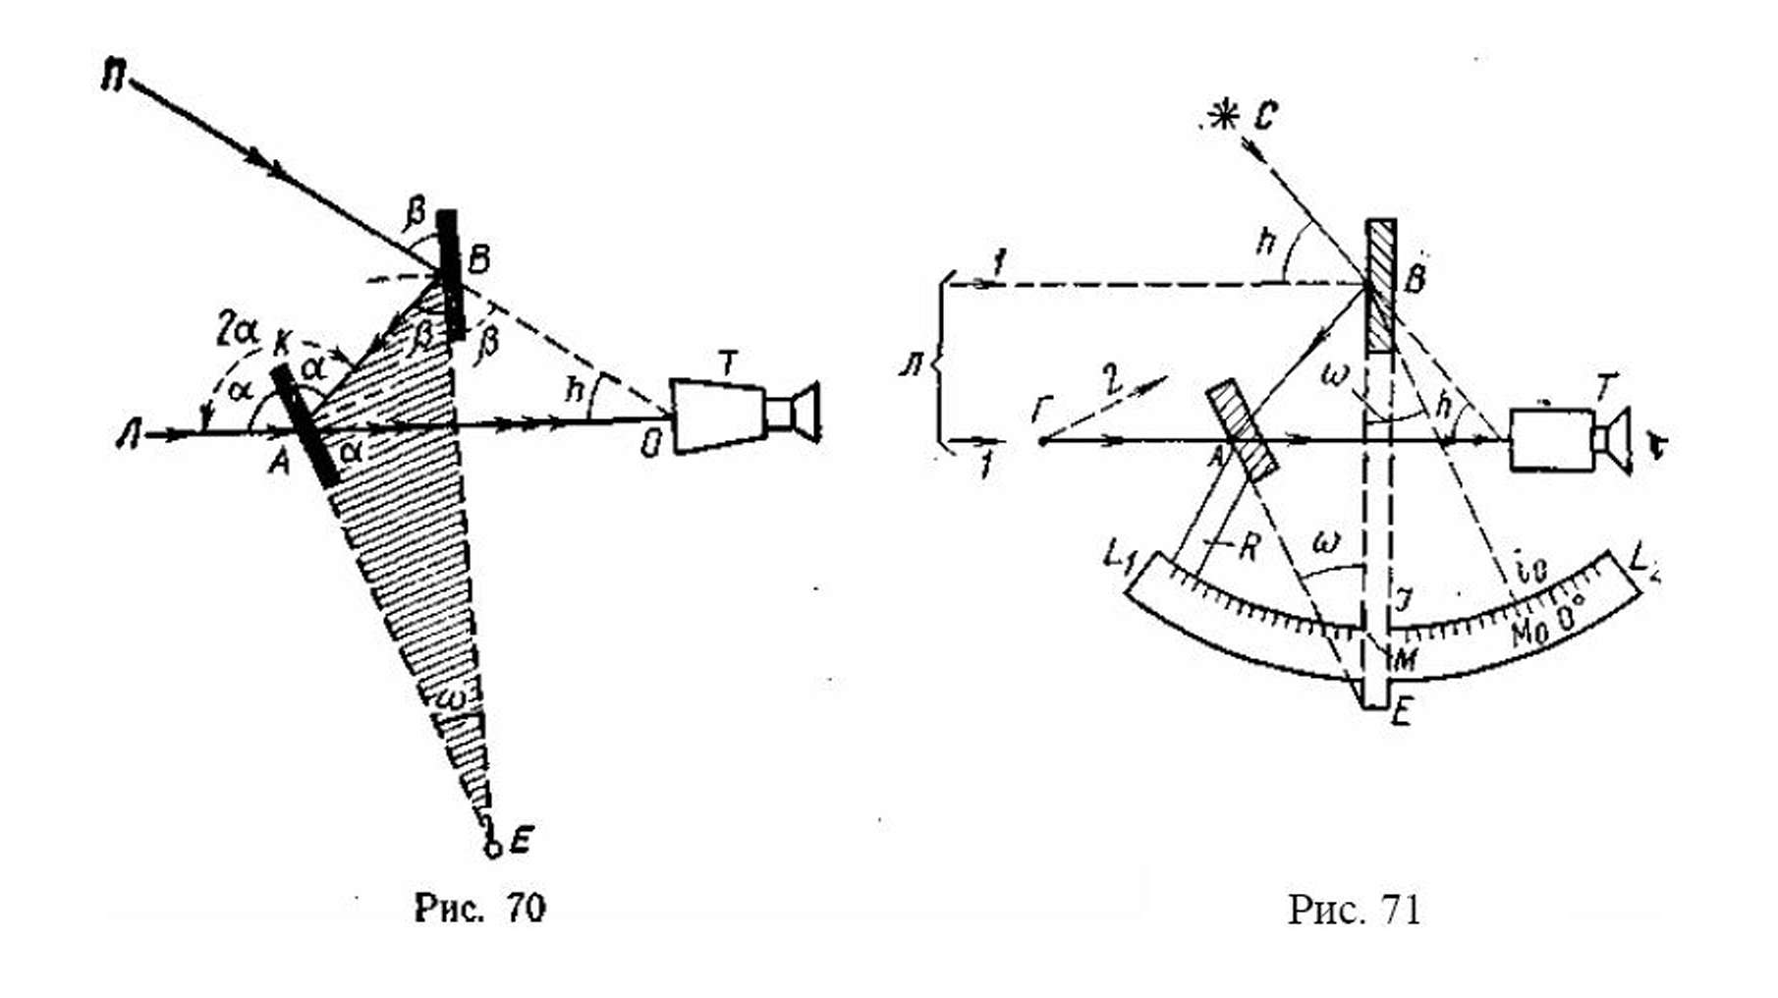
Принцип измерения угла секстаном. После совмещения изображений предметов С и JI, например светила и горизонта (рис. 71), в поле зрения трубы угол h на основании соотношения можно заменить измерением угла ω. Для этого поместим зеркало В, называемое подвижным или большим зеркалом, на металлическую линейку BE (см. рис. 71), называемую алидадой. Второе зеркало А, называемое малым, крепится на раме R секстана и служит для отражения луча В А в глаз наблюдателя. Этот луч называется дважды отраженным (луч ЛА — прямовидимым). Алидада может поворачиваться около оси, проходящей через центр зеркала В. Другой конец алидады с индексом i перемещается вдоль дуги лимба L₁L₂ разделенного на полуградусные деления, но оцифрованного значениями целых градусов, чтобы произведенный отсчет не приходилось удваивать. Измеряют угол ω следующим путем: проведя из центра зеркала В линию ВМо, параллельную плоскости зеркала А, получим угол МоВМ, равный углу ω как накрест лежащий при параллельных. Этот угол измеряется дугой МоМ лимба, поэтому имеем М₀М= ω = полуградусных делениях лимба MoM=h. MoM=h. Однако отсчет М на лимбе не дает еще значения угла. Измеряемый угол h получается как разность отсчетов М и Мо, т.е. отсчета М при совмещении изображений предметов С и JI и некоторого начального отсчета Мо, зависящего от положения плоскости ВМ₀, т.е.
h=M-M₀
Отсчет М₀ получается при параллельном положении зеркал А и В, т.е. при со=0, и называется местом нуля на лимбе. Линия ВМо, параллельная плоскости зеркала А, зависит от его положения, т.е. плоскость малого зеркала определяет и фиксирует отсчет М₀.
При изготовлении секстана на месте нуля М₀ на лимбе наносят штрих, помеченный 0° и называемый нульпунктом делений лимба; влево от него наносят деления до 120—150°, а вправо — до 355° через 1°. После этого отсчеты угла теоретически можно брать по одному отсчету М лимба, так как: 0°М—0°=М.

52. Методы навигационного использования “Электронных картографических систем”
Первые электронные картографические системы использовали растровые электронные карты - сканированные копии бумажных источников. Основными недостатками растровых карт являются: невозможность автоматического контроля безопасности и существенные ограничения по настройке отображения картографической информации на экране компьютера (презентации электронной карты).
Вместе с тем, необходимость использования электронных карт и соответствующих навигационных систем, основанных на единых стандартах, становилась все более очевидной. В 1987 году была учреждена Гармонизационная группа ИМО/МГО (IMO/IHO), которая занялась разработкой единого эксплуатационного стандарта на систему отображения электронных карт и информации — ECDIS, основывающегося на использовании векторных электронных карт.
ECDIS — одно из наиболее эффективных навигационных средств, автоматизирующих процесс судовождения, обеспечивая штурмана полной информацией от всех подключенных навигационных датчиков на электронной карте. Совмещение всей информации на одном дисплее позволяет оценить обстановку и принять решение в кратчайшее время.Большое количество функциональных возможностей ECDIS позволяет существенно экономить ходовое время и эксплуатационные расходы.
Поскольку ECDIS, по сути, позволяют отказаться от работы на борту судна с бумажными картами, уровень требований к таким системам достаточно высок. Статус ECDIS определен Правилами 18 и 19, гл.5 Конвенции SOLAS74 и Резолюцией IMO А.817(19), по которым необходимо:
• наличие сертификата одобрения типа, выданного соответствующими классификационными обществами. Причем, сертифицируется не только программное обеспечение электронной картографии, но и процессорный блок, дисплей и устройство ввода.
• использование карт официальных форматов, выпущенных уполномоченными государством гидрографическими службами. В настоящий момент это векторные карты ENC формата S57 (производитель в России ГУНиО МО РФ). Распространением официальных карт в Европе занимаются три Координационных центра: PRIMAR Stavanger, созданный на базе норвежской гидрографии, находящийся в Великобритании UKHO RENC и средиземноморский RENC (на базе итальянской гидрографической службы).
• наличие средств резервирования, которое обеспечивается:
• путем установки двойного комплекта оборудования ECDIS, объединенного в единую компьютерную сеть с подключением каждого компьютера к навигационным датчикам и присвоением им статусов “Ведущий “и “Ведомый“. Таким образом, обеспечивается взаимозаменяемость без потери информации в случае выхода из строя одной из систем.
• при наличии откорректированного комплекта бумажных карт (только в случае установки одного комплекта оборудования ECDIS).
• Соответствие требованиям, изложенными в документах IHO (Международного Гидрографического Общества).

53. Методы навигации при океанском и морском плавании. Навигационное обеспечение плавания в штормовых условиях
Конструкция современных морских судов обеспечивает большую прочность, надежную работу судовых механизмов и хорошие мореходные качества. Однако плавание и управление судном в шторм остаются сложной задачей. Обеспечение безаварийного плавания в этот период требует большого напряжения в работе всего экипажа, особенно судоводителей, четких знаний, умения и сознательной дисциплины.
Основные факторы, действующие на судно во время шторма — ветер и волнение. Ветер оказывает влияние на судно в зависимости от конструктивных особенностей. При развитых надстройках, избыточном надводном борте, небольшой осадке увеличиваются крен и дрейф судна. Ветер встречных направлений увеличивает сопротивление движению судна, ухудшает его управляемость. Если курс проходит вблизи берега, отмелей, рифов, то дрейф в их сторону во время плавания становится опасным.
Главную опасность для судна во время шторма представляют волнение, вызывающее качку, напряжение в корпусе и удары волн. Сильная бортовая качка создает большие динамические нагрузки на корпус и судовые механизмы. В результате этого могут появиться деформации и трещины в наружной обшивке корпуса и в палубах. Возникающие инерционные силы могут явиться причиной сдвига с фундаментов механизмов и устройств, смещения груза: удары волн и качка ухудшают управляемость, снижают скорость судна; рулевая машина работает с большой нагрузкой из-за частных перекладок руля.
Неправильная загрузка судна, повлекшая смещение груза, или отсутствие опыта в управлении судном в шторм приводят к аварийным ситуациям с тяжелыми последствиями, связанными с опрокидыванием судна. Плавание с большой скоростью навстречу волне (особенно при неправильной загрузке) может вызывать напряжение корпуса, которое превысит допустимый предел, и судно может переломиться. На волне корма небольших судов и судов в балласте периодически поднимается, оголяя гребной винт, что приводит к перенапряжению в работе главного двигателя.
На судне в балласте качка значительно сильнее, особенно опасна для него встречная волна, которая, ударяясь в поднятое волной днище носовой части корпуса, вызывает сильную вибрацию.
В сильный шторм волны могут повредить или смыть палубные грузы, разрушить люковые закрытия, вентиляторы, судовые устройства и системы. Это создает опасность проникновения воды в трюмы, влечет за собой подмочку груза, а иногда и гибель судна.
Судоводитель должен всегда помнить, что ошибки в управлении судном в шторм могут привести даже самое современное судно к аварийному состоянию или его гибели. Безаварийное плавание в шторм зависит от высоких профессиональных знаний и опыта экипажа, подготовленности судна, заблаговременного получения прогнозов погоды и умелого управления.
Составная часть повседневной организации службы независимо от предстоящего плавания, продолжительности рейса, прогнозируемой погоды является подготовкой судна к штормовым условиям плавания. Судно должно быть приведено в такое состояние, которое обеспечит безопасность плавания в любых погодных условиях.
Подготовка судна к плаванию начинается при стоянке в порту. Особое внимание уделяется погрузке. При составлении грузового плана необходимо предусмотреть обеспечение остойчивости, местной и общей прочности корпуса, мореходных качеств на момент выхода судна из порта, на период рейса и приход в порт назначения с учетом расходования судовых запасов в рейсе и качественную доставку груза получателю.
Во время погрузки необходимо контролировать остойчивость, при необходимости производить перерасчеты.

54. Методы навигации при подходе к побережью
«Подход к побережью» понимается этап перехода от плавания в открытом море к прибрежному плаванию с определениями места судна по береговым ориентирам.
При использовании традиционных методов навигации для подхода к побережью обычно практиковалась последовательная смена способов навигационных определений: астрономические методы или РНС дальнего действия невысокой точности - прибрежные РНС (типа «Декка») или радиомаяки - радиолокационные определения - визуальные обсервации. При этом дискретность обсерваций естественным образом уменьшалась, а точность обсерваций и точность текущего места судна повышались, что и обеспечивало уверенный выход судна на заданный участок побережья.
Худшим вариантом является подход к побережью по счислению после длительного плавания без обсерваций. Площадь вероятного места судна оказывается большой, даже малая систематическая ошибка (в учете течения, ветрового дрейфа, поправок компаса и лага) приводит к значительным ошибкам счислимого места при длительном переходе.
Если судно вынуждено подходить к побережью после длительного плавания, то до подхода необходимо принять все меры для получения надежной обсервации, а если это невозможно - уточнить место судна хотя бы по одной линии положения.
Для этого необходимо:
а) проложить обсервованную линию положения I- I на карте, снять ее направление , перенести счислимое место судна в определяющую точку К на линии положения;
б) проложить путь подхода к заданной точке параллельно полученной линии положения:
в) кратчайшим и безопасным путем
выйти на линию курса подхода:
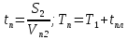
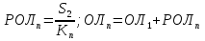
г) в момент 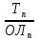, лечь на и следовать им до выхода в заданную точку WP.
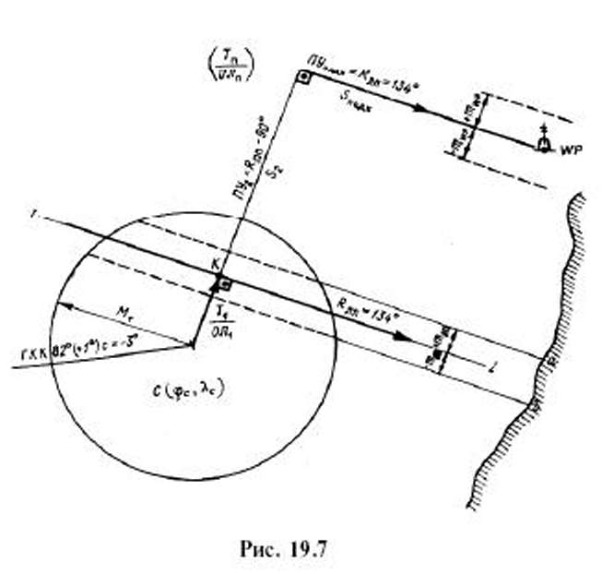
Если полученная линия положения перпендикулярна или почти перпендикулярна побережью, она укажет вероятный участок выхода к побережью. Напротив, линия положения, параллельная побережью, укажет, на каком расстоянии от берега находится судно, но останется неизвестным конкретный участок выхода судна к побережью.

55. Методы навигации при плавании в стесненных водах
В соответствии с требованиями ИМО и МАМС при плавании в стесненных водах необходимы непрерывный контроль за местоположением и движением судна, практически мгновенная обработка навигационной информации; предельные (с Р=0,95) погрешности определения текущего места судна не должны превышать 20% ширины судоходного канала, фарватера, безопасного прохода, а в широких проливах, на подходах к портом и узкостям - 50...200 м.
Счисление пути ведется, как правило, по предварительной прокладке. На реках, акваториях портов, узких и извилистых фарватерах, в иных районах, где маневрирование выполняется с дискретностью менее 5 мин, исполнительная прокладка ведется путем нанесения на карту только обсервованных точек, отметок на предварительной прокладке моментов прохождения (траверзов) береговых и плавучих ориентиров, поворотов с одного колена фарватера на другое с тем, чтобы не потерять ориентировку в навигационной обстановке. Для быстрой ориентировки рекомендуется иметь на мостике справочно-информационную (маршрутно-лоцманскую) карту района с курсами для плавания, ведущими, ограждающими, контрольными параметрами, расчетным временем лежания на курсе и другой необходимой оперативной информацией.
Навигационные определения места судна (обсервации), выполняемые вахтенным помощником капитана, играют в стесненных водах вспомогательную и дублирующую роль. Задача определения места судна сводится в большинстве случаев к установлению величины бокового отклонения судна от ЛЗП и ошибки в пройденном расстоянии. Поэтому при плавании постоянным курсом желательно ток подбирать ориентиры, чтобы большая полуось эллипса ошибок ЭО (мысленно представляемого судоводителем) была направлена вдоль оси фарватера ЭО₁ при подходе к повороту - поперек фарватера ЭО₂, (рис. 20.13). Для определения места используются, как правило, простейшие визуальные и радиолокационные методы, не требующие больших затрат времени (в том числе комбинированные с использованием ведущей изолинии: створ и дистанция ориентира на острых курсовых углах, створ и секущий пеленг, створ и траверз ориентира и др.).
Для ускорения обсерваций в наиболее сложных районах могут быть заранее построены сетки изолиний.
В стесненных водах наиболее широко применяются ускоренные радиолокационные методы контроля за местоположением и движением судна - в силу своей простоты, точности, оперативности, наглядности, возможности решать одновременно задачи навигации, управления судном, предупреждения столкновений без отрыва от наблюдения за навигационной обстановкой. Наиболее эффективно решение навигационных задач в стесненных водах с использованием механического визира с системой параллельных линий, выносного электронного визира, а также режима электронной карты в САРП.
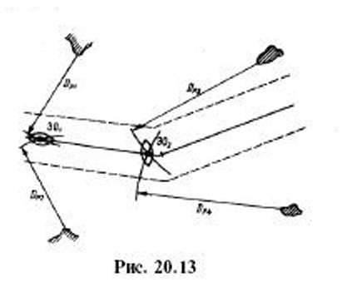
Кроме того, управляя движением судна в соответствии с предварительной прокладкой, активно используя визуальный пеленгатор, визир и ПКД РЛС, установленные на заранее пред вычисленные отсчеты, судоводитель получает возможность не прокладывать результаты измерений на карте, а лишь отмечать совпадение или расхождение измеренных навигационных параметров с расчетными. Такой «программированный контроль» за местоположением и движением судна в стесненных водах близок в известной степени и к лоцманским методам, и к обсервационному счислению.

56. Методы навигации при плавании по установленным путям и СРД
Плавание судов на подходах к портам и в портовых входах часто осуществляется на предельно малых глубинах, при малых отношениях сечения канала к площади мидель-шпангоута судна, на малых скоростях, при которых в наибольшей степени сказывается снос от ветра и течения, ухудшается управляемость судна.
Как правило, подходы к портам и портовые акватории находятся во внутренних или территориальных водах, где установлены местные правила плавания, имеется лоцманское обслуживание, а в крупных портах - БРЛС, посты регулирования движения судов (ПРДС) или системы управления движением судов (СУДС).
Различают радиолокационный контроль, радиолокационную проводку судов, регулирование движения судов, управление движением судов в контролируемом районе. Радиолокационный контроль - это постоянный систематический обзор рабочей зоны PЛC с целью заблаговременного обнаружения возникновения опасной ситуации (сближение контролируемого судна с опасностью, сближение контролируемых судов между собой, появление судна, нарушающего правила, и др.) и своевременного предупреждения ее развития в нежелательном направлении.
Радиолокационная проводка - это инструментальное (с помощью БРЛС) определение текущих координат судна (маршрутных или полярных) и передача их на судно с необходимой частотой. Полярные координаты - это пеленг и дистанция судна (ИП -D_{p}) относительно БРЛС либо относительно оговоренного навигационного ориентира (мыса, маяка, входного мола порта и др.), по которым текущее место судна наносится судоводителем на навигационную карту (рис. 20.8). СКП определения текущего места судна можно вывести с помощью формул
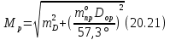
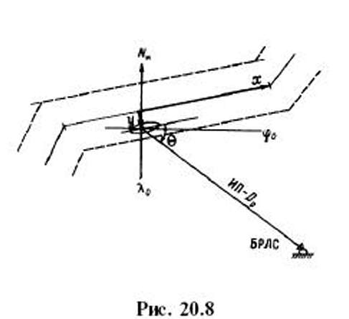
Судно, использующее СРД, должно следовать в соответствующей полосе движения в принятом на ней общем направлении потока движения и держаться, насколько это практически возможно, в стороне от линии (зоны) разделения движения. Учитывая это обстоятельство, при предварительной прокладке путь судна рекомендуется прокладывать то середине полосы движения, если справа по ходу за границей полозы движения находится зона прибрежного плавания или опасный район (рис. 20.7). Если же за правой границей полосы движения опасности нет (нижняя полоса на рис. 20.7), то путь судна лучше располагать в 2/3 ширины полосы движения от зоны разделения. В дальнейшем, при фактическом плавании судна в данном районе, путь судна может быть скорректирован в зависимости от движения других судов в СРД.
Судно, если оно не пересекает СРД, не входит в полосу движения не выходит из нее, не должно, в общем случае, входить в зону разделения или пересекать линию разделения движения, кроме ситуаций крайней необходимости: для избежание непосредственной опасности либо при лове рыбы или гидрографических работах в пределах зоны разделения (не затрудняя при этом движение других судов, следующих в полосе движения).
Судно должно, насколько это практически возможно, избегать пересечения полос движения, но если оно вынуждено пересекать полосу движения, то должно делать это, насколько возможно, курсом под прямым углом к общему направлению потока движения (рис. 20.7, варианты а, б, в).
Существует широко распространенное убеждение о привилегированном статусе судов, использующих СРД для транзитного прохода. Однако в соответствии с Правилом 10(a) плавание по СРД «не освобождает никакое другое судно от его обязанностей, вытекающих из любого другого Правила». Таким образом, при возникновении опасности столкновения Правила маневрирования МППСС-72 имеют приоритет перед Правилом 10.
При плавании в судопотоке оптимальной (с точки зрения минимума обгонов) является скорость судна, равная средней скорости ближайших судов, следующих в той же полосе движения.
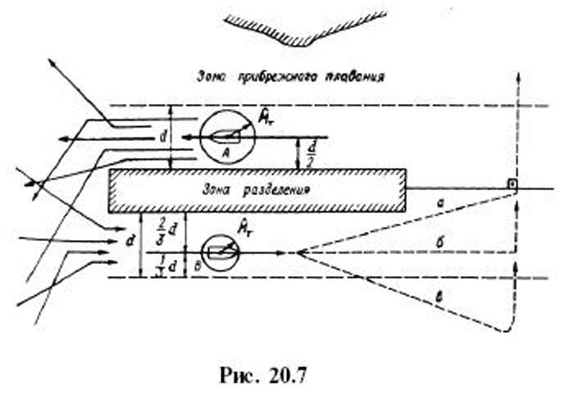
Скорость судна, несколько превышающая это значение, более предпочтительна, чем несколько меньшая, так как отводит своему судну активную роль при обгонах, однако в любом случае скорость должна быть безопасной. При ограничении или запрещении обгона скорость судна подбирается такой, чтобы не допустить чрезмерного сближения с судном, идущим впереди.

57. Методы навигации при плавании в районах регулирования движения судов
Плавание судов на подходах к портам и в портовых входах часто осуществляется на предельно малых глубинах, при малых отношениях сечения канала к площади мидель шпангоута судна, на малых скоростях, при которых в наибольшей степени сказывается снос от ветра и течения, ухудшается управляемость судна.
Как правило, подходы к портам и портовые акватории находятся во внутренних или территориальных водах, где установлены местные правила плавания, имеется лоцманское обслуживание, а в крупных портах - береговые радиолокационные станции (БРЛС), посты регулирования движения судов (ПРДС) или системы управления движением судов (СУДС).
Местные правила, учитывающие специфику местных условий, могут существенно отличаться от МППСС-72. Особого внимания требует плавание вблизи границы зоны действия местных правил из-за опасности различной трактовки ситуации на судах в процессе расхождения.
Контроль и регулирование движения судов необходимы для сокращения простоев судов по метеорологическим причинам, предотвращения навигационных аварий, обеспечения безопасного плавания судов и координации их действий в стесненной навигационной обстановке.
Зона действия ПРДС (СУДС), процедуры контроля и регулирования движения судов, правовые взаимоотношения и ответственность четко оговариваются в местных правилах плавания. В отечественной практике разработано Типовое положение о СУДС, на основе которого в портах разрабатываются собственные
Положения о СУДС (ПРДС), учитывающие специфику местных условий. Различают радиолокационный контроль, радиолокационную проводку судов, регулирование движения судов, управление движением судов в контролируемом районе.

58. Методы навигации при плавании по внутренним водным путям
Судовождение на ВВП – ведущая дисциплина при подготовке судоводителей, в которой изучаются вопросы управления судами и составами на ВВП в соответствии с действующими Правилами плавания по внутренним водным путям РФ, другими нормативами и хорошей практикой судовождения.
Внутренние водные пути издревле являлись основным видом путей сообщения созданных природой, используемые и приспособленные человеком для удовлетворения своих потребностей в коммуникациях. В России ВВП занимали и занимают особое место, т. к. обширные и требующие развития территории нашей страны не имеют достаточно развитой сети дорог.
Современный флот внутреннего и смешанного (река-море) плавания, систематизация управления его движением требуют надежных и безопасных условий эксплуатации, развития и совершенствования технических средств и систем управления судами. Ведущее место в транспортном процессе, его надежности и безопасности занимает судовождение – особый вид производственной деятельности, связанный с подготовкой к рейсу и управлением судами и составами на водных путях.
Управление судном включает в т. ч. решение вопросов безопасной проводки судна по различным участкам пути, маневрирования в процессе движения и обеспечения надежной стоянки.
Управление – совокупность системы скоординированных мероприятий, направленных на достижение поставленных целей (принцип управления «делать, что-то руками других», «кто управляет – не производит, а кто производит – не управляет»).
Управление судном включает несколько аспектов:
- экономический менеджмент;
- управление судном как движущимся объектом (маневрирование) в ограниченной акватории;
- управление судном в особых, в т.ч. экстремальных, ситуациях для обеспечения безопасности пассажиров, экипажа, грузов и окружающей среды;
Нас интересуют последние два аспекта.
Судно движется в системе двух сред: воздушной и водной, испытывая гидро- и аэродинамичекие воздействия. Для обеспечения заданных параметров движения (курс и скорость) судном необходимо управлять, и оно является управляемой системой, состоящей из:
- объекта управления (то чем управляют);
- средств управления (с помощью которых управляют);
- управляющего устройства (что или кто управляет).
Управление судном рассматривает движение судна с изменяющейся скоростью и направлением, вблизи препятствий, т.е. расположенных на расстояниях сопоставимыми с размерами объекта движения и управления. Это исключает возможность восприятия судна (состава) в качестве точки, как это принято в навигации.

59. Методы навигации при плавании во льдах
Наиболее достоверными о ледовой обстановке на нужный период являются радиоинформации, составляемые по последним наблюдениям и донесениям с ледоколов, авиаразведок, ледовых патрулей, береговых станций, постов, маяков.
Перед выходом в море, в район, где имеются льды, на судне должна быть составлена карта ледовой обстановки по выбранным основным сведениям из лоции, бюллетеней, атласов и по полученной наиболее достоверной информации.
На эту карту наносят расположения льдов и условными обозначениями показывают характер ледовых образований, наблюдавшихся в различных районах, и границы их распространения.
Большую помощь на переходе оказывают дополнительные сведения, полученные от радиостанций, передающих о состоянии и прогнозах ледовой обстановки, а также от ледоколов, находящихся в районе плавания судна.
По дополнительно полученной информации необходимо корректировать карту ледовой обстановки и наносить на путевые карты достоверные данные об обстановке.
При подходе к району расположения льдов необходимо выставить специального наблюдателя (впередсмотрящего), который бы предупреждал об обстановке в пределах видимости.
Должно быть повышено внимание к наблюдениям за окружающей обстановкой всех лиц палубной команды, находящейся на вахте.
Признаками приближения ко льдам могут служить: появление тумана над горизонтом и понижение температуры воды (в средних широтах); понижение температуры воздуха при встречном ветре; уменьшение высоты волны при движении судна встречным ветром и образование толчеи при движении судна попутным ветром; появление мелкого льда при встречном ветре; появление большого количества птиц и разного морского зверя (нерпы, сивучи и т. п., особенно для Охотского моря).

60. Визуальная дальность видимости огней и ориентиров. ОМС по визуальным пеленгам ориентиров, оценка точности
Способ определения места судна по двум пеленгам - один из наиболее распространенных при плавании в узкостях или вдоль берега, вблизи навигационных опасностей.
Это объясняется еще и тем, что часто в видимости судна большого количества ориентиров одновременно не бывает. Сущность способа состоит в следующем. В быстрой последовательности берут пеленги двух объектов (маяков, знаков, мысов и др.). Рассчитывают истинные пеленги, если имеется поправка компаса, и прокладывают их на карте. В точке пересечения пеленгов будет обсервованное место судна F (рис. 9.1). Этот способ имеет ряд преимуществ (простота и быстрота определения), но и ряд недостатков, главным из которых является полное отсутствие контроля при единичном определении. Поэтому критический анализ полученного места имеет решающее значение для принятия обсервации за достоверную. Что необходимо иметь в виду при анализе обсервации?
Во-первых, достоверность поправки компаса, затем порядок пеленгования; во-вторых, неодновременность взятия пеленгов; в-третьих, возможность ошибки в опознании объекта и, в-четвертых, влияние случайных ошибок пеленгования.
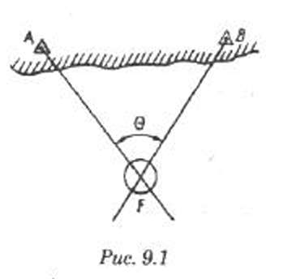
- Влияние ошибки в поправке компаса: 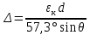
При 30°>θ>150°, когда sinθ уменьшается особенно быстро ОМС по 2-м пеленгам нельзя считать надежным.
- Порядок пеленгования.
При больших скоростях судна, когда расстояния до объектов небольшие, пеленги должны быть приведены к одному моменту. Измеряют пеленги на ориентиры А и В, затем снова на ориентир А. Для ориентира А рассчитывают средний пеленг, который будет соответствовать пеленгу А на момент пеленгования ориентира В. Порядок пеленгования двух ориентиров зависит от их курсовых углов. Первым нужно пеленговать предмет, расположенный ближе к диаметральной плоскости судна. На рис. 9.3 А и В - -ориентиры, КК₁- линия пути судна. За промежуток времени между моментами взятия пеленгов судно пройдет отрезок пути ММ₁,. Тогда, если первым пеленговать объект А, место судна будет в точке F' при обратном порядке пеленгования - в точке F.
Исходя из практических соображений всегда желательно получить обсервацию в момент последнего наблюдения.
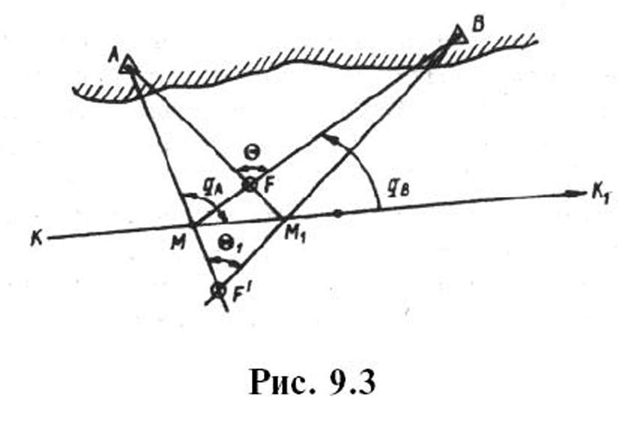
- Влияние случайных ошибок: 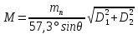

61. Маневренные элементы судна. Способы определения маневренных элементов. Составление информации о маневренных характеристиках судна
Маневренными элементами судна называют свойства, характеризующие его способность развивать, поддерживать и изменять режим движения. Основными маневренными элементами судна являются ходкость, инерция, поворотливость и управляемость.
Ходкость - способность судна развивать заданную скорость поступательного движения при эффективном использовании движителями мощности главных механизмов.
Ходкость характеризуется скоростью судна при равномерном прямолинейном движении. Она зависит от числа оборотов движителей, мощности главных механизмов, расхода горючего, водоизмещения, состояния корпуса, рулей и выступающих частей, а также гидрометеорологических условий плавания.
Инерция - способность судна сохранять движение, соответствующее первоначальному режиму работы двигательно-движительного комплекса после изменения этого режима. Основными данными, характеризующими инерцию, являются время и расстояние, необходимые судну для остановки или приобретения другой заданной скорости при изменении режима работы машин.
Управляемость – способность судна совершать движение по заданной траектории. Управляемость объединяет два свойства судна – устойчивость на курсе и поворотливость.
Устойчивость на курсе – способность судна сохранять прямолинейное направление движения.
Поворотливость - способность судна изменять направление движения под воздействием руля или машин, или руля и машин одновременно. Поворотливость определяется углом перекладки руля в градусах; площадью, формой, расположением и количеством рулей; площадью подводной части продольного сечения судна; характером обводов судна, особенностями его оконечностей и отношением длины судна к ширине.
Устойчивости на курсе в известной мере противоречит поворотливость судна: при увеличении устойчивости на курсе затрудняется изменение направления движения судна, т. е. ухудшается его поворотливость. Но с другой стороны, чрезмерная поворотливость судна затрудняет его движение в постоянном направлении; в этом случае удержание судна на курсе связано с напряженной работой рулевого и частой перекладкой, руля.
Современные РЛС дают возможность судоводителю не только осуществлять общую ориентировку и определять местоположение судна относительно ориентиров, но и определять скорость, поправку лага, элементы циркуляции своего судна, а также элементы движения встречных судов.
Определение скорости и поправки лага. Скорость и поправки лага определяют так же, как и на мерной линии, но независимо от условий видимости. Место, где будут это производить, должно удовлетворять требованиям, предъявляемым к месту расположения мерной линии, а вместо створов необходимо иметь лишь буй с пассивным отражателем или судно, стоящее на якоре.
Для работы должны быть выделены наблюдатели — один у ИКО РЛС, второй у тахометров и третий — у счетчика лага. Все три наблюдателя должны иметь секундомеры.
Судно проводят против ветра или течения курсом прямо на буй (стоящее судно) и машинам задают нужный режим работы. Подвижный круг дальности (ПКД) на ИКО или масштабную линейку на визире при неподвижном круге дальности (НКД) устанавливают на заранее намеченное положение относительно эхо-сигнала буя, которое должно соответствовать определенному расстоянию до буя, например 4 или 6 милям, но так, чтобы к моменту прихода эхо-сигнала буя к ПКД (масштабной линейки НКД) судно имело установившуюся скорость при заданном режиме работы машин. В момент, когда эхо-сигнал буя на ИКО коснется ПКД (отсчета масштабной линейки НКД), все наблюдатели по сигналу пускают секундомеры, записывают число оборотов движителя и показание лага.
Сразу же после этого ПКД (масштабная линейка НКД) устанавливается в новое, меньше первого на 1—3 мили, положение относительно эхо-сигнала буя, но в масштабе той же шкалы дальности.
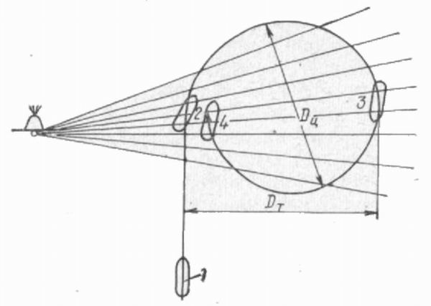
Рис. 105
Направляя судно, как можно точнее, прямо на буй в момент, когда эхо-сигнал подойдет к ПКД вторично (к отсчету на масштабной линейке НКД), секундомеры останавливают, записывают число оборотов движителя и отсчет лага.

62. Средства активного управления судном и их характеристика. Использование подруливающих устройств, раздельных поворотных насадок. Применение крыльчатых движителей
Все СУ подразделяются на главные средства управления (ГСУ) и вспомогательные средства управления (ВСУ).
Отличительной особенностью ГСУ, предназначенных для использования при наличии скорости, является то, что для их действия необходима работа главных двигателей судна.
Главные средства управления делятся на главные движительные устройства (ГДУ), тормозные устройства (ТУ), рулевые устройства (РУ) и главные движительно-рулевые устройства (ГДРУ). С точки зрения управления судном интерес представляют только рабочие органы этих устройств, предназначенные для создания передаваемой на корпус силы.
Главные движительные устройства создают силу, приближенно по направлению совпадающую с диаметральной плоскостью судна, поэтому они используются, когда цель управления состоит в поддержании или изменении скорости судна.
Тормозные устройства, также создающие силу в направлении диаметральной плоскости (ДП), предназначены в отличие от главных движительных устройств не для произвольного управления скоростью, а лишь для уменьшения скорости переднего хода. Действие тормозных устройств проявляется только при наличии скорости судна, для набора которой используется главный двигатель, и лишь с учетом этого обстоятельства тормозное устройство может быть отнесено к ГСУ. Если судно имеет скорость переднего хода, то ТУ может действовать и при неработающем главном двигателе, когда судно движется по инерции. Кроме того, ТУ используется и при работе винта на задний ход (режим реверса).
Принцип действия всех существующих ТУ заключается в увеличении сопротивления воды движению судна. Достигается это ухудшением обтекания корпуса путем выдвижения или откидывания тормозных щитов, раскрытием составных частей (чаш) носового бульба и т. п. Тормозные устройства являются аварийным средством управления и используются, как правило, только в критических ситуациях.
Рулевые устройства отличаются тем, что их действие проявляется только при наличии скорости судна. Рулевые устройства поэтому эффективны только при работе главных движителей (или в течение короткого времени после остановки последних) и непригодны для обеспечения управляемости судна на предельно малых скоростях хода и без хода.
В качестве рабочих органов РУ применяются рули и поворотные насадки на гребные винты.
Руль представляет собой крыло, которое поворачивается вокруг вертикальной оси и располагается в потоке воды за корпусом судна. Для увеличения скорости обтекания руля его часто размещают полностью или частично в струе, отбрасываемой гребным винтом.
Действие руля основано на том, что гидродинамическая сила, возникающая на пере руля при наличии угла атаки, через связи руля с корпусом передается на корпус судна.
Сила, возникающая на руле, пропорциональна квадрату скорости обтекания руля или приближенно квадрату скорости движения судна. Поскольку гидродинамические силы и моменты, возникающие на корпусе судна, также пропорциональны квадрату скорости движения, эффективность работы руля на малых скоростях практически от скорости хода не зависит (при безветрии). Если скорость хода велика, эффективность руля может уменьшаться в результате кавитации руля или в результате проникновения к рулю атмосферного воздуха (аэрации).
Судовые рули могут быть классифицированы следующим образом: По способу соединения пера руля с корпусом судна: а) простые — с несколькими опорами на ахтерштевне; б) полуподвесные — висящие на баллере и опертые на корпус или специальный кронштейн в одной точке по высоте руля; в) подвесные — полностью висящие на баллере; по положению оси баллера относительно пера руля: а) небалансирные — с осью баллера, размещенной в носовой части руля непосредственно в районе передней кромки пера; б) балансирные — с осью баллера, расположенной на некотором удалении от передней кромки пера руля.
Полуподвесные балансирные рули называются также полубалансирными. Положение оси баллера по хорде руля сильно влияет на величину момента, действующего на руль относительно оси баллера. Этот момент называется моментом на баллере.
Современные рули самоходных судов имеют обтекаемый профиль.
Разновидностью простых небалансирных рулей являются рули за рудерпостом, отличительная особенность которых заключается в том, что они имеют общий профиль с рудерпостом (в непереложенном положении). Таким образом, комплекс руль — рудерпост представляет собой разрезной руль, передняя часть которого (рудерпост) не перекладывается.
В последнее время получили распространение так называемые роторные рули. Роторный руль представляет собой поворотное перо, перед которым расположен цилиндр, способный вращаться вокруг собственной оси, соосной с осью поворота основного пера. Лобовая часть этого цилиндра и основное перо образуют общий крыловой профиль.
Направление вращения цилиндра зависит от знака угла перекладки пера руля, за исключением зоны углов ± 10°, внутри которой цилиндр остается неподвижным.

63. Маневрирование в стесненных водах. Влияние ветра, течения и мелководья на управляемость судна
Плавание в стесненных водах — плавание в узкостях и на подходах к ним, фарватерах, проливах, шхерах, каналах, устьевых участках рек, внутренних водных путях, системах разделения движения, акваториях портов и т.п. Существуют некоторые особенности: резкое ограничение навигационного пространства, более высокая плотность судопотока, малый запас глубины под килем, частая смена курсов, ограничения в скорости движения, затрудненность маневрирования, обилие навигационных ориентиров, быстрая смена окружающей обстановки. Плавание в стесненных водах — наиболее сложный вид плавания, где происходит 90—95% навигационных аварий. В этих условиях судоводитель крайне ограничен во времени, поэтому тщательное изучение района и детальная проработка предварительной прокладки при подготовке к плаванию в районе со стесненными условиями должны обеспечить быстрый и надежный контроль за перемещением и маневрами во время плавания.
При выборе курсов в стесненных водах необходимо учитывать:
Общие рекомендации для прибрежного плавания.
Необходимость строжайшего соблюдения существующих наставлений, указаний, рекомендаций по выбору курсов.
При плавании в узкостях с односторонним движением линию пути лучше прокладывать посередине, а с двусторонним движением — в соответствии с правилом 9 МППСС-72, т.е. ближе к правой по ходу кромке фарватера.
Каждый путь должен быть обеспечен ведущим створом (искусственным или естественным) или, по крайней мере, ведущим ориентиром по носу или по корме, для обеспечения безопасного расхождения должен быть предусмотрен необходимый запас справа и соответствующая ограждающая изолиния.
При выборе точек поворота необходимо иметь в виду, что выход на новую линию пути обеспечивается точнее, если направление контрольной изолинии (например, линии пеленга) при повороте совпадает с направлением нового пути, при этом рекомендуется избегать резких поворотов вблизи навигационных опасностей, выходить на створ лучше под острым углом к оси створа.
При подходе с моря к рекомендованному пути, ведущему в порт, следует выходить на начальный отрезок этого пути с тем, чтобы выполнить поворот заблаговременно и отцентроваться на новом курсе до подхода к навигационным опасностям. Если на подходном фарватере установлен приемный буй, осуществлять поворот следует мористее этого буя.
При подходе с моря к точке встречи лоцманов надлежит придерживаться общепринятых курсов и лишь перед подходом лоцманского катера изменить при необходимости курс таким образом, чтобы прикрыть катер бортом от волнения. Расстояние, на котором нужно сбавить ход или дать «Стоп», можно предварительно оценить по графикам и таблицам маневренных элементов судна.
При подходе с моря к месту якорной стоянки надлежит придерживаться общепринятых курсов и лишь перед выходом в точку отдачи якоря, по возможности, проложить курс против ветра или течения, а при совместном их действии — против того, что сильнее действует в ожидаемый момент постановки на якорь. При расчете скоростей необходимо также использовать таблицы и графики маневренных элементов судна.
Если после съемки с якоря или приема лоцмана вход в подходной канал возможен только на крутой циркуляции, лучше отойти мористее или выполнить циркуляцию не в сторону опасности, а в сторону моря.
Влияние ветра на управляемость судна. Ветер оказывает наиболее неблагоприятное воздействие на движение и маневрирование судов, особенно тех, которые имеют большую высоту надводного борта и сильно развитые надстройки. Степень и характер воздействия ветра на судно зависят от многих факторов, основными из которых являются: площадь парусности судна и расположение его центра; отношение величины надводного борта к осадке судна; сила и направление ветра относительно ДП судна; курс и скорость движения судна относительно направления ветра.
Для решения задач о влиянии ветра на движущееся судно необходимо отличать истинный, действительный ветер от кажущегося или относительного. Кажущийся ветер тот, который ощущается на движущемся судне. При движении судна скорость истинного ветра геометрически складывается со скоростью набегающего воздушного потока, называемого курсовым ветром (скорость последнего равна скорости судна).
Направление ветра обозначается названием той части горизонта, откуда дует ветер.
Течение воды, направленное под углом к ДП судна, одновременно изменяет и скорость и траекторию движения судна; значение истинной скорости движения судна зависит от суммы (или разности) скоростей течения и судна; значение угла сноса зависит от направления течения относительно ДП судна, скорости течения и скорости движения судна (чем больше угол между течением и ДП судна и меньше скорость движения судна, тем больше будет величина сноса).
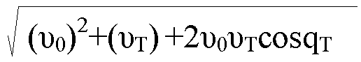
Кроме общего сноса судна с курса и изменения скорости его хода, течение вызывает вращательное движение судна.
Направление течения обозначается названием той части горизонта, куда действует течение.

64. Маневрирование на мелководье, учет уменьшения запаса воды под килем из-за увеличения осадки от скорости судна, бортовой и килевой качки, при поворотах
Сопротивление воды движению судна складывается из трех составляющих:
• сопротивления трения;
• формы;
• волнового сопротивления.
Сопротивление трения зависит от площади смоченной поверхности корпуса и его шероховатости. Сопротивление формы зависит от обводов корпуса. Волновое сопротивление связано по своей природе с образованием судовых волн, возникающих при взаимодействии корпуса с окружающей его водой.
Судовые волны состоят из двух систем волн: у форштевня развивается носовая, у ахтерштевня — кормовая система волн. Каждая из них состоит из расходящихся и поперечных волн.

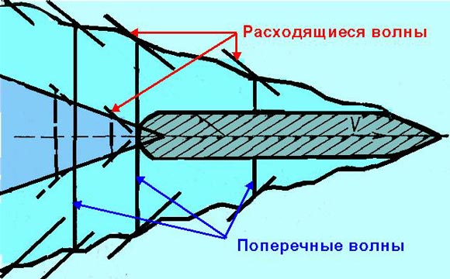
Рис. 5.4. Волнообразование на мелководье

Расходящиеся волны имеют короткий фронт и располагаются уступом. Кормовые расходящиеся волны меньше носовых и на глубокой воде едва заметны. Поперечные волны располагаются фронтом поперек судна и не выходят за пределы расходящихся волн. Их высота убывает от носа к корме. Носовая волна начинается гребнем, расположенным сразу за форштевнем. Первая кормовая волна всегда начинается впадиной, захватывающей кормовую оконечность.
Поэтому в носовой части судна давление будет больше, чем в кормовой. За счет разницы этих давлений и образуется волновое сопротивление. С выходом судна на мелководье и уменьшением запаса воды под килем изменяется система образования судовых волн, что сказывается на ходовых качествах судов, их осадке и управляемости. При этом быстро начинает возрастать волновое сопротивление.
Объясняется это тем, что когда отношение глубины Н к длине волны λ мало, скорость распространения волн с небольшой амплитудой имеет предел V — критическую скорость. Судовые волны как раз и относятся к этой категории волн. Скорость их распространения не может превышать критической:
V_{K} = √gH ,
где g — ускорение свободного падения.

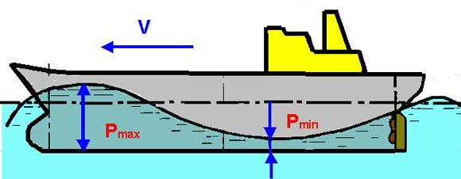
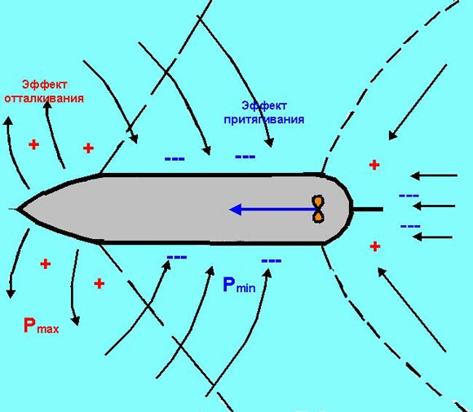
Рис. 5.5. Распределение давления воды вдоль корпуса судна

Закономерность изменения волнового сопротивления от глубины принято ставить в зависимость от двух безразмерных величин: относительной скорости Fr (число Фруда) и отношения глубины к осадке судна (Н_{гл}/d):
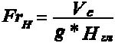
где V_{с}— скорость судна, м/с.
При малых значениях относительной скорости характер роста волнового сопротивления на глубокой воде и на мелководье примерно одинаков. При достижении судном относительной скорости Fr = 0,4 и дальнейшем ее увеличении характер волнообразования начинает изменяться. Эти изменения проявляются при глубинах
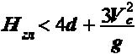
По мере увеличения скорости судна угол растворения расходящихся волн начинает увеличиваться, а поперечные волны растут по высоте и длине. При достижении критической скорости поперечные волны сливаются с расходящимися, и под углом 90° к диаметральной плоскости образуется одиночная волна. Судно как бы толкает массы воды по ходу своего следования, сопротивление воды движению резко возрастает, скорость уменьшается (на 20-30 %). Этот процесс протекает тем интенсивнее, чем меньше относительная глубина, что объясняется увеличением сопротивления трения из-за уменьшения расстояния между корпусом судна и грунтом.
Мощная поперечная волна, образующаяся при достижении судном скорости, близкой к критической, не подчиняется теории волн относительно малой амплитуды, и скорость ее дальнейшего движения уже не зависит от скорости судна. Эта волна (спутная волна) может самостоятельно перемещаться на очень большие расстояния со скоростью, при которой она образовалась.

65. Взаимодействие между движущимися параллельно судами. Взаимодействие собственного судна с близлежащими берегами (канальный эффект)
Физическая сущность явления гидродинамического взаимодействия двух судовых корпусов (рис. 10.11) принципиально может быть изложена следующим образом.
Из гидромеханики известно, что в идеальной жидкости вдоль линии потока выполняется закон сохранения энергии, который записывается в виде уравнения Бернулли,
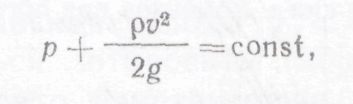
где р — давление в произвольной точке линии тока. Па;
р —плотность воды, т/м³.
Предположим, что два одинаковых судна движутся в идеальной (невязкой) жидкости параллельно с одинаковой скоростью при расстоянии между бортами. Этот случай равносилен гидромеханически случаю обращенного движения, когда оба судна неподвижны, а на них набегает однородный поток жидкости, имеющий на бесконечном удалении от судов скорость и₀.
Применим уравнение Бернулли к линиям потока жидкости, обтекающим корпус рассматриваемого судна /. Для линии тока АВ:
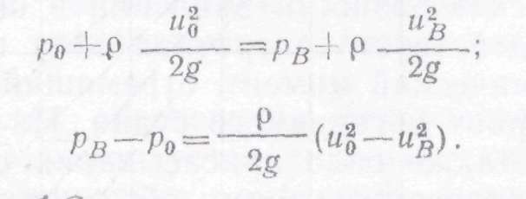
Для линии тока АС:
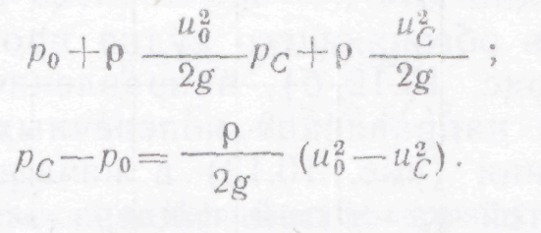
Поскольку корпус судна обладает определенными размерами, а жидкость неразрывна, то скорости частиц жидкости в точке С вблизи борта судна будут больше, чем в точке А на удалении от судна. Таким образом, в точке С давление будет понижено по сравнению с давлением на удалении от судна, т.е. возникает разрежение.
В точке потока В, расположенной на стороне борга судна, обращенного к судну-партнеру 2, поток жидкости имеет скорость ив, которая больше скорости и_{с}, поскольку между корпусами судов поток поднимается. Следовательно, разрежение со стороны борта, обращенного к судну-партнеру, будет еще большим. За счет перепада давления на внешнем и внутреннем бортах на корпус судна будет действовать поперечная гидродинамическая сила присасывания. В случае, если кор-
Возникновение сил присасывания при обтекании двух судовых корпусов однородным потоком жидкости:
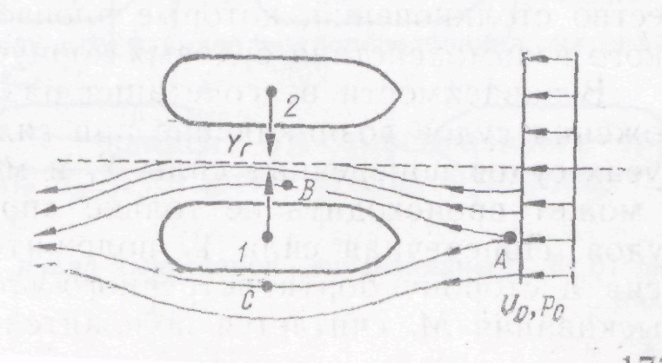
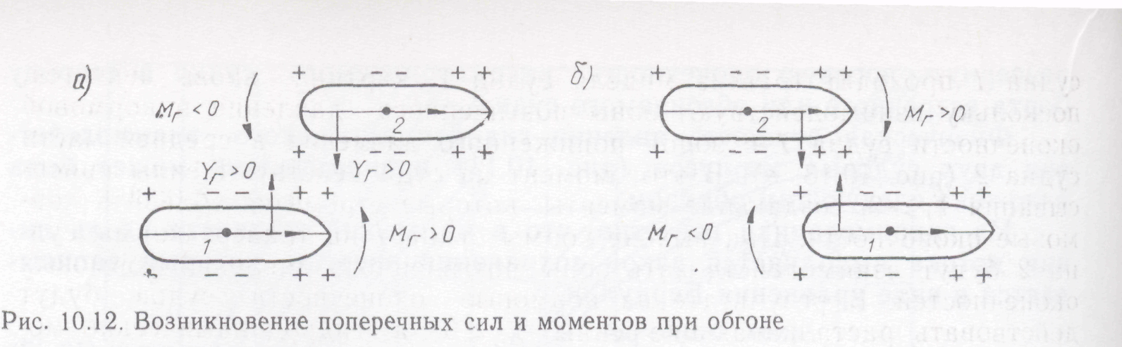
пус судна обладает заметной несимметрией относительно миделя, то поперечная сила присасывания У_{г} может быть приложена на некотором отстоянии от центра тяжести, так что на корпус судна будет действовать момент зарыскиванияМ_{г} определенного знака.

66. Маневрирование и управление судном при швартовке и отшвартовке с буксирами или без буксиров при наличии ветра, течения и приливных явлений
Морская практика рекомендует следующие положения, составляющие оптимальный план маневрирования при швартовке:
1. Минимально возможная при данных условиях швартовки скорость маневрирования.
2. Руль оказывает наибольшее влияние на поведение судна тогда, когда винт работает на передний ход и практически не оказывает влияния при работе винта на задний ход.
3. В момент дачи заднего хода и при работающем в дальнейшем на задний ход винте у судов с ВПВФШ корма стремится отклониться влево.
4. Указанное положение п.3 следует учитывать особенно на ограниченной акватории, когда действие руля не столь эффективно, т. к. Dц больше размеров акватории.
5. Разворот судна с ВПВФШ в стесненных условиях целесообразно делать через правый борт с периодическим реверсом двигателя.
6. При развороте судна с помощью руля следует учитывать, что судно во время поворота приобретает дрейф в сторону, противоположную перекладке руля.
7. Первый контакт судна с причалом должен происходить в районе одной из его оконечностей, которая располагается дальше от ЦТ судна.
8. У одновинтового судна без подруливающего устройства первой к причалу подводится оконечность, которая в данный момент хуже управляется – это нос.
9. На окончательной стадии подхода судна к причалу оно должно иметь боковое смещение в сторону причала одновременно с вращательным.
10. Когда судно находится уже непосредственно у причала необходимо учитывать, что работа винта на задний ход всегда отбрасывает корму от причала (независимо от стороны вращения).
11. Якоря при швартовке всегда должны быть готовыми к отдаче (планируется или нет подход к причалу с отдачей якоря).
12. До начала швартовки должен быть намечен план швартовки с оптимальной схемой заводки швартовов.
При выполнении маневра необходимо учитывать действие винта в сочетании с действием ветра и общим дрейфом судна, поэтому швартовка в таких условиях сложна и опасна и постановку судна следует производить при помощи буксировщика. В зависимости от условий существует несколько различных случаев швартовки.
Швартовка при слабом прижимном ветре

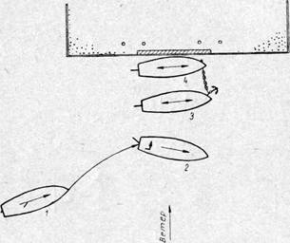
Если свободный дрейф судна с расстояния 1—1,5 его длины не вызывает опасения поломки причала или повреждения корпуса и имеется свободное место для маневрирования, то при швартовке судна левым бортом в этих условиях необходимо:
1) идти к причалу малым ходом или по инерции под углом 20—30° с расчетом, чтобы при подходе к причалу расстояние от судна до него составляло 1 —1,5 длины корпуса судна;
2) подойдя к месту швартовки на указанное расстояние так, чтобы нос судна по сравнению с кормой был более удаленным от причала. Развернуть нос судна на ветер, для этого руль положить право на борт и на короткое время дать ход вперед, затем для погашения инерции дать задний ход;
3) после погашения инерции судно дрейфует на причал с большим дрейфом носовой части. Для уменьшения его следует отдать со стороны «берегового» борта якорь и вытравить одну смычку якорь-цепи, в этом положении якорь-цепь идет под корпус судна, якорь сразу забирает и уменьшает общий дрейф. Регулируя натяжение якорь-цепи, можно плавно подвести судно всем бортом к причалу.
Швартовка правым бортом в этих условиях не имеет существенного отличия. В обоих случаях нужно добиваться, чтобы судно дрейфовало в сторону причала всем бортом с наименьшей скоростью. Для предупреждения возможного повреждения причала необходимо, чтобы в момент навала судно не имело поступательного движения.

Швартовка с отдачей якоря при сильном прижимном ветре

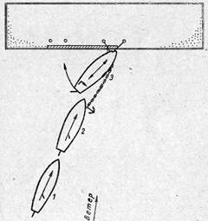
Если у судна надежное якорное устройство, то даже при сильном прижимном ветре швартовку осуществляют с предварительной отдачей якоря. Для выполнения этого маневра необходимо:
1) идти к причалу курсом бакштаг правого галса малым ходом или по инерции под углом, близким к 90°;
2) перед началом швартовки отдать наветренный якорь (рассчитывая вытравить 5—6 смычек цепи), продолжать идти к причалу, потравливая якорь-цепь втугую и удерживая рулем и машиной корму судна на ветре;
3) подведя нос судна к причалу, подать и крепить надежный шпринг и носовой продольный, руль положить в сторону причала, дать передний ход. Регулируя ходами машины и рулем, сдерживать движение кормы судна к причалу, добиваясь плавного движения ее под ветер.

67. Маневрирование и управление судном при постановке на якорь. Выбор места якорной стоянки. Расчет якорной стоянки. Подготовка судна к постановке на якорь. Постановка судна на один и на два якоря
В большинстве случаев постановка судна осуществляется на один якорь, и она включает в себя:
• план подхода и маневрирования, прокладка курсов;
• подготовка главного двигателя к реверсированию и якорного устройства к работе;
• определение исходных и конечных рубежей для маневрирова ния, контрольных пеленгов и дистанций;
• подход к месту якорной стоянки и маневрирование;
• отдача якоря и выход на канат.
Постановка судна на один якорь
Постановка на якорь задним ходом
1. Перед якорным местом машине дается задний ход. Когда инерция будет погашена, и судно получит движение назад, отдают якорь.
2. Маневрирование судна заключается в том, чтобы в точку отдачи якоря подойти на курсе, противоположном действию всех внешних сил.
3. При ветре или течении отдают якорь наветреннего борта или со стороны действия течения, иначе якорная цепь пойдет через форштевень на излом.
4. Выход на канат осуществляется подработкой главного двигателя на задний ход или под действием внешних сил (течение, ветер).
Постановка на якорь передним ходом
1. Перед отдачей якоря руль должен быть переложен на борт в сторону отдаваемого якоря. Отдавать якорь следует, когда судно получит вращательное движение.
2. К моменту отдачи якоря судно должно лежать на курсе действия внешних сил.
3. После отдачи якоря канат травят слабо до длины, при которой будет полностью использована держащая сила якоря.
4. Производят обтягивание каната, при этом судно будет разворачиваться носом к направлению действия внешних сил.
Постановка на якорь при различных гидрометеоусловиях
5. При наличии течения к якорному месту подходят против течения. Якорь отдают, когда судно остановится. Для удержания носа против течения канат вытравливают с небольшой слабиной.
6. Если во время постановки дует боковой ветер, отдавать следует подветренный якорь. Тогда под действием течения судно развернется к ветру и канат не пойдет через форштевень. Если подход к якорному месту против течения окажется невозможным, то стать на якорь можно, продвигаясь поперек течения. Канат нужно травить на длину полутора-двух глубин. Якорь будет протаскиваться по дну, и судно, разворачиваясь против течения, выйдет на канат постепенно.

68. Маневрирование и управление судном в штормовых условиях, выбор режима штормования
Плавание в штормовых условиях, несмотря на строгие требования к проектированию и постройке современных морских судов, обладающих большой прочностью корпуса и высокими мореходными качествами, остается тяжелой и ответственной задачей.
Управление судном в шторм требует от экипажа и в первую очередь от судоводителей знания и учет всех видов воздействия штормовых условий на судно.
Воздействие штормового ветра и волнения может принести судну крупные повреждения, если оно надлежащим образом не подготовлено к встрече со штормом и если маневрирование в шторм сопровождается ошибочными действиями судоводителей и в первую очередь капитана.
Хорошая морская практика требует, чтобы независимо от района плавания и прогноза погоды судно перед выходом в рейс было готово к любым изменениям погоды. Поэтому подготовка к плаванию в штормовую погоду должна начинаться ещё в порту с момента получения рейсового задания.
При составлении грузового плана предусматривается обеспечение общей и местной прочности корпуса судна и его мореходных качеств как на момент выхода из порта, так и при расходовании запасов в течение всего рейса. В случае рейса с несколькими пунктами захода, в которых должны проводиться грузовые операции, размещение груза должно обеспечивать возможность крепления грузов с целью сохранности на переходе в следующий пункт назначения или при необходимости (в незащищенных портах) прекращения грузовых операций и выхода в открытое море на время шторма.
Перед выходом из порта судоводители должны ознакомиться с долгосрочным прогнозом погоды, а при отсутствии фототелеграфной аппаратуры—с серией синоптических карт за предыдущие дни.
Перед выходом судна в рейс:
- проводят внешний и внутренний осмотр корпуса и переборок;
- в грузовых помещениях проверяют льяла и приемные сетки (перед погрузкой), опробывают в действии водоотливные средства, проверяют исправность водомерных трубок;
- танки и цистерны или полностью опорожняют, или полностью заполняют, чтобы в них не имелось свободных поверхностей жидкости;
- задраивают и проверяют горловины всех танков и отсеков и двери водонепроницаемых переборок;
- при загрузке грузовых помещений производят тщательную штивку, укладку и крепление груза;
- осматривают состояние люковых закрытий;
- при наличии палубного груза производят надежное крепление его найтовами;
- принимают другие меры предосторожности в соответствии с конструктивными или иными особенностями специализированных судов.
Во время плавания на судне регулярно принимают прогнозы погоды, передаваемые береговыми станциями.
При неблагоприятном прогнозе погоды или при появлении признаков ее ухудшения судно должно быть подготовлено со всей тщательностью к встрече шторма. Для этого:
- проверяют задрайку грузовых люков;
- проверяют крепление палубного груза, грузовых стрел, спасательных шлюпок и плотов, крепят дополнительно аварийное, шкиперское и другое имущество, в том числе и находящееся в кладовых, на камбузе и в жилых помещениях;
- обтягивают весь стальной такелаж и слегка ослабляют растительный;
- якоря в клюзах, если необходимо, берут на дополнительные стопоры, а клюзы цепных ящиков закрывают крышками;
- задраивают палубные люки, двери, иллюминаторы и другие отверстия, через которые возможно попадание воды внутрь помещений;
- проверяют исправность штормовых портиков, шпигатов и других отверстий для стока воды;
- трюмные вентиляторы разворачивают по ветру и раструбы закрывают брезентовыми чехлами;
- обеспечивают свободный проход по палубе к мерительным и воздушным трубкам, портикам и шпигатам, что особенно важно при наличии палубного груза;
- на верхней палубе протягивают штормовые леера из растительного троса для облегчения хождения людей во время шторма;
- проводят другие меры предосторожности исходя из особенностей конкретного судна.

69. Взаимодействие судна и буксира. Маневрирование и управление судном при морской буксировке
Буксирный канат закреплен на буксировщике и буксируемом судне, и караваи начинает двигаться. Этот момент является ответственным, так как при движении со значительным ускорением в буксирной линии может возникнуть чрезмерное усилие. Когда буксирный канат начинает обтягиваться, необходимо машину застопорить и в дальнейшем увеличивать скорость понемногу. Полную длину буксирного каната устанавливают по выходе на достаточную глубину. Изменять курс следует плавно, избегая крутых поворотов даже в том случае, если судно развило постоянную скорость.
По достижении судами полной скорости буксировки необходимо осмотреть буксирное устройство. Нагрузка, приложенная к деталям и конструкциям, которые служат для крепления буксирного троса, не должна превышать допустимой. Если буксировка осуществляется на скольких тросах, необходимо выровнять их натяжения.
У места, где возможна отдача буксирного троса, должен быть инструмент, позволяющий или перерубить буксирный трос, или привести в действие отдающее устройство. Может быть предусмотрено перенесение нагрузки на страховочный трос в случае обрыва основного буксирного троса (см. рис.). На корме буксирующего и на носу буксируемого судов должна быть установлена вахта для наблюдения за работой буксирного устройства.
Во время буксировки в шторм курс необходимо располагать так, чтобы орбитальное движение обоих судов оставалось в пределах, допустимых данной буксирной линией. Наибольшее влияние орбитального движения обоих судов на усилия в буксирном тросе наблюдается при их следовании против волны или по волне. При плавании курсами, параллельными волнам (лагом к волне), это влияние будет минимальным и будет проявляться в форме рыскания буксируемого судна.
Большое значение имеет соотношение длины волны и расстояния между судами. Рекомендуется иметь такую длину буксирного троса, чтобы и буксируемое, и буксирующее суда одновременно всходили на волну и спускались с нее. При этом разность фаз орбитального движения судов сводится к минимуму.
Все суда, когда они идут на буксире, рыскливы. При буксировке плотную рыскливости нет, но по мере увеличения расстояния между судами путем удлинения буксирного троса начинается рыскание, которое увеличивается до тех пор, пока буксирный трос не войдет в воду. С этого момента рыскание замедляется. Предотвратить рыскание при помощи руля возможно лишь в том случае, если скорость рыскания позволяет рулевому удерживать судно на курсе. Необходимо помнить следующее: чем больше скорость буксировки, тем больше рыскает буксируемое судно; чем короче буксирный трос, тем порывистее рыскание; чем длиннее буксирный трос, тем дальше отходит буксируемое судно от курса, но рыскание теряет свою порывистость и позволяет рулевому держать судно на курсе.

70. Плавание судна во льдах: подготовка к плаванию, плавание под проводкой ледокола, особенности плавания в караване, околка судов, проводка каравана в ограниченную видимость
Плавание транспортных судов в ледовых условиях может происходить как самостоятельно, так и под проводкой ледоколов.
В связи с развитием ледового плавания, усилением конструктив ной прочности морских судов Регистр СССР в 1985 г. установил новую классификацию транспортных судов ледового плавания.
Подготовка к плаванию во льдах включает:
- тщательный осмотр подводной части судна в доке и устранение дефектов;
- проверку технического состояния «руля, гребных винтов; осмотр подлежит также и гребной вал, особенно в районе прилегания его дейдвуду;
- осмотр и ремонт внутренних частей корпуса судна: набора, водонепроницаемых переборок, обшивки борта и двойного дна в грузовых трюмах;
- осмотр и, если надо, ремонт кингстонных решеток; проверку и приведение в полный порядок водоотливных средств как основных (стационарных), так и вспомогательных (переносных);
- опрессовывание трубопроводов, тщательную очистку льял и сеток приемников осушительного трубопровода, проверку исправности мерительных и воздушных трубок и т. д.;
- подготовку палубных механизмов для плавания в условиях низких температур, магистралей пресной и соленой воды, находящихся на верхних палубах, и их отепление; все механизмы и устройства, работа которых не является необходимой и сопряжена с опасностью размораживания, отключают и консервируют;
- выполнение других работ, требуемых конструктивными особенностями судна и обычной подготовкой перед выходом судна в рейс.

При подготовке к ледовому плаванию сверх обычных судовых материально-технических запасов суда обеспечивают специальным снабжением (если есть необходимость), в числе которою должны быть: запасной стальной винт или комплект лопастей, если они съемные; запасной концевой (гребной) вал;
- два ледовых якоря со стальными тросами для швартовки судов к ледяным полям;
- переносная мотопомпа как вспомогательное аварийное средство, а также при приеме воды со льда, шланги к мотопомпе (приемные и отливные);
- аммонит и все средства для взрывных работ (бикфордов шнур, детонаторы и др.);
- пешни с рукоятками, лопаты, кирки и др.;
- легкая деревянная шлюпка особой конструкции (без киля с полозьями по бортам — ледянка);
- аварийное снабжение по нормам Регистра СССР для судов ледового плавания.
Во всех случаях, когда предусматривается плавание во льдах, в подготовку к ледовому плаванию входит изучение судоводителями Правил для судов, проводимых ледоколами через лед, Международных сигналов, употребляемых для связи между ледоколом и проводимыми судами, ознакомление с прогнозом о ледовых и гидрометеорологических условиях, выполнение предварительной прокладки по намеченному пути следования.
Размещение грузов в трюмах должно позволять в случае необходимости быстро проникнуть к месту повреждения обшивки и набора, а распределение груза по трюмам — обеспечить надлежащий дифферент для предохранения винта и руля от ударов о лед с учетом всех пунктов разгрузки и погрузки.

71. Диаграмма статической остойчивости, ее свойства. Способы построения ДСО. Диаграмма динамической остойчивости и ее применение
В ряде случаев судоводителю приходится обращаться к вопросам динамической остойчивости судна. Конечно, в этих случаях судоводитель не решает сложных задач динамики судна – эта область деятельности ученных и исследователей в области теории судна. Но при решении отдельных задач, например при определении динамического крена, при определении предельных значений восстанавливающего момента, после которых судно опрокидывается, и при проверке соответствия параметров остойчивости принятым международным нормам без вопросов динамической остойчивости, хотя бы даже в упрощенной постановке, не обойтись.
Рассмотрение динамики наклонения судна в поперечной плоскости на этом уровне допустимо без учета инерции судна и потерь энергии на взаимодействие с жидкостью. В такой постановке достаточным оказывается использование понятия механической работы, совершаемой кренящим и восстанавливающим моментами, и сопоставлением их величин между собой.
Прежде чем перейти к специальным средствам теории динамической остойчивости, рассмотрим случай динамического накренения судна под действием ударной нагрузки от внезапного шквалистого ветра, пользуясь диаграммой статической остойчивости.
Предположим, что на плавающее без хода на поверхности спокойной воды судно внезапно обрушивается со стороны борта ветровой шквал. Этот шквал характеризуется возникновением ветровой нагрузки на надводной части судна и приводит к появлению внезапно действующего кренящего момента. Вид этого момента во времени представлены на Рисунке
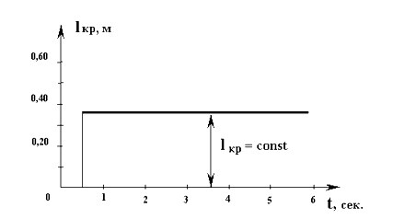
Плечо кренящего момента от шквалистого ветра
Можно с некоторой погрешностью считать, что величина этого кренящего момента слабо зависит от крена судна, т.е. считать его по крену постоянной величиной М_{кр} (θ) = const. Графическая зависимость такого кренящего момента, помещенная на диаграмму статической остойчивости, выглядит как горизонтальная линия с ординатой, равной величине этого момента (М_{кр} = М*_{кр}),
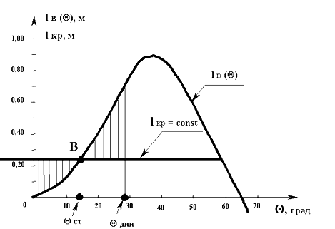
Крен судна от действия шквала
Теперь, если постараться проследить процесс наклонения судна на ДСО, от момента времени, когда восстанавливающий момент еще был равен нулю, то по мере развития (нарастания) угла крена судно будет разгоняться по угловой скорости вращения относительно продольной оси ОХ и приобретать инерцию. Дойдя на ДСО до точки пересечения обоих графиков (точка В на Рис. 9) судно не остановится и будет по инерции крениться дальше.
После точки В разница между обоими участвующими моментами становиться больше в пользу восстанавливающего момента (∆М = М_{в} – М_{кр} > 0), следовательно, этот результирующий момент будет совершать работу, пытаясь остановить его накренение. По-видимому, процесс динамического наклонения судна прекратится в момент времени, которому будет соответствовать равенство работ, совершенных каждым из моментов на своем пути.
Вспомним, что в механике работа при вращении тела вычисляется как произведение момента на угловой путь (в нашем случае это текущий угол крена судна). Для постоянного момента его работа вычисляется как произведение кренящего момента на угловой путь.
Для переменного по углу крена восстанавливающего момента работа вычисляется по общей формуле механики с использованием операции интегрирования переменного восстанавливающего момента по углу крена:
Однако, величина работы в данном случае сама оказывается переменной величиной, т.к. зависит от конечного угла наклонения судна θ = θ*.
В судовых расчетах динамической остойчивости широко используется аналогия между величиной работы и площадью под графиком восстанавливающего момента. В данном рассмотренном случае удобно использовать подобную трактовку для нахождения момента окончания наклонения судна под действием шквала и соответствующий этому моменту динамический угол крена. Этот угол крена может быть найден на Рис. 9 путем взаимного подбора площадей под обоими графиками до их равенства.

72. Теоретический чертеж судна и его назначение
Полное представление о форме корпуса судна, необходимое для определения его мореходных качеств и постройки корпуса, дает теоретический чертеж, выполненный графически методом на три взаимно перпендикулярные плоскости (рис. 9).
Перед тем как начать построение теоретического чертежа, представим себе мысленно пересечение корпуса судна вспомогательными плоскостями, параллельными главным плоскостям, которыми являются: диаметральная плоскость, основная плоскость и плоскость мидель-шпангоута. Линии сечений, получившиеся при этом, образуют как бы каркас корпуса, который дает нам уже полное представление о его форме. Проекции этих линий на главные взаимно перпендикулярные плоскости соответственно называются боком, широтою и корпусом.
Линии сечения поверхности корпуса вспомогательными вертикальными плоскостями, параллельными диаметральной плоскости, называются батоксами. На проекции бок батоксы спроектируется в своем истинном виде, а на двух других — в виде прямых линий.
Линии, полученные от пересечения поверхности корпуса горионтальными плоскостями, параллельными основной плоскости, называются ватерлиниями. На проекции широты ватерлинии спроектируются в своем истинном виде, а на двух других — прямыми линиями.
И, наконец, линии, полученные от пересечения корпуса вертикальными плоскостями, параллельными плоскости мидель-шпангоута, называются теоретическим и шпангоутами. На проекции корпуса линии спроектируются в истинном виде, а на двух других— прямыми линиями.
Расстояние между шпангоутами называется шпацией. Совокупность проекций сечения корпуса, имеющих вид прямых линий, образует так называемую сетку теоретического чертежа. При построении этой сетки конструктивная ватерлиния делится на двадцать равных частей — теоретических шпаций и через деления проводятся теоретические шпангоуты. Нумерация шпангоутов производится с носа в корму.
За нулевой шпангоут принимается носовой перпендикуляр, а кормовой перпендикуляр обозначается 20-м шпангоутом. Число равноотстоящих ватерлиний до КВЛ составляет 7—9 (включая ОП и КВЛ). Для построения борта выше КВЛ проводят еще несколько равноотстоящих ватерлиний. Число батоксов на один борт обычно берется 2—3.
Все линии изображения сечений корпуса на теоретическом чертеже должны быть очень строго согласованы между собой на всех трех проекциях.
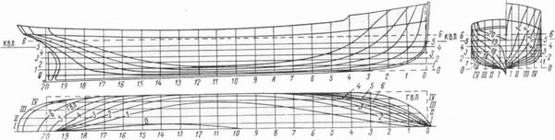
Рис. 9. Теоретический чертеж корпуса судна.
Поскольку форма бортов корпуса судна всегда симметрична относительно ДП, то ограничиваются построением ватерлиний и шпангоутов только для одной половины корпуса судна (по одному борту). В этом случае проекция ватерлиний называется полуширотой, а на проекции корпуса только обвод мидель-шпангоута изображается полностью, на оба борта, а остальные шпангоуты половинками: справа от ДП шпангоуты, идущие в нос от миделя, а слева — в корму.
При вычерчивании корпуса судна, имеющего цилиндрическую вставку, на протяжении которой обводы шпангоутов одинаковы (и равны мидель-шпангоуту), на проекции бок теоретического чертежа в районе этой цилиндрической вставки делается разрыв и, с целью сокращения площади всего чертежа, в этом разрыве изображается проекция корпуса, перенесенная с правой части чертежа.

73. Влияние приема «малого» груза на посадку и остойчивость судна. Информация об остойчивости судна.
Изменение посадки судна при приеме груза рассматривалось в § 4.4. Определим изменение поперечной метацентрической высоты δh при приеме малого груза массой m (рис.49), центр тяжести которого располагается на одной вертикали с ЦТ площади ватерлинии в точке с аппликатой z.
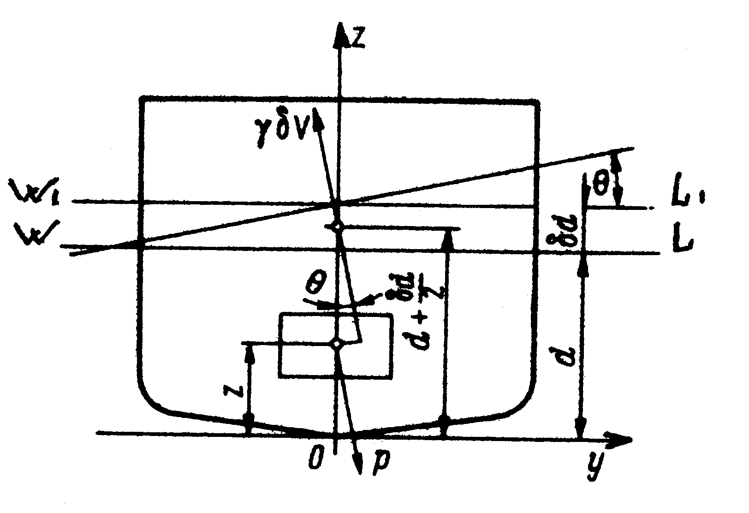
В результате увеличения осадки объемное водоизмещение судна увеличится на δV=m/ρ и возникнет дополнительная сила плавучести γ δV, приложенная в ЦТ слоя между ватерлиниямиWLиW₁L₁.
Рис.49. Прием на судно малого груза
Считая судно прямобортным, аппликата ЦТ дополнительного объема плавучести будет равна d+ δd/2, где приращение осадки определим по известным формулам δd=m/ ρS или δd=m/q_{см}.
При наклонении судна на угол Θ, сила веса груза р и равная ей сила плавучести γ δVсоставляют пару сил с плечом (d+ δd/2 –z) sinΘ. Момент этой пары δm_{Θ}= р (d+ δd/2 –z)sinΘ увеличивает первоначальный восстанавливающий момент судна m_{Θ}= γVhsinΘ, поэтому восстанавливающий момент после приема груза становится равным
m_{Θ1}=m_{Θ}+ δm_{Θ}, или
(γV+ γ δV)(h+ δh)sinΘ= γVhsinΘ+ γ δV(d+ δd/2 –z)sinΘ,
перейдя к массовым значениям, получим
(Δ + m)(h+ δh)sinΘ= ΔhsinΘ+m(d+ δd/2 –z)sinΘ.
Из уравнения найдем приращение метацентрической высоты δh:
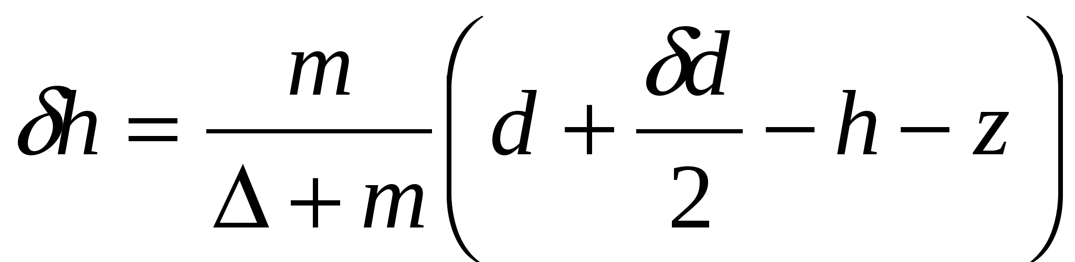
Для общего случая приема или снятия малого груза формула примет вид:
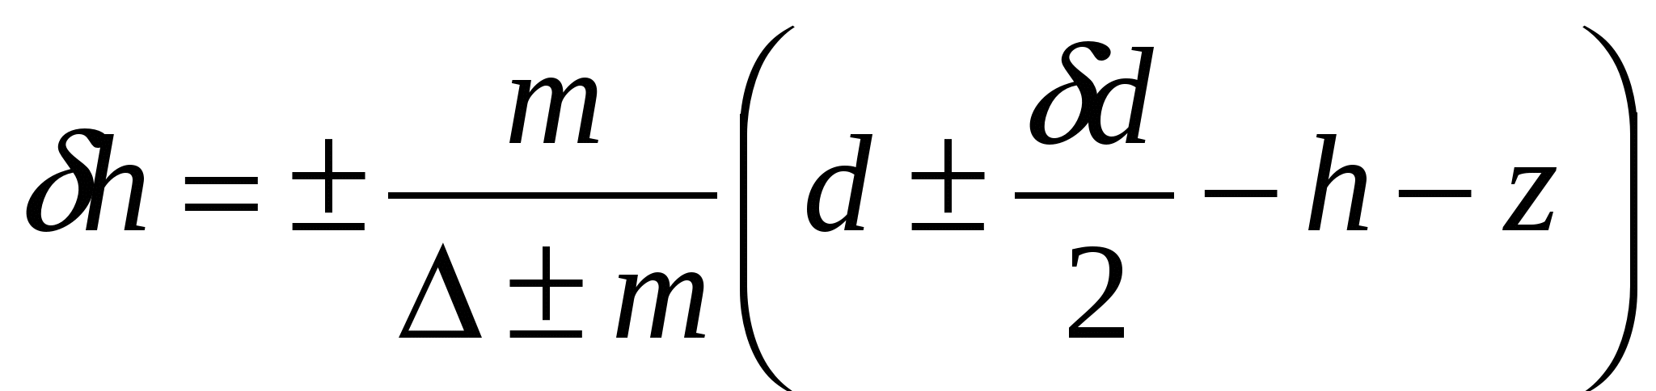или:
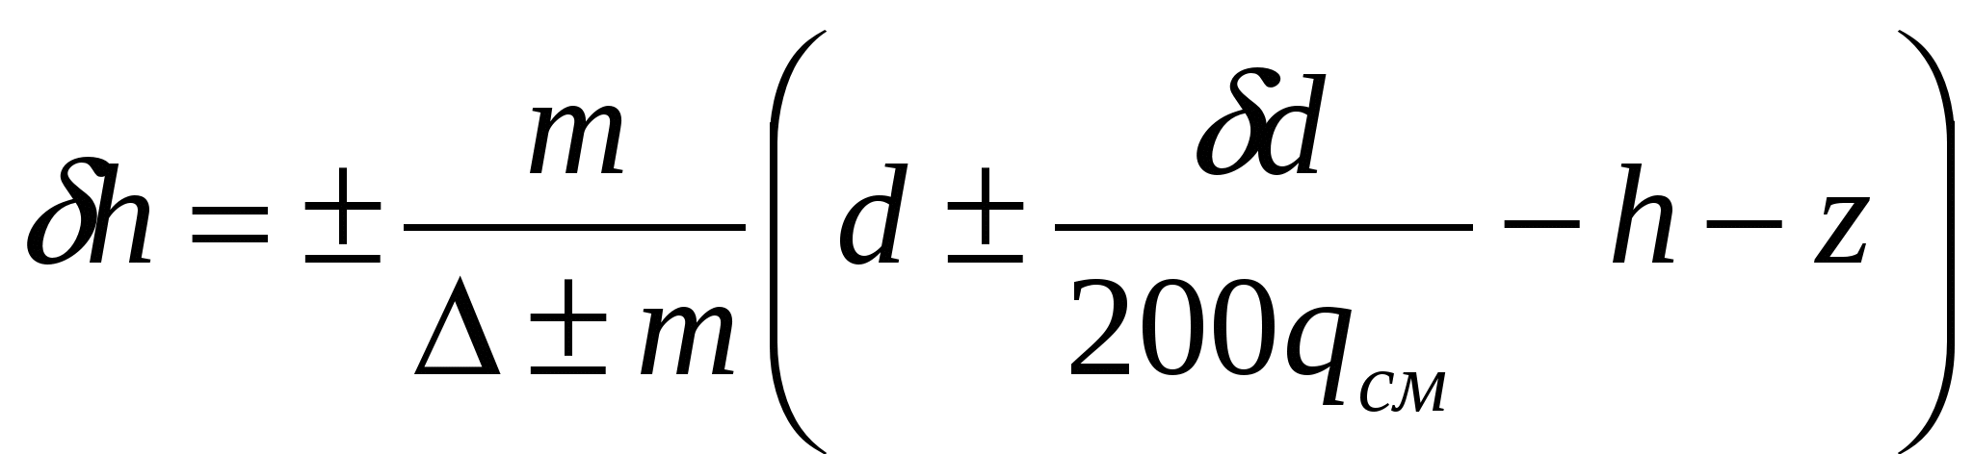,
где + ( – )подставляется при приеме (снятии )груза.
Из формулы видно, что
δh< 0 приz> (d±δd/2 –h) и
δh> 0 приz< (d±δd/2 –h), а
δh= 0 приz= (d±δd/2 –h).
Уравнение z= (d±δd/2 –h) является уравнением нейтральной (предельной) плоскости.
Нейтральная плоскость, является плоскостью, прием на которую груза не изменяет остойчивость судна. Прием груза выше нейтральной плоскости уменьшает остойчивость судна, ниже нейтральной плоскости увеличивает ее.
Информация об остойчивости судна (в дальнейшем Информация) выдается на каждое судно для обеспечения его остойчивости при эксплуатации. Цель снабжения судов “Информацией” состоит в том, чтобы оказать капитану и контролирующим организациям помощь в поддержании достаточной остойчивости судна во время эксплуатации и обеспечения ее в случаях, когда судно окажется в условиях более тяжелых, чем это было предусмотрено. Формальное соблюдение указаний “Информации” не освобождает капитана от ответственности за остойчивость судна.
Объем “Информации” может меняться в зависимости от типа судна, его назначения, запаса остойчивости и района плавания. Он должен быть выбран наиболее рациональным образом и согласован с Регистром. Форма “Информации” должна соответствовать инструктивным указаниям по составлению информации об остойчивости (Приложение I , части IV Правил Регистра).
“Информация ” должна состоять из следующих разделов:
- общие сведения о судне;
- указания капитану;
- техническая информация;
- справочная информация.
Информация должна иметь идентификационный номер, который указывается на каждом ее листе.
В разделе «Общие сведения о судне» должны быть представлены следующие сведения:
- название судна;
- тип судна (сухогрузное, наливное и т.п.);
- назначение (для перевозки каких грузов предназначено судно в соответствии со спецификацией);
- название верфи, построившей судно, строительный номер;
- дата закладки киля, дата окончания постройки, дата переоборудования;
- класс судна, классификационное общество и регистровый номер;
- флаг судна;
- порт приписки;
- главные размерения (длина, ширина, высота борта; если палуба переборок не совпадает с верхней палубой, следует указать высоту борта до палубы переборок);
- район плавания и установленные судну ограничения (по волнению, по удаленности от места убежища и сезонам, географические границы и т.п.).
- осадки по летнюю и летнюю лесную грузовые марки, эскиз грузовой марки и соответствующие этим маркам водоизмещение и дедвейт;
- скорость хода;
- тип успокоителей качки; размеры скуловых килей, если имеются.

74. Влияние перемещения груза на посадку и остойчивость судна
Для определения посадки и остойчивости судна при произвольном перемещении грузов необходимо рассмотреть раздельно вертикальное, поперечное горизонтальное и продольное горизонтальное перемещение.
Необходимо помнить, что в начале следует выполнить расчеты, связанные с изменением остойчивости (вертикальное перемещение, подъем груза).
Вертикальное перемещение груза (рис.3.9) из точки 1 в точку 2 не создает момента, способного наклонить судно, и следовательно, его посадка не меняется (если только остойчивость судна при этом остается положительной). Такое перемещение приводит только к изменению по высоте положения центра тяжести судна. Можно сделать вывод, что данное перемещение приводит к изменению остойчивости нагрузки при неизменной остойчивости формы. Перемещение центра тяжести определяется по известной теореме теоретической механики:
δz_{g} = (z₂ – z₁),

где m – масса перемещаемого груза,
Δ – масса судна,
z₁ и z₂ – аппликаты ЦТ груза до и после перемещения.
Приращение метацентрических высот составит:
δh = δН = – δz_{g}= – (z₂ – z₁).
Судно после перемещения груза будет иметь поперечную метацентрическую высоту:
h₁ = h + δh.
Вертикальное перемещение груза не приводит к значительному изменению продольной метацентрической высоты, ввиду малости δН по сравнению с величиной Н.
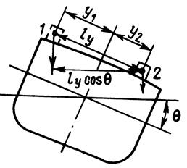
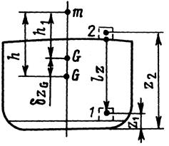

Рисунок 3.9 – Вертикальное Рисунок 3.10 – Поперечное горизонтальное
перемещение груза перемещение груза
Подвешенные грузы появляются на судне в результате подъема груза из трюма на палубу, приемом улова, выборкой сетей с помощью грузовых стрел и т.п. Влияние на остойчивость судна подвешенный груз (рис.3.9) оказывает аналогично вертикально перемещенному, только изменение остойчивости происходит мгновенно в момент отрыва его от опоры. При подъеме груза, когда натяжение в шкентеле станет равным весу груза, происходит мгновенное перемещение центра тяжести груза из точки 1 в точку подвеса (точку 2) и дальнейший подъем не будет оказывать влияние на остойчивость судна. Оценить изменение метацентрической высоты можно по формуле
δh = – l,
где l = (z₂ – z₁) – пер
воначальная длина подвеса груза.

75. Влияние на остойчивость жидких и сыпучих грузов. Мероприятия, проводимые на судах по уменьшению влияния свободных поверхностей на остойчивость
На судах всегда имеется жидкий груз (балластная вода, топливо, пресная вода различного назначения и т.д.), а на наливных судах - штатный перевозимый груз. Если жидкий груз полностью залолняет отведенный ему объем (цистерну, танк), то при наклонениях судна он будет вести себя как твердый неперемещающийся груз. Влияние такого груза на остойчивость аналогично влиянию, которое оказывает на остойчивость закрепленный твердый груз. В действительных условиях эксплуатации судов цистерны или отсеки по различным причинам оказываются заполненными не полностью. В таком случае говорят, что емкости имеют свободную поверхность. При наклонении судна изменится форма объема жидкости в цистерне, а это отражается на посадке и остойчивости судна. Допустим, что на судне имеется цистерна, частично заполненная жидкостью. До того как судно накренилось, Ц.Т. жидкого груза находился в точке g. При крене жидкость в цистерне сместилась, Ц.Т. ее также сместился в сторону крена и занял новое положение (точка g₁). Ц.Т. жидкости одновременно является Ц.В. заполненного объема цистерны, поэтому кривая gg₁, представляет собой кривую Ц.В. радиус кривизны r_{ж} кривой (по аналогии с наклонением судна) является метацентрическим радиусом, а точка О - метацентром по отношению к жидкости в цистерне. Следовательно, с точки зрения влияния на остойчивость, жидкий груз со свободной поверхностью подобен подвешенному грузу, точка подвеса которого расположена в метацентре, а длина подвеса равна метацентрическому радиусу. Поправка Δh к метацентрической высоте, учитывающая влияние свободной поверхности жидкости, будет:
Δh = -(P × r_{ж}) / D (1),
Где P = ρ_{ж} × V_{ж}- масса жидкости в цистерне; V_{ж} - объем, занимаемый жидкостью; ρ_{ж} - плотность жидкости.
- При приеме жидкого груза необходимо стремиться к тому, чтобы цистерны или отсеки были запрессованы (запрессованными считаются цистерны, заполненные на 95 % и более).
- Расходовать рейсовые запасы следует сначала из верхних емкостей, а затем - из нижних, причем забирать их надо по очереди из разных цистерн, а не одновременно из нескольких.
- При балластировке нельзя принимать забортную воду сразу в несколько балластных цистерн.
- Во время рейса следует избегать приема забортной воды в балластные танки и ее удаление из них. Особенно опасна такая операция для судна с малой метацентрической высотой, например для лесовозов с грузом леса на палубе. Балластировку нужно производить в порту или на базе - убежище, а в море - лишь в исключительных случаях с соответствующей расчетной проверкой остойчивости.
- При балластировке судна приемом воды в кормовые трюмы, через которые проходит туннель гребного вала, не следует доводить уровень выше туннеля.
Груз, способный пересыпаться, оказывает на остойчивость судна действие, аналогичное действию жидкого груза. Если жидкий груз можно отнести к категории легко перемещающихся грузов, которые приходят в движение при малейшем наклонении судна, то насыпной груз при тех же условиях придет в движение только в том случае, когда угол крена судна превысит так называемый угол естественного откоса - угол крутизны, при котором насыпной груз, находящийся в куче, еще остается в покое. Динамика смещения груза весьма сложна. Под влиянием небольшой качки смещается лишь тонкий слой груза, что не может оказать заметного влияния на остойчивость судна и практически приводит лишь к выравниванию поверхности груза, образовавшейся при погрузке. Увеличение количества пересыпающегося груза с нарастанием угла качки происходит не равномерно, а с резким переходом при некотором угле крена oт тонкого поверхностного слоя сразу к достаточно толстому. При некоторых углах крена груз вообще не смещается, а затем сползает на один борт сразу большим пластом, причем вновь образующаяся поверхность груза, как правило, бывает плоской с небольшим повышением у борта, на который происходит крен. Пересыпание груза вызывает перемещение Ц.Т. судна в сторону крена и, следовательно, уменьшение восстанавливающего момента. Судно получает дополнительный крен и может опрокинуться в случае внезапного шквала или приложения какого-либо другого кренящего момента. Отсутствие в настоящее время надежных теоретических и экспериментальных данных по динамике смещения насыпных грузов не позволяет строго решать задачу об их влиянии на остойчивость судна. Поэтому мы ограничиваемся только общими сведениями о характере влияния насыпных грузов на остойчивость судна. Существуют различные предупредительные меры по ограничению смещения насыпных грузов: - разделение трюмов постоянными или временными продольными переборками. Они должны простираться на высоту, достаточную для предотвращения смешения: в твиндеках такие переборки устанавливают от палубы до палубы. Переборки должны быть достаточно прочными, соответствующим образом закрепленными и непроницаемыми для данного груза; - Устройство над грузовыми люками шахт - питателей достаточной емкости (2.5-8 % вместимости отсека); - при частичном заполнении трюма - выравнивание насыпного груза и укладка сверху мешков с этим грузом.

76. Общее понятие об остойчивости судна. Начальная остойчивость. Метацентрическая формула начальной остойчивости и ее применение. Кренование судов
При плавании в море на суда постоянно воздействуют различные кренящие нагрузки и в первую очередь ветер и волнение. Каким же образом может сравнительно небольшое судно противостоять шквальному ветру и обрушивающимся на палубу волнам, накреняясь то на правый, то на левый борт, но не опрокидываясь? Ответ па эти вопросы дает учение об остойчивости.
Остойчивостью называется способность судна, выведенного из положения равновесия воздействием внешних кренящих нагрузок, вновь возвращаться в первоначальное положение после прекращения этого воздействия.
Остойчивость - одно из основных мореходных качеств, сохранение и поддержание ее является важнейшей задачей экипажа судна.
Термин "остойчивость" произошел от понятия об устойчивости равновесия тел, однако он имеет более широкий смысл. При рассмотрении устойчивости обычно имеют в виду только малые отклонения от положения равновесия, а при рассмотрении остойчивости судна - как малые, так и большие. Отклонение судна от равновесного положения в поперечной плоскости называется креном, в продольной - дифферентом.
Различают остойчивость при малых наклонениях (начальную) и остойчивость на больших углах крена. Выделение начальной остойчивости в самостоятельный раздел позволяет ввести ряд допущений, значительно упрощающих математические зависимости при решении различных практических задач. Формулы начальной остойчивости могут быть применены до углов крена, соответствующих входу кромки палубы в воду в том случае, если скула не выходит из воды. Эти углы для обычных судов составляют 8?12° и более. Формулы начальной остойчивости следует рассматривать как частный случай зависимостей, относящихся к остойчивости на больших углах крена.
При рассмотрении остойчивости подразумевается, что судно наклоняется под действием пары сил; величина силы поддержания не изменяется. При этом объем подводной части сохраняется постоянным, а меняется только ее форма. Такие наклонения и соответствующие им ватерлинии, отсекающие одинаковые объемы, называются равнообъемными. В задачах о начальной остойчивости равнообъемные ватерлинии проводят через центр тяжести исходной ватерлинии.

77. Непотопляемость судна. Принципы обеспечения непотопляемости. Категории затопленных отсеков и их влияние на посадку и остойчивость судна
Непотопляемостью называется способность судна после затопления части помещений сохранять достаточную плавучесть и остойчивость. Непотопляемость, в отличие от плавучести и остойчивости, не является самостоятельным мореходным качеством судна. Непотопляемостью можно назвать свойство судна сохранять свои мореходные качества при затоплении части водонепроницаемого объема корпуса, а теорию непотопляемости можно характеризовать как теорию плавучести и остойчивости поврежденного судна.
Судно, обладающее хорошей непотопляемостью, при затоплении одного или нескольких отсеков должно, прежде всего, оставаться на плаву и обладать достаточной остойчивостью, не допускающей его опрокидывания. Кроме того, судно не должно утрачивать ходкость, которая зависит от осадки, крена и дифферента. Увеличение осадки, значительный крен и дифферент повышают сопротивление воды движению судна и ухудшают эффективность работы винтов и судовых механизмов. Судно должно также сохранять управляемость, которая при исправном рулевом устройстве зависит от крена и дифферента.
Непотопляемость является одним из элементов живучести судна, поскольку потеря непотопляемости связана с тяжелейшими последствиями – гибелью судна и людей, поэтому ее обеспечение является одной из важнейших задач, как для судостроителей, так и для экипажа. На практике непотопляемость обеспечивается на всех этапах жизни судна: судостроителями на стадиях проектирования, постройки и ремонта судна; экипажем в процессе эксплуатации неповрежденного судна; экипажем непосредственно в аварийной ситуации. Из такого подразделения следует, что непотопляемость обеспечивается тремя комплексами мероприятий:
- конструктивными мероприятиями, которые проводятся при проектировании, постройке и ремонте судна;

организационно-техническими мероприятиями, которые являются предупредительными и проводятся во время эксплуатации судна;
- мероприятиями по борьбе за непотопляемость после аварии, направленными на борьбу с поступлением воды, восстановление остойчивости и спрямление поврежденного судна.
Конструктивные мероприятия. Эти мероприятия осуществляются на стадиях проектирования и постройки судна и сводятся к назначению таких запасов плавучести и остойчивости, чтобы при затоплении заданного числа отсеков изменение посадки и остойчивости аварийного судна не выходило из минимально допустимых пределов.
Наиболее эффективным средством для использования запаса плавучести при повреждении корпуса, является деление судна на отсеки водонепроницаемыми переборками и палубами. Действительно, если судно не имеет внутреннего подразделения на отсеки, то при наличии подводной пробоины корпус заполнится водой и судно не сможет использовать запас плавучести. Деление судов на отсеки производится в соответствии с частью V Правил классификации и постройки морских судов Морского Регистра Судоходства.
Ватерлиния неповрежденного судна, применяемая при делении на отсеки, положение которой фиксируется в судовой документации, называется грузовой ватерлинией деления на отсеки. Ватерлиния поврежденного судна после затопления одного или нескольких отеков называется аварийной ватерлинией. Судно утрачивает запас плавучести, если аварийная ватерлиния совпадает с предельной линией погружения – линией пересечения наружной поверхности настила палубы переборок с наружной поверхностью бортовой обшивки у борта.
Наибольшая длина части судна, расположенной ниже предельной линии погружения представляет собой длиной деления судна на отсеки. Под палубой переборок понимают самую верхнюю палубу, до которой доводятся поперечные водонепроницаемые переборки по всей ширине судна.
Количество воды, влившейся в поврежденный отсек судна определяется с помощью коэффициента проницаемости помещения μ – отношение объема, который может быть заполнен водой при затоплении отсека, к полному теоретическому объему помещения. Регламентируются следующие коэффициенты проницаемости:
- для помещений, занятых механизмами – 0,85;
- для помещений занятых грузами или запасами – 0,6;
- для жилых помещений и помещений, занятых грузами, имеющими высокую проницаемость (порожние контейнеры и др.) – 0,95;
- для пустых и балластных цистерн – 0,98.
Важной характеристикой непотопляемости судна является предельная длина затопления, под которой понимают наибольшую длину условного отсека, после затопления которого, при коэффициенте проницаемости равном 0,80, при осадке соответствующей грузовой ватерлинии деления судна на отсеки и при отсутствии исходного дифферента, аварийная ватерлиния будет касаться предельной линии погружения.
Важным конструктивным мероприятием по обеспечению непотопляемости является создание прочных и водонепроницаемых закрытий (дверей, люков, горловин), установленных по контуру водонепроницаемого отсека, которые должны хорошо работать при крене, дифференте и морском волнении. Для всех дверей скользящего и навесного типа в водонепроницаемых переборках должны быть предусмотрены индикаторы, находящиеся на ходовом мостике и показывающие их положение. Водонепроницаемость и прочность судна должна быть обеспечена не только в подводной части, но и в надводной части корпуса, так как последняя определяет запас плавучести, расходуемый при повреждении.
Для активной борьбы экипажа за непотопляемость на судне также предусматривается:
- создание судовых систем (креновой, дифферентной, водоотливной, осушительной, перекачки жидких грузов, затопления, спускной и перепускной, балластировки);
- снабжение аварийным имуществом и материалами.
Такие закрытия, системы и механизмы должны иметь соответствующую маркировку, обеспечивающую их правильное использование с максимальной эффективностью. Места сосредоточения аварийных средств называются аварийными постами. Это могут быть специальные помещения или кладовые, ящики и щиты на палубе. К таким постам могут быть выведены устройства дистанционного пуска судовых систем.
Организационно-технические мероприятия. Организационно-технические мероприятия по обеспечению непотопляемости проводятся экипажем судна в процессе эксплуатации с целью предупреждения поступления воды в отсеки, а также сохранения посадки и остойчивости судна, предотвращающих его затопление или опрокидывание. К числу таких мероприятий относятся:
- правильная организация и систематическая подготовка экипажа к борьбе за непотопляемость;
- поддержание всех технических средств борьбы за непотопляемость, аварийного снабжения в состоянии, гарантирующем возможность немедленного их использования;
- систематическое наблюдение за состоянием всех корпусных конструкций в целях проверки их износа (коррозии), замена отдельных элементов конструкций при текущем или среднем ремонте в случае превышения установленных норм износа;
- планомерная окраска корпусных конструкций;
- устранение перекосов и провисание водонепроницаемых дверей, люков и иллюминаторов, систематическое их расхаживание и поддержание всех задраивающих устройств в исправном состоянии;
- контроль забортных отверстий, особенно при доковании судна;
- строгое соблюдение инструкции по приему и расходованию жидких топлива;
- раскрепление грузов по-походному и предотвращение их перемещения при качке (особенно поперек судна);
- компенсация потерь остойчивости, вызванных обледенением судна, путем приема жидкого балласта и проведением мероприятий по удалению льда (скалывание, смывание горячей водой);
Борьба за непотопляемость. Под борьбой за непотопляемость понимается совокупность действий экипажа, направленных на поддержание и возможное восстановление запасов плавучести и остойчивости судна, а также на приведение его в положение, обеспечивающее ход и управляемость.
Борьба за непотопляемость осуществляется немедленно после получения судном повреждения и складывается из борьбы с поступающей водой, оценки его состояния и мероприятий по восстановлению остойчивости и спрямлению судна.

78. Главные размерения судна. Посадка судна. 4 случая посадки. Определение посадки судна в эксплуатационных условиях
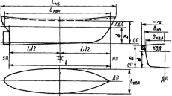
Различают две группы главных размерений корпуса судна в зависимости от того, связаны они или не связаны с положением ватерлинии: 1) размеры, не связанные с положением судна относительно поверхности воды (чисто конструктивные размеры); 2) размеры, связанные с этим положением и характеризующие деление корпуса судна на надводную и подводную части.
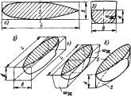
Кпервой группе размерений относится:- наибольшая длина судна (L_{нб}) - представляет собой расстояние по длине между крайними точками носовой и кормовой оконечностей корпуса; - наибольшая ширина судна (В_{нб})-расстояние по ширине между крайними точками корпуса; - высота борта (D) - расстояние, измеренное в мидельном сечении от основной плоскости до линии палубы у борта. С поправками на выступающие части величины L_{нб} и В_{нб} являются габаритными размерами судна (L_{гб}, В_{гб} ). Во вторую группу главных размерений судна входят:-длина судна по КВЛ (L_{квл}) - расстояние между точками пересечения КВЛ с диаметральной плоскостью судна; - длина судна (L) - расстояние между носовым и кормовым перпендикулярами; - осадка судна (d) - вертикальное расстояние в плоскости мидель-шпангоута от основной плоскости до действующей (расчетной) ватерлинии. В условиях эксплуатации судна часто используют габаритную осадку, отсчитываемую от нижней кромки киля. Габаритные осадки определяют по маркам углубления, нанесенным на бортах;- высота надводного борта (F) - расстояние по высоте от действующей ватерлинии до линии палубы у борта; - ширина судна по КВЛ (В_{квл}) - наибольшая ширина конструктивной ватерлинии судна. Для приближенной и сравнительной оценки мореходных качеств судов используются соотношения главных размерений и коэффициенты полноты. Чаще других используются соотношения: L/B (относительное удлинение) - определяет ходкость судна; B/d - характеризует остойчивость и ходкость судна; D/d - определяет плавучесть и остойчивость судна на больших углах наклонения. Основными безразмерными коэффициентами полноты корпуса судна являются: α = S /LB - коэффициент полноты ватерлинии - отношение площади ватерлинии к площади прямоугольника со сторонами L и B (рис.12, а); β = ω /Bd - коэффициент полноты мидель-шпангоута - отношение погруженной площади мидель-шпангоута ω к площади прямоугольника со сторонами B и d (рис.12, б); δ = V /LBd - коэффициент общей полноты - отношение объема подводной части V к объему параллелепипеда со сторонами L, B и d; φ = V /ωL = δLBd /βBdL = δ/β - коэффициент продольной полноты - отношение объема подводной части судна V к объему цилиндра, имеющего в основании погруженную площадь мидель-шпангоута ω и длину L; χ = V /Sd = δLBd /αLBd = δ/α - коэффициент вертикальной полноты - отношение объема подводной части судна к объему цилиндра, имеющего в основании площадь ватерлинии S и высоту d.
Посадкойназывается положение судна относительно спокойной поверхности воды. Положение действующей ватерлинии относительно корпуса, а значит, и посадку судна в общем случае определяют три параметрами: -d- средняя осадка(осадка на миделе); -D_{f}-дифферент(разность осадок носом и кормой); - Θ -угол крена- наклонение судна в плоскости мидель-шпангоута.Возможны следующие случаи посадки:А. Судно плавает прямо и на ровный киль (Θ = 0, Ψ = 0). В этом случае посадка характеризуется только одним параметром - средней осадкойd.Б. Судно плавает прямо, но с дифферентом (Θ = 0, Ψ0). В этом случае посадка характеризуется двумя параметрами в одном из следующих сочетаний: - средней осадкойdи углом дифферента Ψ; - средней осадкойdи дифферентомD_{f}; - осадками носомd_{н}и кормойd_{к}, измеряемые соответственно на носовом и комовом перпендикулярах. Названные выше параметры связаны между собой следующими зависимостями: Ψ⁰= 57,3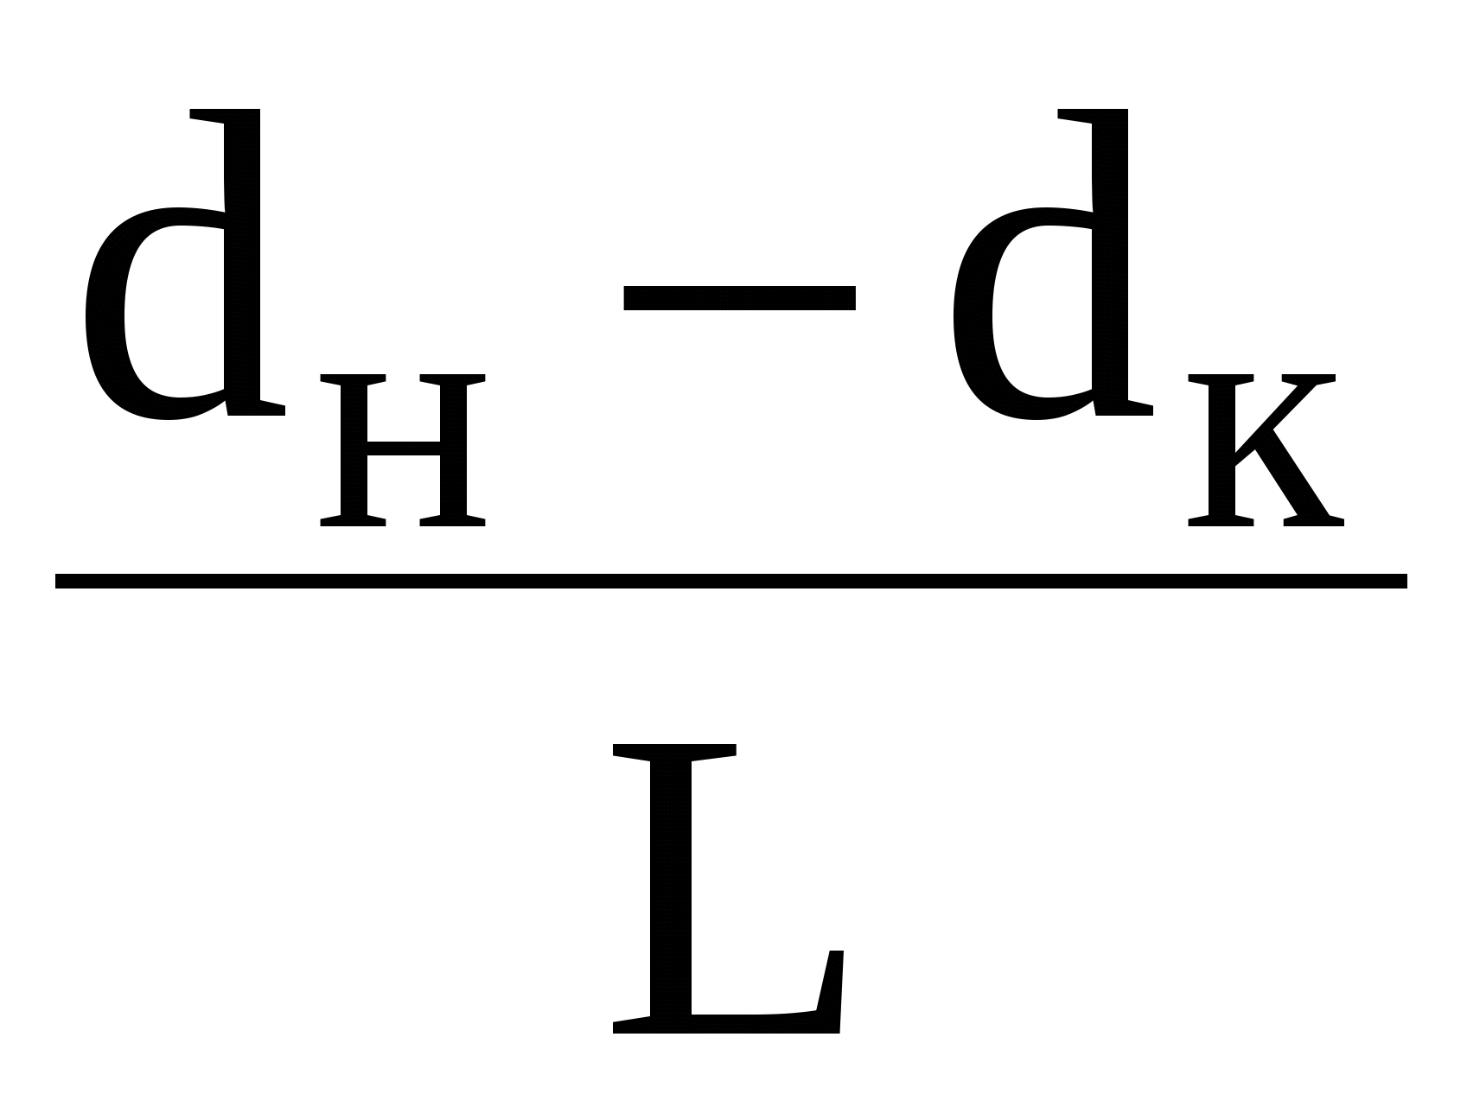;d=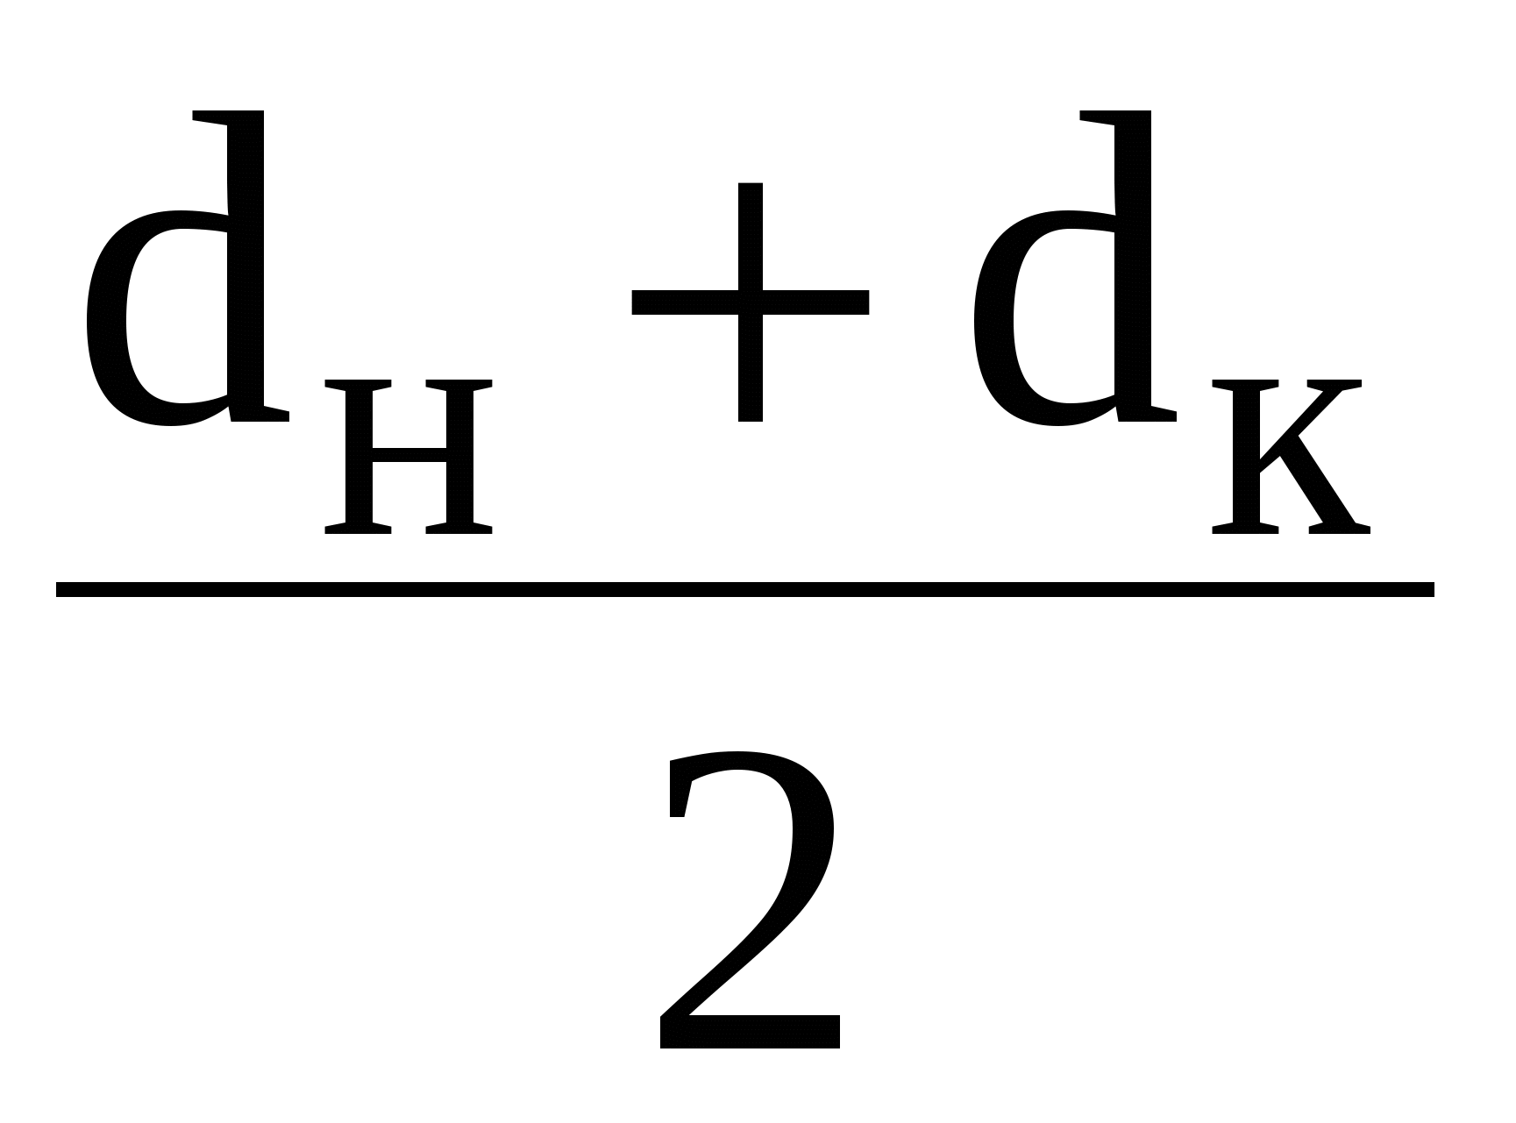.В.Судно плавает на ровный киль, но с креном (Ψ = 0, Θ0). В этом случае посадка характеризуется двумя параметрами - средней осадкойdи углом крена Θ.Г.Общий случай посадки (судно плавает с креном и дифферентом). Посадка характеризуется тремя параметрами в одном из следующих сочетаний:d, Ψ и Θ;d_{н},d_{к}и Θ;d,D_{f}и Θ. Для контроля за осадкой судна при изменении его нагрузки, а также для определения его дифферента используютмарки углубления. Марки углубления наносят на обоих бортах судна в носу и корме, а также в районе мидель-шпангоута. Высота цифр, измеренная по нормали к ОП, равна 1 дм (100 мм), расстояние между ними также 1 дм (100 мм), или соответственно 50 мм и 50 мм; при нанесении марок углублений в футах высота цифр и интервал между ними принимаются равными 0,5 футам (6 дюймам). Метрические марки наносятся арабскими цифрами, футовые - римскими. По маркам углубления замеряют габаритную осадку т.к. нижняя кромка каждой цифры показывает расстояние по вертикали до нижней кромки горизонтального киля. Кроме того, марки углубления не обязательно располагаются на носовом и кормовом перпендикулярах судна.
Определение посадки судна в эксплуатационных условиях. Судовая документация, служащая для оценки мореходных качеств судна рассчитывается и строится для осадок, отсчитываемых на перпендикулярах от основной плоскости судна. Поэтому для их получения необходимо значения осадок снятые с марок углублений исправить с помощью специальной шкалы. При отсутствии шкалы осадки на перпендикулярах определяются по формулам: d_{н} = d_{нм} δ_{нм} + (L /2 – l) Ψ; d_{к} = d_{км} δ_{км} – (L /2 – l) Ψ, где δ_{нм} и δ_{км} - отстояние от основной плоскости нижней кромки киля в плоскостях носовых и кормовых марок углубления (знак плюс, когда кромка проходит ниже основной плоскости, минус - выше основной плоскости), l₁ и l₂ - отстояние носовых и кормовых марок углубления от плоскости мидель-шпангоута. На некоторых судах для определения осадок устанавливаются осадкомеры, показания от которых автоматически передаются на мостик. Угол крена на судах замеряется кренометром. Для замера угла дифферента некоторые суда могут иметь специальные приборы - дифферентометры.

79. Ходкость судна. Составляющие сопротивления движению судна. Влияние эксплуатационных факторов на ходкость.
Ходкость - это способность судна перемещаться по воде с заданной скоростью, которую для морских судов принято измерять в узлах. 1 узел = 1 морская миля (1852 м) в час, причем морская миля равна длине дуги меридиана в 1 угловую минуту. В единицах СИ 1 узел = 0,5144 м/с. Подразумевается, что мощность главных механизмов будет минимально необходимой. От данного мореходного качества очень сильно зависит экономичность эксплуатации судна, которая во многом определяется расходом топлива.
Корпус, движущийся в воде, испытывает сопротивление воды и воздуха, препятствующее его движению.
Сопротивление воды складывается из сопротивления трения, формы (вихревого) и волнового сопротивления. Если внимательно пронаблюдать за движущейся моделью, то можно заметить, что часть воды движется вместе с ней. Модель, даже если ее днище совершенно гладкое, во время движения сопровождает слой воды. При малых скоростях поток воды, обтекающий днище, имеет упорядоченное движение (это ламинарный поток), а при высоких скоростях — беспорядочное (турбулентный поток).
Закон, определяющий величину сопротивления трения, был получен Фрудом. Он установил, что сопротивление зависит от размеров подводной части корпуса, состояния наружной поверхности и пропорционально квадрату скорости. Более длинная подводная часть имеет меньшее удельное сопротивление, чем более короткая. Более шероховатая поверхность создает большее трение, чем более гладкая.
При повышении скорости не только значительно увеличивается сопротивление трения, но и образуются волны, на что затрачи вается ощутимая доля мощности. Это приходится учитывать при скоростях более 5—6 км/ч. Высота создаваемых волн в основном зависит от длины и ширины корпуса судна: более короткий корпус вызывает волны большей высоты, чем более длинный.
Величина вихревого сопротивления зависит от формы тела, способствующей образованию завихрений в потоке в кормовой части судна: завихрения уменьшают давление на корму судна и, следовательно, увеличивают сопротивление движению. Вихревое сопротивление возрастает с увеличением скорости.
Таким образом, сопротивление движению модели в воде пропорционально плотности среды (воды), поперечному сечению модели по мидель-шпангоуту, размерам и форме корпуса и состоянию его подводной поверхности, а также квадрату скорости. Для уменьшения сопротивления желательно, чтобы подводная часть корпуса по отношению к ширине была бы довольно длинной. Обводы, образующие нос, корму и среднюю часть корпуса, должны быть плавными, если нужно уменьшить возникновение волн и завихрений. Важно и состояние внешней поверхности корпуса: она должна быть совершенно гладкой.
Ветер тоже действует на корпус судна и его вооружение. Он вызывает сопротивление движению, хотя и в меньшей степени, чем вода. Для уменьшения воздушного сопротивления у моторных и спортивных моделей надводные формы корпуса делают обтекаемыми, а у парусных моделей и мачты должны иметь обтекаемое поперечное сечение, кроме того, на них, по возможности, уменьшают стоячий такелаж.
Посадка судна. В процессе эксплуатации промысловым судам приходится плавать при различных средних осадках, поэтому их влияние на ходкость представляет определенный интерес. Если средние осадки судна в рассматриваемом и известном вариантах отличаются незначительно (не более чем на 10%), то буксировочное сопротивление, буксировочную мощность и потребную мощность двигателей можно определить из условия постоянства адмиралтейских коэффициентов (С_{б},С_{е}) по формулам:R₂= 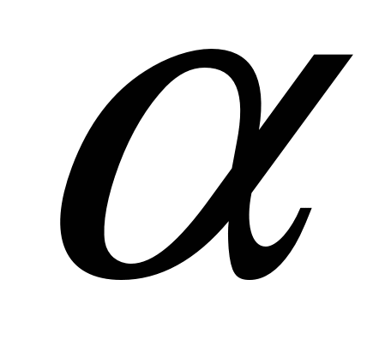R₁ ;N_{б2}=N_{б1};N_{е2}=N_{е1}, где = (Δ₂/Δ₁)^{2/3}. Водоизмещение судна к известному Δ₁ и рассматриваемому Δ₂варианту определяется по известным средним осадкамd₁иd₂. Учитывая, что приведенные формулы являются приближенными, при подсчете коэффициента отношение водоизмещений Δ₂/Δ₁можно заменить отношением соответствующих осадокd₂/d₁.
Обрастание корпуса. Подводная часть корпуса судов обрастает различными морскими организмами. Обрастание происходит, главным образом, во время стоянки и движении судна с небольшой скоростью. Интенсивность обрастания зависит от температуры и солености воды. В тропиках обрастание происходит более быстро, чем в средних и высоких широтах. В пресной воде процесс обрастания судна по сравнению с соленой водой замедляется. Большое влияние на скорость обрастания оказывает освещенность воды: чем меньше освещенность тем выше интенсивность обрастания.
Дополнительное сопротивление от обрастания корпуса можно определить по формуле:
R_{обр} = 0,5 ζ_{обр}ρv²Ω,
Мелководье и ширина фарватера. При плавании судна на мелководье и в узких мелководных каналах изменяется сопротивление воды его движению, а также наблюдается изменение посадки судна. Под мелководью понимают глубину воды Н4d+ 0,3v, гдеd- осадка судна, аv- скорость судна (м/с). Из формулы следует, что для промысловых судов необходимо учитывать мелководье при Н (57)d.
Во время плавания на мелководье изменяются все составляющие полного сопротивления, однако сильнее всего - волновое сопротивление. Для учета влияния мелководья используют безразмерный параметр -число Фруда по глубине Fr_{н}=v/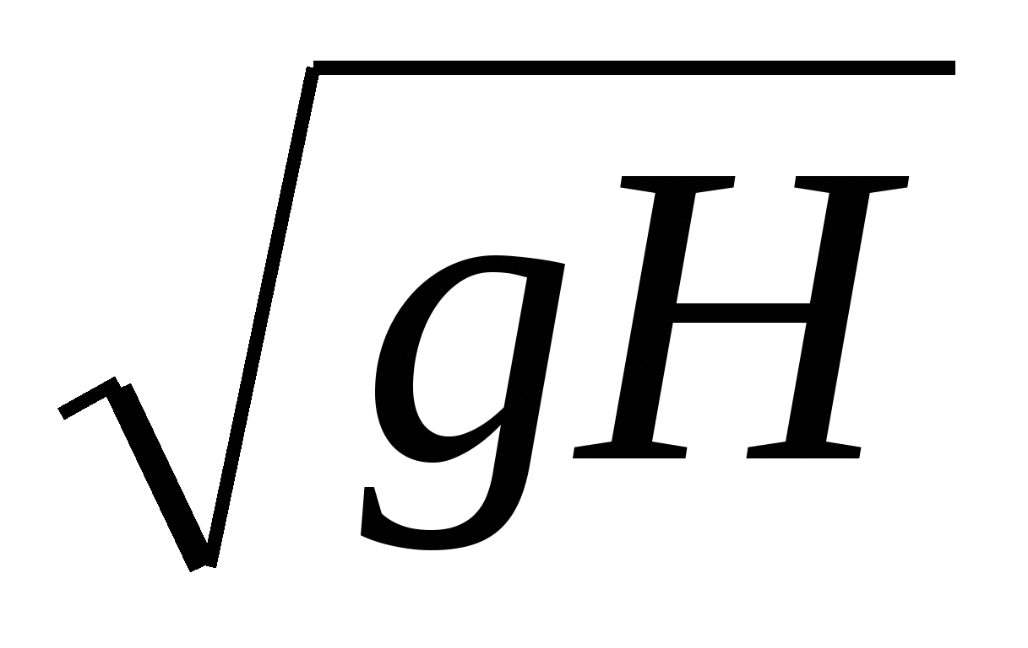, характеризующий относительную скорость судна на ограниченной глубине. Скорость судна v_{кр}= (0,81,05) , при которой Fr_{н}= 0,81,05 называется критической. Она соответствует скорости, при которой на мелководье наиболее интенсивно возрастает сопротивление движению и изменяется посадка судна.

80. Плавучесть судна. Условия плавучести судна. Запас плавучести, грузовые марки, их виды. Нормирование и контроль плавучести морских судов
Плавучестью называется способность судна плавать по определенную ветерлинию, неся всю положенную нагрузку.
На судно, как на плавающее тело, постоянно действуют две кафетерии сил; силы тяжести (вес судна) и силы давления воды (гидростатические силы).
Равнодействующая сил тяжести, которая представляет собой сумму сил тяжести всех элементов судна, определяет вес судна Р. Сила веса при любых положениях судна всегда направлена вертикально вниз. Точка приложения силы веса называется центром тяжести судна и обозначается буквой G.
Равнодействующая гидростатических сил является результирующей всех сил, возникающих вследствие давления воды на поверхность корпуса судна. Она называется силой плавучести или силой поддержания D'. Сила плавучести направлена по вертикали вверх. Точка приложения силы плавучести называется центром величины. Эта точка обозначается буквой С и находится в центре тяжести подводного объема корпуса.
Сила плавучести D', согласно закону Архимеда, равна весу вытесненной воды в объеме, равном погруженной в жидкость части тела (корпуса): D' = γ×V. Удельный вес воды γ является переменной величиной. При выполнении расчетов, связанных с проектированием судов, обычно принимают γ =10,05 кн/м³ для морской воды и γ = 9,81 кн/м³ для пресной.
Водоизмещение (масса) судна равна массе вытесняемой им воды:
D = ρ×V,
где V - объемное водоизмещение судна, м³ ;
ρ - плотность забортной воды.
Для пресной воды ρ = 1,0 т/м³, для морской ρ= 1,025 т/м³.
Из теоретической механики известно, что для равновесия тела, на которое действует две системы сил, необходимо и достаточно, чтобы равнодействующие этих сил были равны по величине и направлены по одной прямой в противоположные стороны. На основании этого правила для равновесия судна необходимо и достаточно, чтобы сила плавучести равнялась весу судна и центр тяжести G и центр величины С лежали на одной вертикали.
Обозначив координаты центра тяжести G через x_{g}, y _{g},z_{g},а координаты центра величины С через x_{с}, y_{с}, z_{с}, можно написать уравнения равновесия:
1) D'=P или γ×V=P
2) X_{G}=X_{C}
3) Y _{G}=Y_{C}
Аппликаты Z _{G}и Z_{C} характеризующие положение центра величины и центра тяжести по высоте, не связаны какой-либо зависимостью, но практически всегда у плавающего судна Z _{C}< Z_{G}, т.е. центр величины всегда лежит ниже центра тяжести.
Приведенные выше формулы представляют собой математическое выражение условий равновесия судна. Уравнения: D' = γ×V, γ×V=P называются основными уравнениями плавучести, т.к. они устанавливают связь соответственно между водоизмещением (массой) или весом судна и массой или весом вытесняемой им воды.
При наличии у судна крена и дифферента условие: γ×V=P' остается неизменным, а второе и третье условия меняются и принимают более сложный вид. Действительно, в случае посадки судна на ровный киль, но с креном, условие расположения Ц.Т. и Ц.В. на одной вертикали запишется в
виде:
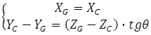
Это условие вытекает из рассмотрения треугольника AGC, лежащего в плоскости мидель-шпангоута.
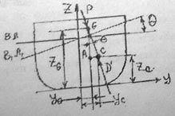
При посадке судна прямо, но с дифферентом это условие будет иметь вид:
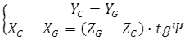
Это уравнение получено из рассмотрения треугольника BGC, расположенного в ДП.
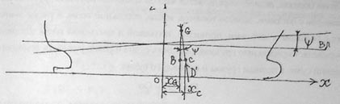

81. Принцип действия РЛС. Основные тактико-технические характеристики судовых РЛС
Основными тактическими характеристиками судовой РЛС являются:
- максимальная и минимальная дальности обнаружения объектов;
разрешающая способность по дальности;
- разрешающая способность по углу;
- точность в определении дальности и направлений.
Максимальная дальность обнаружения объектов зависит от импульсной мощности передатчика РИ, коэффициента направленного действия антенны G, длительности излучаемого импульса т, полосы пропускания приемника РЛС Af , эффективной отражающей площади объекта SЭ, высоты антенны РЛС h1 и высоты отражающего объекта кг, а также от чувствительности приемника Pпp.min
Технические характеристики РЛС и величины, от которых зависит максимальная дальность обнаружения, связаны следующей зависимостью:
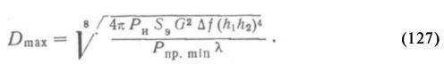
Формула (127) определяет дальность действия РЛС в свободном пространстве. Однако ультракороткие волны сантиметрового диапазона, применяемые в РЛС, распространяются прямолинейно, поэтому дальность обнаружения ограничивается прямой видимостью.
С учетом атмосферной рефракции при нормальном ее состоянии дальность радиолокационного горизонта Д рассчитывается но формуле
Минимальная дальность обнаружения объектов зависит от длительности излучаемого импульса х и промежутка времени т1 необходимого для перехода станции с режима «Передача» на режим «Прием».
Для уменьшения минимальной дальности обнаружения объектов в судовых РЛС длительность зондирующих импульсов т принимается равной 0,1 — 1,0 мксек. При т = 0,5 мксек и t1 = 0,2т = = 0,1 мксек минимальная дальность обнаружения
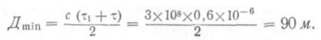
Минимальная дальность обнаружения зависит также от высоты антенны и ширины диаграммы направленности в вертикальной плоскости. Эта зависимость определяется по формуле
где h — высота антенны над уровнем моря;
аb — ширина диаграммы направленности.
Разрешающаяся способность РЛС по дальности — это способность РЛС изображать на экране ИКО объекты, расположенные на различных расстояниях от судна, но находящиеся на одном пеленге. Она характеризуется минимальным расстоянием AD между объектами, при котором они изображаются на экране ЭЛТ раздельно. Чем меньше расстояние AD, тем лучше разрешающая способность РЛС.
Разрешающая способность зависит от длительности зондирующего импульса т, диаметра электронного пятна на экране ЭЛТ, диаметра экрана ЭЛТ и просматриваемого диапазона.
Разрешающая способность РЛС по углу — это способность РЛС изображать на экране ЭЛТ раздельно объекты, расположенные на различных курсовых углах, но находящихся на одинаковом расстоянии от судна. Она характеризуется разрешающим углом Да—минимальным углом между объектами, при котором они раздельно изображаются на экране ЭЛТ. Этот угол зависит от ширины диаграммы направленности в горизонтальной плоскости ar, диаметра электронного пятна, диаметра экрана и расстояния от центра экрана до отметки объекта.

82. Магнитный компас. Принцип действия. Девиация магнитного компаса и способы ее уничтожения
Магнитный компас – это прибор, позволяющий определять стороны света, ориентируясь на магнитное поле Земли.
Предположительно компас был изобретен в Китае во времена династии Сун, такой прибор позволял караванам безошибочно ориентироваться в пустынях. Первый магнитный компас был довольно простым: магнитная стрелка, прикрепленная к пробке и опущенная в сосуд с водой. Магнитный компас стали активно использовать в мореходстве, именно это изобретение открыло судам, до этого далеко не отходившим от берега, выход в открытое море. Несмотря на появление множества других навигационных приборов, магнитный компас и его электромагнитный аналог, благодаря своей простоте и надёжности остаются, актуальны и по сей день.
Электромагнитный компас является «развернутым» электрогенератором, в котором магнитное поле Земли играет роль статора, а одна ил несколько рамок с обмотками – ротора. Соотношение напряжений, наводимых в обмотках при движении в магнитном поле, показывают курс.
Стальной набор корпуса судна, его обшивка приобретают магнитные свойства с момента постройки. В магнитном поле Земли все продольные, поперечные и вертикальные связи судна намагничиваются неодинаково. Судовое железо в магнитном отношении принято делить на твердое и мягкое.
Твердое судовое железо обладает свойством постоянных магнитов. Постоянный магнетизм, приобретенный судном во время постройки, сохраняется годами. Мягкое в магнитном отношении судовое железо не «задерживает» магнитное состояние надолго Оно обладает индуктивным магнетизмом, зависящим от положения корпуса судна относительно магнитного меридиана.
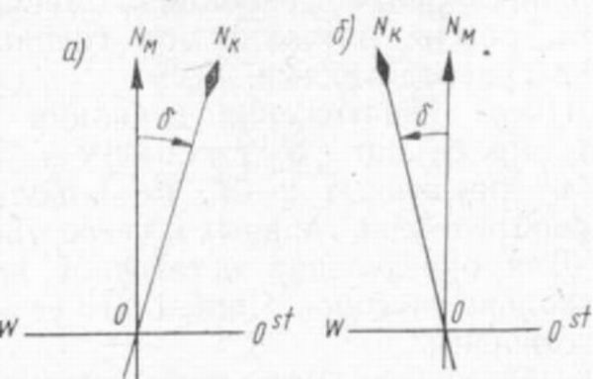
Рис. 20.
Таким образом, на магнитную стрелку компаса, установленного на судне, оказывают влияние магнитные силы твердого и мягкого в магнитном отношении железа, причем действие их различно. Кроме того, в результате действия магнитных сил, возникающих от магнитного поля, создаваемого различными работающими судовыми агрегатами, контурами с током, стрелка компаса отклоняется от магнитного меридиана.
Вертикальную плоскость, проходящую через полюсы подвешенной за центр тяжести магнитной стрелки на судне, имеющей свободное вращение вокруг вертикальной оси, называют плоскостью компасного меридиана в данной точке судна. Компасный меридиан — это воображаемая линия пересечения плоскости истинного горизонта наблюдателя с плоскостью компасного меридиана, проходящей через данную точку на судне.
Угол в плоскости истинного горизонта наблюдателя между магнитным и компасным меридианами называют девиацией магнитного компаса (б). Этот угол отсчитывают от нордовой части магнитного меридиана к O^{st} или W от 0 до 180°. Девиацию называют остовой (восточной), если северная часть компасного меридиана отклоняется от северной части магнитного меридиана к востоку, западной (вестовой), если северная часть компасного меридиана отклоняется от северной части магнитного меридиана к западу. Остовой девиации приписывают знак «плюс», а вестовой — знак «минус» (рис. 20). Величина и знак девиации зависят от влияния, которое оказывает на магнитную стрелку компаса магнитное поле судна совместно с земным магнитным полем.
По характеру возникновения различают полукруговую, четвертную и креновую девиации. Полукруговая создается твердым в магнитном отношении железом, четвертная — мягким, креновая возникает во время качки судна.
Значительная девиация создает большие неудобства при пользовании магнитным компасом. Поэтому на судах уничтожают девиацию путем искусственного создания в центре компаса сил, одинаковых по характеру, равных по величине и противоположных по направлению силам, вызывающим девиацию. Для этого бруски твердого и мягкого железа располагают около компаса в специальных приспособлениях. Компас будет автономным и надежным курсо-указателем в том случае, если силы, вызывающие девиацию, компенсируются.
Уничтожение девиации компаса на судне — трудоемкая работа, обычно выполняемая специалистами-девиаторами, а иногда и судоводителями.
После уничтожения девиации у судовых магнитных компасов определяют остаточную девиацию, которая обычно не превышает 2—3°. Ее находят из наблюдений на восьми равноотстоящих главных и четвертных курсах.
Для определения остаточной девиации компасов существует несколько способов.
Чаще всего ее определяют по:
- створам;
- пеленгу отдаленного предмета; взаимным пеленгам;
- пеленгам небесных светил.

83. Принцип работы гирокомпаса. Погрешности гирокомпаса, причины их вызывающие и учет их в судовождении
Морские ГК предназначены для определения плоскости истинного меридиана. Гирокомпасы используют для:
- счисления пути;
- удержания судна на заданном курсе;
- выполнения манёвра курсом;
- визуального пеленгования навигационных ориентиров;
- стабилизации относительно истинного меридиана некоторых судовых антенн, изображения на экране РЛС;
- взятия радиопеленгов.
Общие характеристики гирокомпасов.
Принцип действия гирокомпаса основан на свойствах гироскопа сохранять направление в пространстве при отсутствии внешних сил и изменять это направление, или прецессировать, под воздействием внешних сил. В качестве внешней силы, сообщающей гироскопу свойства компаса, т. е. заставляющей его непрерывно процессировать вслед за плоскостью географического меридиана, используется сила тяжести (в маятниковых гирокомпасах) или управляющий момент, вырабатываемый с помощью индикатора горизонта (в гирокомпасах с косвенным управлением).
По конструкции чувствительного элемента (ЧЭ) гирокомпасы бывают одногироскопные и двухгироскопные. На судах транспортного и промыслового флота СССР наибольшее применение получили двухгироскопные гирокомпасы типов «Курс», «Амур».
За счёт маятниковости ЧЭ под действием суточного вращения Земли возникает направляющий момент, приводящий чувствительный элемент в плоскость истинного меридиана. Масляный успокоитель уменьшает погрешность от качки. Способ подвеса ЧЭ – жидкостно-электромагнитный. Система принудительного охлаждения – жидкостная.
Со второй половины 70-х годов на суда начали устанавливать двух-режимные одногироскопные гирокомпасы с электромагнитным управлением типа «Вега». По сравнению с ГК «Курс-4» «Вега» имеет небольшие габариты, два режима работы, в нём используется астатический гироскоп, схема коррекции, исключающая скоростную и широтную погрешности ЧЭ, жидкостно-торсионный подвес, дающий возможность налагать на ЧЭ управляющие и корректирующие моменты. Отсутствует система принудительного охлаждения.
Особенность гирокомпасов с косвенным управлением - возможность их использования в режиме гироазимута, т. е. корректируемого гироскопа направления. Это качество особенно ценно при маневрировании в течение не слишком продолжительных промежутков времени.
Для повышения точности при маневрировании в некоторых гирокомпасных системах производится автоматическое регулирование параметров. Такие гирокомпасы часто называются апериодическими.
Гирокомпасы разделяются также по способу гашения (демпфирования) колебаний (ЧЭ). В применяемых на судах морского флота маятниковых гирокомпасах этот эффект достигается с помощью гидравлического маятника, помещённого внутри ЧЭ, а в гирокомпасах с косвенным управлением - с помощью дополнительного управляющего момента, вырабатываемого по сигналам, поступающим от индикатора горизонта.

84. Принцип действия и основные характеристики СНС. Навигационные аспекты использования СНС
(СНС) относятся к классу многопозиционных РНС и предназначены для определения пространственного местоположения и вектора скорости потребителей в пределах всей (или большей части) поверхности Земли (глобальные системы). Возможны также региональные СНС, обслуживающие ограниченные территории. Для авиационных целей представляют интерес СНС второго поколения, обеспечивающие непрерывное и практически мгновенное определение ПМЛА. Для СНС второго поколения выделены частоты 960... 1215 и 1535... 1660 МГц, а также резервные диапазоны 4200...4400, 5000...5250 и 15 400...15 700 МГц.
Основа СНС – сеть («созвездие») навигационных искусственных спутников Земли (НИСЗ), выполняющих функцию опорных РНТ, относительно которых измеряются НП. Конфигурация созвездия и число НИСЗ выбираются из условий получения требуемой зоны действия СНС, избыточного числа видимых спутников в точке приема (для выбора подходящего по геометрическому фактору рабочего созвездия), удобства управления системой и наименьшего влияния возмущающих движение спутников факторов. Высоты орбит наиболее известных СНС около 20 000 км (период обращения спутника 12 ч).
Для описания созвездий используют запись А x В x С, где A, В и С – число орбит, количество спутников на каждой орбите и период обращения спутника соответственно. Спутники служат источником навигационных сигналов и служебной информации. В некоторых системах НИСЗ используются в качестве ретрансляторов навигационных сигналов.
Для снабжения спутников служебной информацией, контроля параметров орбит, состояния аппаратуры НИСЗ и управления системой предусматриваются наземные командно-измерительные комплексы (КИК). Местоположение потребителя определяется, как правило, его собственной аппаратурой, процессор которой позволяет в ряде СНС найти не только ПМЛА, но и скорость потребителя, а также определить точное время.
Навигационные параметры СНС – обычно квазидальность и квазискорость, так как результаты их измерения включают неизвестный сдвиг AT шкалы времени потребителя относительно системного времени (см. рис. 3.1). Для определения НП требуется элементарное созвездие из четырех спутников, которое является основным рабочим звеном большинства СНС второго поколения.
Типы СНС (табл. 4.1) отличаются конфигурацией созвездий, местом определения координат спутников, местом формирования навигационного сигнала, режимом работы АП (пассивный или активный в зависимости от отсутствия или наличия передатчика) и способом разделения сигналов НИСЗ. Системы второго поколения находятся на этапе разработки или ввода в эксплуатацию.
Таблица 1. Общие характеристики основных типов СНС
Характеристика | GPS
Тип созвездия  Место:  формирования эфемерид  определения координат НИСЗ  формирования навигационного сигнала  решения навигационной задачи Разделение сигналов НИСЗ  Режим АП  Наклонение орбит, градус  Разнос орбит по широте, градус | 6 x3x12  КИК  АП  НИСЗ  АП Кодовое Пассивный 55  60

85. Пропорционально-интегрально-дифференциальный закон регулирования. Настройка авторулевых при плавании судна: на волнении, глубокой и мелкой воде, полными и малыми ходами, с учетом крена, дифферента судна и его осадки. Требования ИМО к авторулевым
Одним из основных приборов, получающих информацию от гирокомпаса, является авторулевой. Авторулевым называется устройство, позволяющее управлять судовым рулевым приводом и представляющее собой систему автоматического регулирования, состоящую из элементов преобразования и управления.
Современные авторулевые позволяют:
–автоматически удерживать судно на заданном курсе;
–автоматически учитывать снос судна;
–автоматически изменять курс судна на определенную величину, заданную судоводителем;
–управлять судовым рулевым приводом вручную;
В настоящее время на современных судах морского флота в основном используется авторулевой "Аист".
Поэтому для изучения работы авторулевого целесообразно рассмотреть систему регулирования в целом. Для этого составим упрощенное уравнение системы стабилизации судна на курсе. При решении поставленной задачи обратимся к рис.1.1.
J W
 |  | f t
3 | C 3
S |  | NГК
E
L
Рис. 1.1. К составлению упрощенного уравнения системы стабилизации судна на курсе
Предположим, что судно двигалось каким-то определенным гирокомпасным курсом (ГКК). В какое-то время (t) под воздействием внешних факторов ƒ(t) (волнение, ветер, реакция винта и т.д.) судно начало уходить с курса. Угловое отклонение судна от линии курса обозначим углом α. Боковое смещение судна с линии курса для простоты не учитываем. Уход судна с курса вызовет появление угловой скорости и углового ускорения. Относительно вертикальной оси судна, проходящей через его центр тяжести, будут действовать следующие моменты.
В случае пропорционального закона регулирования, при отклонении судна от заданного курса в блоке формирования закона регулирования (ФЗР) вырабатывается электрический сигнал, соответствующий заданному значению угла перекладки пера руля. Этот сигнал поступает на вход следящей системы, где складывается с сигналом внутренней обратной связи, имеющим обратный знак.
Сигнал с выхода усилителя подается на исполнительный механизм, который приводит в действие рулевую машину. Начинается перекладка руля, которая продолжается до тех пор, пока сигнал с выхода формирователя сравняется с сигналом внутренней обратной связи. При этом условии сигнал на входе следящей системы станет равным нулю.
Под действием переложенного пера руля судно начнет возвращаться на заданный курс. В этом случае происходит уменьшение управляющего сигнала3по отношению к сигналу внутренней обратной связи. Поэтому сигнал на входе следящей системы поменяет знак, что заставит перо руля возвращаться в исходное положение. При этом уменьшается сигнал внутренней обратной связи. Перекладка пера руля прекратиться, когда оба сигнала вновь уравняются.

86. Автоматические идентификационные системы (АІS). Назначение, использование информации АІS
Автоматическая идентификационно-информационная система (АИС) является техническим средством, использующим взаимный обмен между судами, а также между судном и берегом, с целью опознавания судов, решения задач по предупреждению столкновений, контроля соблюдения режима плавания.
Согласно правилу 19 главы 5 «Конвенции по охране человеческой жизни на море» (СОЛАС), все совершающие международные рейсы суда валовой вместимостью от 300 рег.т. и более, каботажные грузовые суда от 500 рег.т. и выше, рыболовные суда, военно-морские, пограничные корабли и суда специального назначения, а также пассажирские суда независимо от их размера, должны быть оборудованы АИС.
Назначение АИС, ее режимы работы.
Документы, определяющие использование АИС в судовождении
Назначение АИС. Автоматические идентификационно-информационные системы предназначены:
- для обмена навигационными данными между судами при их расхождении в море;
- для передачи данных о судне и его грузе в береговые службы;
- для передачи с судна навигационных данных в береговые системы управления движением судов (СУДС) с целью обеспечения более точной и надежной его проводки в зоне действия СУДС. По линии АИС с берега могут передаваться навигационные и метеорологические предупреждения на суда, плавающие в прибрежных водах.
При намечаемом дальнейшем сопряжении судовой АИС со станцией спутниковой связи ИНМАРСАТ-С станет возможным осуществлять мониторинг флота в глобальном масштабе, включая прибрежные воды, рыболовную и экономическую зоны.
Основным режимом работы судовой АИС является «автономный и непрерывный» режим. Судовая АИС в этом случае передает блоки информации на одной частоте (161,975 МГц (AIS-1) или 162,025 МГц (AIS-2). с короткими временными интервалами. Автономный режим используется при работе АИС во всех районах плавания.
При необходимости представители компетентной власти в районе действия СУДС могут переключить АИС с «автономного режима» на один из следующих режимов:
- «назначенный» (предписанный режим) - при котором интервал передачи данных либо различных блоков информации судовой АИС устанавливается дистанционно с берега;
- «по запросу» (контролируемый режим) - когда данные передаются судовой АИС только в ответ на запрос с берега или от другого судна.

87. Принцип работы и использование современных лагов
В настоящее время на судах применяются индукционные, гидродинамические и радиодоплеровские лаги, измеряющие скорость относительно воды.
Индукционные лаги.
Их действие основано на свойстве электромагнитной индукции. Согласно этому свойству при перемещении проводника в магнитном поле в проводнике индуктируется э.д.с., пропорциональная скорости его перемещения. С помощью специального магнита под днищем судна создаётся магнитное поле.
Объём воды под днищем, на который воздействует магнитное поле лага, можно рассматривать как множество элементарных проводников электрического тока, в которых индуктируется э.д.с.: значение такой э.д.с. позволяет судить о скорости перемещения судна. С обрастанием корпуса судна индукционные лаги начинают давать заниженные показания.
Гидродинамические лаги.
Принцип действия основан на измерении гидродинамического давления, создаваемого скоростным напором набегающего потока воды при движении судна. Поправка гидродинамического лага, как правило, нестабильна. Основными причинами, обуславливающими её изменения во время плавания, являются дрейф судна, дифферент, обрастание корпуса, качка и изменением района плавания. Рассчитать изменение поправки лага от влияния первых трёх причин не представляется возможным.
Абсолютные лаги.
Под абсолютными понимаются лаги, измеряющие скорость судна относительно грунта. Разработанные в настоящее время абсолютные лаги являются гидроакустическими и делятся на доплеровские и корреляционные.
Гидроакустические доплеровские лаги (ГДЛ).
Принцип работы ГДЛ заключается в измерении доплеровского сдвига частоты высокочастотного гидроакустического сигнала, посылаемого с судна и отражённого от поверхности дна. Результирующей информацией являются продольная и поперечная составляющей путевой скорости. ГДЛ позволяет измерить их с погрешностью до 0.1%.
Разрешающая способность высокоточных ГДЛ составляет 0,01 — 0,02 уз. При установке дополнительной двух лучевой антенны ГДЛ позволяет контролировать перемещение относительно грунта носа и кормы, что облегчает управление крупнотоннажным судном при плавании по каналам, в узкостях и при выполнении швартовых операции.
Большинство существующих ГДЛ обеспечивают измерение абсолютной скорости при глубинах под килем до 200-300 м. При больших глубинах лаг перестаёт работать или переходит в режим измерения относительной скорости, т.е. начинает работать от некоторого слоя воды как относительный лаг.
Преимуществом является тот факт, что антенны ГДЛ не выступают за корпус судна. Для обеспечения их замены без докования судна они устанавливаются в клинкетах. Источниками погрешности ГДЛ могут быть: погрешность измерения доплеровской частоты; изменение углов наклона лучей антенны; наличие вертикальной составляющей скорости судна. Суммарная погрешность по этим причинам у современных лагов не превышает 0.5%.
Корреляционные доплеровские лаги (ГКЛ).
Принцип действия ГКЛ заключается в измерении временного сдвига между отражённым от грунта акустическим сигналом, принятым на разнесенные по корпусу судна антенны. На глубинах до 200 м ГКЛ измеряет скорость относительно грунта и одновременно указывает глубину под килем.
На больших глубинах он автоматически переходит на работу относительно воды. Достоинствами ГКЛ по отношению к ГДЛ являются независимость показаний от скорости распространения звука в воде и более надёжная работа на качке.
88. Принцип действия и основные параметры судовых навигационных и рыбопоисковых эхолотов
Прижившееся у нас название «эхолот» хорошо отражает заложенный в основу прибора принцип: «эхо» – отраженный звук, и «лот» – пришедший к нам из глубины веков измеритель глубины. Вместе это получается, как «измеритель глубины с использованием отраженного звука».
Для реализации данного принципа в состав эхолотов входят четыре основных элемента – передатчик, приемник, преобразователь (часто встречаются названия «датчик», «излучатель», «тран-дюсер», «гидроакустическая антенна», которыми мы также будем пользоваться) и устройство отображения результатов поиска.
Передатчик вырабатывает следующие через определенные интервалы времени высокочастотные импульсы. В эхолотах обычно используются частоты от несколько десятков до нескольких сотен кГц. В настоящее время в современных любительских эхолотах применяются частоты 50 и 200 кГц, иногда встречается частота 192 кГц.
Принцип работы современных эхолотов основан на измерении времени прохождения в воде импульса ультразвуковых колебаний от судна до дна моря и обратно.
Принципиально эхолоты могут отличаться лишь способом определения и регистрации промежутков или функций этого времени. В эхолотах отечественного производства применяется; а) метод среднего значения анодного тока тиратрона или электронной лампы, пропорционального глубине, и б) метод линейной развёртки времени.
Первый метод применяется в эхолотах для измерения малых глубин («Река», РЭЛ-6). Второй метод применяется во всех морских навигационных эхолотах типа НЭЛ, в связи с тем, что он является наиболее надёжным, простым и обеспечивающим автоматическую запись глубин достаточно простыми конструктивными средствами.
Гидроакустические антенны эхолотов подразделяются на пьезоэлектрические и магнитострикционные.
Пьезоэлектрические антенны имеют К.П.Д. до 0,6 — 0,7 и позволяют преобразовывать колебания частотой до сотен килогерц. Магнитострикционные антенны имеют К.П.Д. порядка 0,3 — 0,5 и удовлетворительно работают на частотах до 30 — 40 КГц.
В эхолотах последних разработок используется импульсный способ возбуждения, обеспечивающий большую точность измерения малых глубин.
В целях безопасности мореплавания последние навигационные эхолоты включают устройство сигнализирующие о выходе судна на заданную глубину. (НЭЛ-5, НЭЛ-10).
Эхолот НЭЛ-М2 устанавливают на крупнотоннажных судах; эхолот НЭЛ-М3Б на судах всех классов, включая быстроходные катера, взрывоопасные суда и ледоколы.
Эхолот НЭЛ-М2 в отличие от эхолота НЭЛ-М3Б и всех предшествующих навигационных эхолотов является двухчастотным, т.е. имеет две рабочие частоты — 12 КГц и 169 КГц. Частота 169 КГц используется для измерения глубин до 400 м, частота 12 КГц — от 400 до 3000 м.
Переход с одной частоты на другую происходит автоматически с переключением диапазонов измерения.
Надежность получаемой информации о глубинах от эхолотов
Погрешности эхолотов, обусловленные внешними условиями.
Они возникают при отклонении действительной скорости распространения звука от расчётной. Скорость распространения звука в морской воде зависит от температуры, солёности и гидростатического давления. При повышении температуры на 1^{O} скорость уменьшается на 4 м/с, при увеличении солёности на 1 % возрастает на 1 м/с, при увеличении глубины на 10 м повышается на 0,2 м/с. При расчётной скорости 1500 м/с ошибка DН не превышает 3,5 % измеряемой глубины для любой точки Мирового океана.
Влияние качки. При качке судна ось антенны отклоняется от вертикали. В результате эхолот показывает глубину несколько больше действительной. Кроме того, когда угол крена превышает половину угла диаграммы направленности антенны, показания эхолота могут пропадать. При плавании на волнении, особенно в балласте, судно носовой частью захватывает атмосферный воздух. Пузырьки воздуха, попавшие под корпус судна, вызывают сильное рассеяние, отражение и поглощение звуковой энергии, создавая помехи и даже длительные перерывы в индикации глубины.
Влияние структуры грунта. Наиболее чёткая индикация получается при твёрдом грунте (каменная плита, плотный песок и т.п.). Однако в отдельных случаях при малых глубинах индикация от каменной плиты может пропадать ввиду зеркального отражения эхоимпульса и непопадания его на вибратор-приёмник. При илистом грунте индикация от верхней границы ила может не быть, а появится индикация от подстилающего твёрдого грунта. Может появиться и двойная индикация: от верхней границы ила и от подстилающего грунта. Двойная индикация хорошо просматривается на самописце.

89. Принцип действия рыбопоисковых гидролокаторов
Рыбопоисковые эхолоты — это большой класс приборов, используемых на судах самых разных классов — от надувной лодки до океанских рыбопромысловых судов. Как следует из их названия, они предназначены для поиска рыбы. Используются эхолоты и в навигации для измерения глубины и определения характера и рельефа дна.
Рыбопоисковые эхолоты появились после окончания 2-й Мировой войны, когда в результате сокращения оборонных заказов для рыболовного флота стали поставляться приборы, созданные на основе используемых для обнаружения подводных лодок гидролокаторов. Они имели различные наименования — фишфайндер.
Но наиболее известным стало название «сонар — sonar» (аббревиатура от полного обозначения «Sound Navigation And Ranging — звуковая навигация и определение дальности». У нас прижилось название «эхолот», несмотря на то, что это лишь одна из множества функций, выполняемых этими приборами. Громоздкие, с большими гидроакустическими антеннами, они могли использоваться только на крупных рыбопромысловых судах.
Появление в конце пятидесятых годов транзисторов для приборов и пьезокерамики для излучателей позволило создать компактный и относительно недорогой рыбопоисковый эхолот для любительской ловли. В дальнейшем, с развитием микроэлектронной и вычислительной техники, эхолоты получили большие жидкокристаллические монохромные и цветные экраны и множество полезных функций.
Прижившееся у нас название «эхолот» хорошо отражает заложенный в основу прибора принцип: «эхо» — отраженный звук, и «лот» — пришедший к нам из глубины веков измеритель глубины. Вместе это получается как «измеритель глубины с использованием отраженного звука». Для реализации данного принципа в состав эхолотов входят четыре основных элемента — передатчик, приемник, преобразователь (часто встречаются названия «датчик», «излучатель», «трандюсер», «гидроакустическая антенна», которыми мы также будем пользоваться) и устройство отображения результатов поиска.
Передатчик вырабатывает следующие через определенные интервалы времени высокочастотные импульсы. В эхолотах обычно используются частоты от несколько десятков до нескольких сотен кГц. В настоящее время в современных любительских эхолотах применяются частоты 50 и 200 кГц, иногда встречается частота 192 кГц. Излучаемые преобразователем звуковые сигналы распространяются в воде со скоростью около 1500 м/сек и отражаются от дна, рыб, водорослей, камней и пр. предметов (рис. 8.32.).
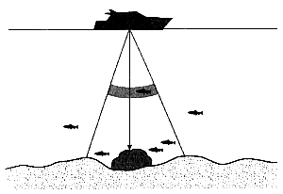
Рис. 8.32. Принцип действия рыбопоискового эхолота
Достигшие до преобразователя эхо-сигналы возбуждают в нем электрические импульсы, которые затем усиливаются в приемнике, выделяются из шумов и поступают в дисплей.
В дисплее осуществляется преобразование результатов зондирования в удобную для восприятия графическую или алфавитно-цифровую форму для отображения на экране прибора.
Устройство и характеристики эхолотов
Дисплей. Дисплей используется для отображения результатов ультразвукового зондирования и управления работой рыбопоискового эхолота. Для этого на нем имеется жидкокристаллический монохромный или цветной экран и клавиатура.
Эксплуатация эхолота
При эксплуатации рыбопоисковый эхолот может получать и отображать самую разнообразную информацию о состоянии водной толщи и находящихся в ней объектах. Ниже перечислено то, что можно увидеть на экране дисплея.
Изображение на экране эхолота
Для работы с эхолотом очень важно понимать, что мы можем реально видеть на нем, понимать изображение на экране эхолота и не ожидать большего, чем он может дать.

90. Принцип работы, состав аппаратуры и применение приборов контроля орудий лова (ПКОЛ) с кабельным и гидроакустическим каналом связи
Траловый зонд - прибор для дистанционного контроля с рыбопромыслового судна параметров орудий лова и подводной обстановки; применяется в зоне действия судна непосредственно в процессе лова, используются в основном в траловом рыболовстве при прицельном лове рыбы разноглубинными и природными тралами и служат для контроля работы трала и наведения его на скопления рыбы, определения степени наполнения трала рыбой.
Высокая точность измерения расстояния от трала до грунта, позволяет вести лов рыбы в непосредственной близости от дна, не опасаясь повреждения трала на тяжёлых и неровных грунтах. При кошельковом лове используются для определения глубины и времени погружения нижней подборы невода и установления момента его стягивания при исследованиях и испытаниях новых тралов, также служат для контроля захода рыбы в стационарные орудия лова (ставные невода, ловушки и др.), используются при исследованиях и испытаниях новых орудий лова.
С помощью подводной аппаратуры измеряют параметры орудия лова, изучают обстановку в районе лова и передают полученную информацию на судно. Бортовая аппаратура обеспечивает приём, преобразование и регистрацию данных, передаваемых с орудия лова. По типу используемых линий связи различают с кабельной линией связи, когда передача данных с орудия лова на судно производится по специальному высокопрочному кабель-тросу; приборы с гидроакустической линией связи, в которых информация передаётся ультразвуковыми сигналами; приборы с радиолинией связи, в которых подводная информация собирается надводными буйковыми устройствами и передаётся на борт судна в виде радиосигналов.

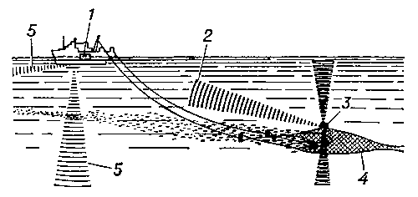
зонд с гидроакустической линией связи: 1 — бортовая приёмно-регистрирующая аппаратура; 2 — линия связи; 3 — подводная измерительно-передающая аппаратура; 4 — трал; 5 — рыбопоисковая аппаратура.

Приборы контроля параметров орудий лова или, как их иногда называют, сетевые зонды, относятся к телеметрической аппаратуре и предназначены для получения данных об эксплуатационных параметрах орудий лова и о подводной ситуации в зоне их действия. С помощью таких приборов обеспечивается передача на судно информации о раскрытии трала, его наполнении, отстоянии от поверхности воды и грунта, температуре в слое траления.
Эти сведения необходимы для прицельного лова – решения задачи наведения трала на объект, подлежащий облову, при его отстоянии до 3000 м от судна. При необходимости упрощения схемы построения и конструкции сетевого зонда количество контролируемых параметров орудий лова может быть неполным. Так, например, аппаратура ИГЭК (измеритель глубины, эхолотный, кабельный) определяет только глубину хода трала или отстояние его от грунта, наличие рыбы в устье трала, под или над ним.
В состав сетевого зонда входят бортовая аппаратура и аппаратура, устанавливаемая непосредственно на верхней или нижней подборе трала. Информация от аппаратуры, установленной на трале, может передаваться на борт судна по кабельному или гидроакустическому каналу связи.

Структурная схема

Измерение температуры осуществляется с помощью терморезисто-

ров. Данные о температуре передаются по кабелю или акустическому

каналу связи. Температура воды в местах лова важна, так как каждый вид

рыбы образует промысловые концентрации лишь при вполне определен-

ных ее значениях.

